2018年北京公务员考试《行测》真题
第一部分 客观题
一、单选题（本大题共125小题，第1-25题0.7分，第26-60题0.8分，第61-105题0.7分，第106-125题0.8分，共计93分）
1. (2018北京)2017年10月18日至24日，中国共产党第十九次全国代表大会隆重举行。大会指出，经过长期努力，中国特色社会主义进入了( )，这是我国发展新的历史方位。
A. 稳定期
B. 新时代
C. 深水区
D. 攻坚期

2. (2018北京)“一带一路”国际合作高峰论坛于2017年5月14日至15日在我国举办，并取得圆满成功。下列关于“一带一路”国际合作高峰论坛的说法中，不正确的是( )
A. 本次论坛由开幕式、圆桌峰会、高级别会议三部分组成
B. 本次论坛主题是“加强国际合作，共建‘一带一路’，实现共赢发展”
C. 本次论坛是至今我国首次举办的“一带一路”建设框架内层级最高、规模最大的国际会议
D. 本次论坛重点关注发达国家的多边合作与发展

3. (2018北京)中国共产党北京市第十二次代表大会于2017年6月19日至23日召开。大会指出，过去五年来，首都城市发展深刻转型，实现了从__到__的重大转变。
A. 聚集资源求增长,疏解功能谋发展
B. 粗放扩张型,节约紧凑型
C. 内涵式增长,外延式增长
D. 以经济增长为中心,以文化发展为中心

4. (2018北京)2017年9月27日，中共中央、国务院对《北京城市总体规划（2016年-2035年）》作出批复。下列有关《北京城市总体规划（2016年-2035年）》的表述中，正确的是( )
A. 这是北京首次编制城市总体规划
B. 由规划的指导思想与原则、近中远期具体任务和实施步骤3个章节组成
C. 提出落实首都城市战略定位，明确发展目标、规模和空间布局
D. 该规划首次提出“宜居城市”概念

5. (2018北京)2017年8月1日，庆祝中国人民解放军建军90周年大会在人民大会堂隆重举行。90年前的1927年8月1日,( )拉开了中国共产党武装反抗国民党反动派的大幕，宣告中国诞生了中国共产党领导的新型人民军队。
A. 广州起义
B. 南昌起义
C. 秋收起义
D. 平江起义

6. (2018北京)“清明前后，种瓜点豆”，“朝霞不出门，晚霞行千里”。这些古老的谚语是我国先民通过观察时令、天气等方面的特征与生活、生产之间的联系而形成的知识体系，至今对人们的生产和生活还有重要影响。这说明( )
①实践活动是人们获得对具体事物认识的来源
②意识对人们改造客观世界活动起指导作用
③意识的主动创造性使得人能认识和发展规律
④人们能够根据事物固有联系建立新的联系
A. ①②
B. ②③
C. ①③
D. ②④

7. (2018北京)下列各项政府行为中，属于经济手段的是( )
A. 制定食品安全法规
B. 关闭污染严重的企业
C. 中央银行提高存款准备金率
D. 质监部门对制假企业处以罚款

8. (2018北京)下列科学家中，其研究领域与美国“曼哈顿工程”所涉领域相同的是( )
A. 华罗庚
B. 邓稼先
C. 李四光
D. 竺可桢

9. (2018北京)下列关于行政许可的表述中，错误的是( )
A. 实施行政许可，应当遵循便民的原则，提高办事效率，提供优质服务
B. 公民、法人或者其他组织依法取得的行政许可受法律保护，行政机关不得擅自改变已经生效的行政许可
C. 行政许可的实施和结果，除涉及国家秘密的外，应当公开
D. 公民、法人或者其他组织对行政机关实施行政许可，享有陈述权、申辩权

10. (2018北京)根据我国刑法，下列说法中正确的是( )
A. 外国公民甲，在其本国抢劫并杀害了一名中国籍游客，因该行为发生在外国，故不受我国法律约束
B. 外国公民乙，在中国境内因持有大量大麻被警方抓获，因其本国法律承认持有大麻行为合法，故其行为不受我国法律约束
C. 我国公民丙，在某外国工作期间杀害两名当地华裔，因该行为发生在外国，故不受我国法律约束
D. 我国国家工作人员丁，在外派某国工作期间泄露国家秘密，其行为受我国法律约束

11. (2018北京)根据《中华人民共和国公务员法》，下列说法中正确的是( )
A. 新录用的公务员，试用期为六个月
B. 公务员解除降级、撤职处分的，不视为恢复原级别、原职务
C. 公务员在挂职锻炼期间，人事关系转到挂职的单位
D. 曾被开除公职的人员，可以被再次录用为公务员

12. (2019福建)人民法院审理民事案件时，会将举证、质证过程安排在( )
A. 庭审准备阶段
B. 法庭辩论阶段
C. 法庭调查阶段
D. 法庭合议阶段

13. (2018北京)在我国，国家权力机关指的是( )
A. 人民检察院
B. 人民政府
C. 人民法院
D. 人民代表大会

14. (2018北京)甲作为某政府部门的领导，具有自身明显的领导风格。在管理下属时注重正式组织结构和规章制度的作用，在决策时也重视让下属参与决策过程。甲的领导类型是( )
A. 民主型
B. 放任型
C. 独断型
D. 保守型

15. (2018北京)戚继光是明朝著名将领，以下业绩中，不属于他的是( )
A. 组建新军
B. 修筑长城
C. 新疆平叛
D. 抗击倭寇

16. (2018北京)下图描述了我国历史上一次以少胜多的著名战役，它是( )
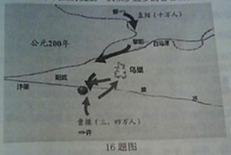
A. 牧野之战
B. 官渡之战
C. 赤壁之战
D. 巨鹿之战

17. (2018北京)下列节气中，与“遥知兄弟登高处，遍插茱萸少一人”描写的时间最接近的是( )
A. 谷雨
B. 冬至
C. 清明
D. 霜降

18. (2018北京)如果能够穿越到秦朝，最可能看到的事情是( )
A. 士兵使用铁制武器
B. 客栈里邻座在吃玉米
C. 妇女边聊天边剪纸
D. 学者收藏雕版印制的“四书五经”

19. (2018北京)关于经史子集，下列对应错误的是( )
A. 经——儒家经典著作
B. 史——各类史书
C. 子——孔孟经典著作
D. 集——诗文词总集和专集等

20. (2018北京)下列诗句中涉及的地名，在地理位置上从北向南排列正确的是( )
①洛阳亲友如相问，一片冰心在玉壶
②劝君更尽一杯酒，西出阳关无故人
③日啖荔枝三百颗，不辞长作岭南人
④烟笼寒水月笼沙，夜泊秦淮近酒家
A. ①③②④
B. ②①④③
C. ①②④③
D. ②④③①

21. (2018北京)被我国军迷亲切称为“胖妞”的运-20在庆祝中国人民解放军建军90周年阅兵中首次亮相。以下有关运-20的说法中，错误的是( )
A. 是中国自主研发的新一代重型军用运输机
B. 是一种200吨级大型、多用途运输机
C. 是世界上最大的运输机
D. 已正式加入我国空军空运部队序列

22. (2018北京)在交响乐队使用的乐器中，属于木管乐器的是( )
A. 长号
B. 圆号
C. 双簧管
D. 木琴

23. (2018北京)下列属于20世纪人类科技成就的是( )
①电话的发明
②发电机的问世
③世界上第一架飞机试飞成功
④电报的发明
⑤因特网的发明
⑥卫星的发明
A. ①②③
B. ①③⑥
C. ④⑤⑥
D. ③⑤⑥

24. (2018北京)十八大以来，我国大力实施创新驱动发展战略，创新型国家建设成果丰硕，下列有关重大科技成果中，名称与研发项目对应有误的是( )
A. “天宫一号”——空间实验室
B. “悟空号”——量子科学实验卫星
C. “蛟龙号”——载人潜水器
D. “中国天眼”——射电望远镜

25. (2018北京)大运河北京段在北京城市发展中扮演了重要角色，见证了城市的沧桑巨变，承载了宝贵的文化记忆。下列有关中国大运河的说法中，不正确的是( )
A. 大运河已经申遗成功，成为世界文化遗产
B. 大运河北京段横跨昌平、海淀、西城、东城、朝阳、通州、大兴七个区
C. 大运河是中国古代南北交通的大动脉
D. 大运河是世界上开凿较早、水道最长的水利工程

26. (2018北京)设计高度约为1007米的王国塔将于2018年落成，该塔将成为世界最高建筑。事实上，王国塔最初的设计高度是1500米，自降近500米的原因是什么呢？主因就是风。工程师威廉·勒迈苏尔指出，当地面上人们感觉清风拂面时，500米高处其实已是狂风呼啸。1978年，纽约刚刚立起278.9米高的花旗集团中心大楼，正出自勒迈苏尔之手。一位建筑系学生向他提了一个问题：楼这么高，有没有可能被风吹倒呢？勒迈苏尔惊出一身冷汗，突然意识到，自己在设计时只考虑了垂直风向，45度风向的影响被抛之脑后！工作人员只得在半夜偷偷加班，焊上了防风支撑板，并且将这个秘密保守了20年.
这段文字意在说明：
A. 建筑高度受制于风
B. 勒迈苏尔的无心之过
C. 世界最高建筑将超一千米
D. 花旗集团中心大楼的独特之处

27. (2019辽宁)为了生存，植物必须对周边“视觉”环境的动态了如指掌。为此它们需要知道光的方向、强度、持续时间和颜色。毫无疑问，植物可以察觉人类可见的和不可见的电磁波。我们只能感知波长范围较窄的一段电磁波，植物却能感知到波长更短或更长的电磁波。不过，尽管植物能“看”到的光谱的波长范围要比我们能看到的宽广得多，它们却“看”不到图像。植物没有神经系统，不能把光信号转化为图像，但是能够转化成调控生长的种种指示。植物没有眼睛，正如我们没有叶子。但是植物和我们都能察觉到光。
下列说法与文意相符的是：
A. 植物能看到人类可见或不可见的图像
B. 植物通过把调控生长的指示转化为光信号来感知环境
C. 植物利用神经系统感知波长
D. 植物和人类一样有“视觉”

28. (2018北京)“士”是古代“四民”之首，但是不同时期指称范围并不一致。在周朝的经典著作中，“士”是用来描述效力于“王”的贵族。“士”最广为接受的定义是“有官职的人”，公元前6世纪之前，官员都是贵族出身。由于出身没落贵族、仕途坎坷、以教育为职业的孔子就是“士”，这个词的意义逐渐延伸到包括文人在内，指称“知识贵族”，而不再只强调贵族出身。到了清代，“士”被宽泛地用于描述地方精英的领袖人物，他们受过教育，拥有财富和影响力，却未必是拥有官位的“绅”。
这段文字意在说明：
A. “士”所指称范围的演变过程
B. “士”在古代社会中的崇高地位
C. 孔子对“士”这个词含义的影响
D. 作为“士”的贵族阶层的衰落趋势

29. (2018北京)最近几年，人们对近代物理学的兴趣不断增长，对“新”物理学的报道不断涌现。现在许多人都知道有数亿的星系，每一个星系又含有数亿的星体。我们知道世界可以通过亚核粒子来理解，其中的多数只存活几亿分之一秒。是的，近代物理的世界真是千奇百怪。带有希腊字母名称的粒子随着量子的音乐狂舞，毫不遵守经典物理的决定论。但最终读者会带着失望的心情走开，虽然这些事实确实很新奇，但它们也确实枯燥烦人。
作者接下来最有可能会：
A. 强调科学工作的艰难
B. 介绍一部生动的科普著作
C. 澄清读者对物理学的误解
D. 展示新奇的物理成果

30. (2018北京)文化时尚总是从一种文明传到另一种文明，一种文明中的革新常被其他文明所采纳。然而，它们往往只是一些缺乏重要文化后果的技术或昙花一现的时尚，并不会改变文明接受者的基本文化。西方世界曾经出现渴慕来自中国或印度文化的各种物品的热潮；而在19世纪的中国和印度，来自西方的通俗文化和消费品流行起来，似乎代表着西方文明的胜利。然而，这种“流行”恰恰使西方文化变得无足轻重。西方文明的本质是“大宪章”而不是“巨无霸”，非西方人可能接受后者，但这对于他们接受前者来说没有任何意义。
对这段文字的观点概括最准确的是：
A. 人们常出于猎奇心理而接受来自异域的东西
B. 不同文化之间很难实现本质上的交流与影响
C. 西方和非西方世界在文明的本质上存在差异
D. 时尚的传播不会根本改变接受者的基本文化

阅读材料，回答问题
①开发区建设是我国改革开放的成功实践，对（甲）体制改革、（乙）投资环境、（丙）产业集聚、（丁）开放型经济发挥了不可替代的作用，开发区已成为推动我国工业化、城镇化快速发展和对外开放的重要平台。当前，全球经济和产业格局正在发生深刻变化，我国经济发展进入新常态，面对新形势，必须进一步发挥开发区作为改革开放排头兵的作用，形成新的集聚效应和增长动力，引领经济结构优化调整和发展方式转变。为深入贯彻落实《中共中央国务院关于构建开放型经济新体制的若干意见》，经国务院同意，现提出以下意见。
②全面贯彻党的十八大和十八届三中、四中、五中、六中全会精神，（Ⅰ）深入贯彻习近平总书记系列重要讲话精神和治国理政新理念新思想新战略，认真落实党中央、国务院决策部署，（Ⅱ）牢固树立创新、协调、绿色、开放、共享的发展理念，加强对各类开发区的统筹规划，加快开发区转型升级，促进开发区体制机制创新，完善开发区管理制度和政策体系，（Ⅲ）进一步增强开发区功能优势，（Ⅳ）把各类开发区建设成为新型工业化发展的引领区、高水平营商环境的示范区、大众创业万众创新的集聚区、开放型经济和体制创新的先行区，推进供给侧结构性改革，形成经济增长的新动力。
③坚持改革创新。强化开发区精简高效的管理特色，创新开发区运营模式，以改革创新激发新时期开发区发展的动力和活力。坚持规划引领。完善开发区空间布局和数量规模，形成布局合理、错位发展、功能协调的全国开发区发展格局，切实提高经济发展质量和效益。坚持集聚集约。完善公共设施和服务体系，引导工业项目向开发区集中，促进产业集聚、资源集约、绿色发展，切实发挥开发区规模经济效应。坚持发展导向。构建促进开发区发展的长效机制，以规范促发展，正确把握发展和规范的关系，不断探索开发区发展新路径、新经验。
31. (2018北京)请回答问题：依次填入材料①中甲、乙、丙、丁四处，最恰当的一组词语是( )
A. 促进、改善、引导、发展
B. 引导、发展、改善、促进
C. 引导、改善、促进、发展
D. 促进、发展、引导、改善

32. (2018北京)请回答问题：“紧紧围绕统筹推进‘五位一体’总体布局和协调推进‘四个全面’战略布局，”该句放入文中材料②中哪一处最合适？( )
A. Ⅰ
B. Ⅱ
C. Ⅲ
D. Ⅳ

33. (2018北京)请回答问题：材料③主要谈的是开发区建设的( )
A. 基本原则
B. 发展目标
C. 经验教训
D. 实施步骤

34. (2018北京)请回答问题：根据材料，开发区在改革开放中的角色最接近于( )
A. 螺丝钉
B. 桥头堡
C. 火车头
D. 发动机

35. (2018北京)请回答问题：下列选项中，发文字号符合公文格式标准的是( )
A. 〔2017〕国办发7号
B. 国办发[2017]第7号
C. 国办发〔2017〕7号
D. （2017）国办发第7号

阅读材料，回答问题
数字图像修复技术中的文物虚拟修复技术就是对一些文物数字图像中所缺失、损坏的部分，应用现有的图像信息，根据一定的修复原则进行还原修复的技术。其主要目的是使修复后的数字图像无限接近原视图。在文物保护领域中，受到很多历史因素或其他客观因素的影响，出土的文物和存放时间长的文图表面会有很多的缺失破损情况，如裂缝、咬色、生锈、霉变等，这使得文物信息大量缺失，对文物欣赏及研究有很大影响。在以往的文物修复过程中，一般是修复工作者通过对文物补色、刷洗等方法进行简单修复；即使在当今的文物修复中，依然主要由具有想象力的修复专家在文物本体上进行处理。这种处理一旦形成便很难更改，稍有大意，存留下来的文明将不复存在，因此风险性极高。同时，不同的文物专家通常对文物修复会有不同的主张，分歧意见难以统一。为更好地解决上述问题，可以利用计算机虚拟修复技术，对需要修复的文物及数字图像进行仔细评估，充分运用统计学理论及微积分方程建立预测模型，再用图像已知区域信息对缺失区域进行评估，这样便可更好地对数字图像进行虚拟修复，更加方便快速地提出修复方案，大大缩短文物修复的工作周期，有效预防手工修复过程中对文物的二次伤害，同时避免人工修复中主观因素的影响，最大限度地修复文物的缺失信息，使文物重现原貌。在文物虚拟修复实验中，对任何情况的信息缺失的修复，均需遵循文物保护“修复如初”的基本原则。如现存于西安碑林博物馆中唐昭陵六骏中的“清骓”石雕，就采用了基于变分PDE的修复模型进行了原型修复，对图像中的裂痕进行了严密合理的计算估计，并根据所得周围像素的数值对裂隙处的像素进行了填算，从而在一定程度上填补了缝隙中缺失的相关信息，使修复效果较为连续自然。另外，在文物修复过程中，如果通过已知信息不能对文物缺失部分进行判断，并且查阅不到相关资料证明其缺失情况，则不能按照人的主观意愿对文物进行修复。在文物虚拟修复时，一定要给计算机发出相应指令，对图像进行对照分析，标记出图像中可以进行虚拟修复的位置，对不能判断的部分则不能进行标记，否则计算机就会进行错误的修复。
36. (2018北京)请回答问题：第3段中所说的“上述问题”包括( )
①修复专家短缺
②传统修复方法风险大
③修复专家各执己见
④修复工作要求专家经验丰富
⑤要求文物有较好的修复基础
A. ①②
B. ②③
C. ③④
D. ④⑤

37. (2018北京)请回答问题：“清骓”石雕的例子，意在说明数字图像修复技术( )
A. 具有独特优势
B. 可能存在的问题
C. 应遵循的原则
D. 如何填补缺失信息

38. (2018北京)请回答问题：根据文意，可以推知( )
A. 数字虚拟技术有助于避免文物在出土时受损
B. 计算机无法自动识别出文物无法修复的部分
C. 只有具有鉴赏和研究价值的出土文物值得修复
D. 数字图像修复技术已在文物中占主导地位

39. (2018北京)请回答问题：下列选项中，最适合作为本文关键词的是( )
A. 数字图像、修复技术、文物保护
B. 出土文物、文物修复、人工智能
C. 数字技术、虚拟修复、文物鉴赏
D. 文物保护、考古研究、技术革命

40. (2018北京)请回答问题：本文主要强调了( )
A. 传统文物修复技术已经没落
B. 我国文物保护的现状不容乐观
C. 数字图像修复技术在文物保护领域大有作为
D. 计算机虚拟技术在文物保护领域不可替代

格陵兰年平均气温在0％以下，最低可达-70％，冰雪覆盖面积占整个岛屿的81％，这么寒冷的一个地方，实在与它绿意盎然的名字不相符（“格陵兰”意为“绿色土地”）。随着气候变暖，格陵兰的冰川逐渐融化，冰融水沿着冰川裂隙向下流动，形成深坑，就像一口口锅，称为冰川锅穴。这些锅穴大小不一，大的可达10米宽，上百米深，一直延伸到冰川底部，甚至形成冰川洞，可能导致整个冰川崩塌。
格陵兰无疑是地球变暖的“前线”。冰川对气候变化非常敏感，格陵兰可以作为地球上的一个气候指示器。北极的冰川储存着气候的信息，通过冰芯我们可以测定冰川的年龄及其形成过程，还可以得到相应历史年代的气温和降水资料。冰雪中含有三种不同的氧同位素，因此，如果在格陵兰的冰帽上打钻，测量冰芯中的每个冰层的氧-18比例，就可以得知格陵兰每一年夏季和冬季的气温变化。
“从现有的可靠测量来看，格陵兰岛正快速消融。”丹麦自然历史博物馆研究员安德斯·波克这么认为。2011年，他在哥本哈根北极研究所的档案中找到一些老旧飞行日志，其中有关于北极附近冰川的观察记录。几乎同一时间，丹麦国家调查局在清理地下室时发现一批旧图片，这些图片是极地探险家克努兹·拉斯穆森1933年到格陵兰进行第七次极地探险的记录。波克和同事将图像数字化，并用软件对比格陵兰岛东南部海岸线，查看其中的不同之处。波克说，20世纪30年代冰川融化得比现在快，20世纪中叶出现了一个短暂的冷却期，这期间形成了新的冰层，但在2000年又开始加速融化。
“20世纪90年代，格陵兰岛的冰川差不多能达到平衡状态（即降雪和融化、冰裂相等），但现在的总质量亏损超过3000亿吨/年。如果按照每人一年使用4万升水来计算，这是地球上人们一年的用水量。按现在的趋势看，这个数字还在上升。”波克认为，“从最新研究来看，海洋在冰川的消融中起着关键作用，暖流一经过已经破裂的冰川，大面积的融化就会发生，这和气温升高共同导致冰川融化。”
格陵兰气候变化几乎决定着当地以捕猎为生的土著的去留。岛上主要的陆地哺乳动物有北极熊、麝牛、驯鹿、北极狐、雪兔、貂和旅鼠，附近水域中主要有海豹和鲸，它们过去是岛上因纽特人的主要食物来源。到了20世纪初期，海水温度上升使海豹几乎在格陵兰南部绝迹，后来气候转冷，大群海豹才又现身。而现在，因为浮冰融化，依赖浮冰捕食海豹的标志性动物——北极熊的生存也出现危机。
41. (2018北京)请回答问题：下列判断与文意相符的是( )
A. 格陵兰岛的实际情况与其名称含义不符
B. 20世纪以来格陵兰冰川一直在加速消融
C. 20多年前格陵兰冰川远未达到平衡状态
D. 冰川锅穴的存在是冰川崩溃的根本原因

42. (2018北京)请回答问题：关于“格陵兰作为气候指示器”，下列说法正确的是( )
A. 测量格陵兰冰川可预测未来气候变化趋势
B. 格陵兰的冰帽中储存着最详尽的气候资料
C. 测量每个冰层的氧 比例可分析气候变化
D. 观察冰川中的融洞可以获得丰富的降水资料

43. (2018北京)请回答问题：
根据文意，文章接下来最可能要呈现的是：
A. 如何阻止冰川日益消融的趋势
B. 极地环境下动物们的生存状况
C. 分析全球变暖的最主要原因
D. 因纽特人的起源和生活方式

44. (2018北京)请回答问题：关于安德斯·波克，下列说法正确的是( )
A. 认为洋流是冰川消融的关键因素
B. 实地考察过格陵兰东南部海岸线
C. 进行过七次极地探险
D. 在地下室发现了一些飞行日志

45. (2018北京)请回答问题：下列最适合作为文章标题的是：
A. 格陵兰气候变迁史
B. 极地生态环境管窥
C. 正在消融的格陵兰
D. 正逐渐变暖的地球

历史的变局，往往隐藏于一些被史书一笔带过的细节中。
弓箭是人类最早发明的工具之一，它利用竹、木、牛角和兽筋的弹性，将箭矢投射到远处，以杀伤野兽和敌人。但只有经过多年严格训练才能百步穿杨，洞穿重甲则需要过人的臂力。中国人在春秋时开始大规模使用弩。弩利用机械，将拉弦和射击分解为各自独立的动作，于是使用者可以脚踏弩臂上弦，以腰力补充臂力的不足，之后精确瞄准。这种武器的广泛使用，使得秦汉两朝的农耕民族军队可以击败长于骑射的匈奴，迫使他们西迁，改变了欧洲历史；也使宋代在缺乏骑兵的劣势中，与北方游牧民族抗衡数百年，发展出辉煌的文明。
________。在史前时代，独木舟和木筏就已经帮助人类迁徙到大洋洲。在那之后，船使河流和海洋成为人类运输的快速通道。一辆八匹马拉的马车可以装载四吨货物。而八个人驾驶的船可以运二百吨货。船运给河流和海洋的沿岸带来了繁荣，人在水运的枢纽处聚集，形成城市，而城市甚至王朝也因此依赖于航运。中国南方的粮食通过河流只能运到开封，北宋不得不在这个危险的地域定都，最后付出惨重代价；南宋的泉州因为海运贸易而繁荣发达，也恰恰是泉州的失陷，让蒙古人获得了南宋的船队，南宋失去最后的抵抗机会；在元明清三个南北统一的朝代，又是航运使得南方粮食源源不断供应北方的都城，保持中央对地方的控制。
与弩的发明一样，中国的造船和航海技术曾经领先世界，但最终在西方的技术大跃进时代走向衰落。在公元2世纪就能造出十丈楼船的民族，到18世纪只能建造被西方人嘲笑的小船。技术衰落无疑是文明衰落最明显的表征。让中国人一直感到不甘甚至悲愤的一个问题是，为什么中国在历史上曾经有过辉煌的创造，却最终输掉了竞争？美国学者贾雷德·戴蒙德给出了他的见解：“因为欧洲是如此吵闹不已打来打去的一盘散沙。”欧洲的吵闹，让轻视技术发展的国家不断被打败、淘汰；而追求步调一致的中国呢？乾隆十二年，清廷下了一条禁令，禁止福建的工匠建造一种“桅高篷大，利于走风”的新船，因为它速度太快，不利于水师稽查管理。船运维持了中国的大一统，也恰恰是大一统，使得中国的船运和国运走向衰败。
46. (2018北京)请回答问题：弓箭和弩的根本区别在于：
A. 主要的使用场合
B. 原材料的主要来源
C. 射程的远近
D. 是否利用机械

47. (2018北京)请回答问题：根据本文，作者强调北宋选开封为首都主要因为当时该地( )
A. 气候温暖宜人
B. 经济基础雄厚
C. 方便获得粮食补给
D. 是海运贸易的起点

48. (2018北京)请回答问题：填入第3段画横线部分最恰当的一句是( )
A. 古代世界航运也曾有过漫长而又辉煌的历史
B. 船对历史的影响，也远远超出一般人的想象
C. 与弓相比，船对于中国历史的影响显而易见
D. 如果没有船，中国历史可能不是现在的样子

49. (2018北京)请回答问题：贾雷德·戴蒙德认为，18世纪中国航海技术落后的原因是当时( )
A. 中国海洋运输不占有统治地位
B. 中国闭关锁国排斥他国技术
C. 中国人缺乏冒险与探索的精神
D. 中国的大一统导致缺乏竞争

50. (2018北京)请回答问题：最适合作为本文标题的是( )
A. 小细节里的大变局
B. 中国历史的是与非
C. 冷兵器时代的对决
D. 被重写的世界历史

我们生活在一个复杂的世界，因此不得不努力将其简化。我们把周围的人归类为朋友或敌人，将他们的动机分成善意或恶意，并将事件的复杂根源归结为直接的原因。这些捷径帮助我们游弋于社会存在的复杂性之中，协助我们对自己和他人的行为后果进行预测，从而促进决策。但这种“思维模型”是一种简化策略，必然会出错。我们可以借助这种策略应对日常的挑战，但是由于它遗漏了很多细节，当我们处于已有的经验分类和解释都不太适用的环境时，简化策略就会________。
然而，没有这些捷径，我们将会迷失或者瘫痪。我们既缺乏心智能力，也没有足够的知识去破译所有社会存在中因果关系的完整网络，所以我们的日常行为和反应必须基于不完整的、偶尔误导性的思维模型。
社会科学所能提供的最好“产品”实际上和这种思维模型也没有多大差别。社会科学家（特别是经济学家）使用简单的概念框架（即他们口中的“模型”）来分析世界，其优势在于能展现清晰的因果链条，从而使一个特定的预测可以明确构建在一个特定的假设之上。好的社会科学，会把我们未经检验的直觉转化成一个满是箭头的“地图”，有时候它会让我们看到，当那些直觉延伸到其逻辑结论时，结果可能出人意表。
全国通用型的理论框架，比如经济学家喜欢使用的阿罗-德布鲁（Arrow-Debreu）一般均衡模型，是如此宏观而包罗万象，以致根本无法用于任何现实世界的解释或者预测。通常来说，有用的社会科学模型都是不含变量的简化模型。它们舍弃了许多细节而聚焦在某一特定背景下最为关联的方面，应用经济学家的数学模型就是最典型的例子。不管是否以固定模式存在，社会科学家就是靠把某项事件不断简化来谋生的。
不过，虽然简化对于解释一项事务来说必不可少，但它也可能会是一个陷阱。你很可能会固守一个模型，却未能意识到变化了的情境需要另一个完全不同的模型。
51. (2018北京)文章第1段意在说明( )
A. 人应该不断更新模型来认识复杂的世界
B. 人对于复杂世界的解释通常是模型化的
C. 思维如何帮助我们获得最优的生存策略
D. 人为什么总是会在复杂的世界中犯错误

52. (2018北京)文章第1段画线部分应填入的词语是( )
A. 相得益彰
B. 事半功倍
C. 适得其反
D. 爱莫能助

53. (2018北京)根据文意，“思维模型”会出错不是因为( )
A. 以千差万别的个人经验为基础
B. 所应对的情境是复杂多变的
C. 舍弃了一些细节和变量
D. 据以得出的结论简单而直接

54. (2018北京)关于社会科学家的“思维模型”，下列描述正确的是( )
A. 因全面复杂而具有充分的解释力
B. 出于专业建构，不会出现愚蠢的错误
C. 具有前瞻性，不依赖人的直觉判断
D. 与一般人的思维模型一样依据简化策略

55. (2018北京)下列成语中，最能反映本文所谈“思维模型”运用中局限性的是( )
A. 纸上谈兵
B. 揠苗助长
C. 掩耳盗铃
D. 因噎废食

从发展经济学的视角观察，发达地区与落后地区之间、占有稀缺资源的先富人群与普罗大众之间，在相当一个时期内，出现经济上的两极分化，这是现代化过程中一种自然客观现象。经济上发达地区越来越发达，落后地区、底层阶层则越来越贫穷，这在经济学上称为“极化效应”。当国民经济发展到一定阶段时，通过国家税收调节，通过一系列再分配的制度变革，并在经济发展的自然逻辑作用下，如投资由沿海与城市等发展中心地区向中西部边缘地区弥散扩展，经济发展的成果将越来越多地从中心向边缘延伸，这就是所谓的“涓滴效应”。
著名的美国发展经济学家赫希曼认为，经济发展总是不平衡的，他提出了“极化-涓滴效应”学说，来解释经济发展从发达地区向不发达地区的延伸过程。出于解释上的方便，他把经济相对发达区域简称为“北方”，欠发达区域简称为“南方”。他认为，由于北方即先进地区的经济增长对劳动力需求上升，特别是对技术性劳动力的需求增加较快，同时，北方的劳动力收入水平高于南方。这样，就导致南方即后进地区的劳动力，在就业机会和高收入的诱导下向北方迁移，从而削弱了南方的经济发展能力，导致其经济发展恶化。
在发展的前期阶段，北方的增长对南方会产生不利影响，形成北方强者越来越强，南方弱者越来越弱的现象，赫希曼称之为“极化效应”。随着时间推移，北方吸收南方劳动力的同时，在一定程度上可以缓解南方的就业压力，有利于南方解决失业问题。在互补情况下，北方向南方购买商品、增加投资，会给南方带来发展的机会，刺激南方的经济增长。特别是，北方的先进技术、管理方式、思想观念、价值观念和行为方式等经济和社会方面的进步因素向南方的涓滴，将对南方的经济和社会进步产生多方面的推动作用。
在区域经济发展中，涓滴效应最终战胜极化效应。从长期来看，北方的发展本身将会带动南方的经济增长。而且，国家要实现政治稳定，经济发展平衡是至关重要的条件，这就促使政府将更积极地加强北方对南方的涓滴效应。在政府的积极参与下，南方的经济发展会进一步获得动力，同时，南方的发展也会反过来促进北方的经济继续增长。北方与南方可以获得双赢的现代化成果。
56. (2018北京)请回答问题：关于极化效应，下列说法正确的是( )
A. 将会进一步引起社会资源分配不公的现象
B. 在经济发展的现代化过程中是难以避免的
C. 其产生的根本原因是稀缺资源的分配不均
D. 一旦发生将严重制约发达地区经济的发展

57. (2018北京)请回答问题：根据文章内容，“涓滴效应”的出现主要依赖( )
A. 政府资金的支持
B. 劳动力素质的提高
C. 市场的优胜劣汰
D. 国家的财政政策

58. (2018北京)请回答问题：美国发展经济学家赫希曼将其所说的“南方地区”的经济恶化归因于( )
A. 劳动力流失
B. 劳动岗位缺乏
C. 工资收入水平低
D. 社会保障水平低

59. (2018北京)请回答问题：第3段意在说明( )
A. 涓滴效应的发展阶段
B. 极化效应的不利影响
C. 涓滴效应的实现过程
D. 涓滴效应与极化效应的异同

60. (2018北京)请回答问题：赫希曼的“极化—涓滴效应”致力于解释( )
A. 经济发展平衡化的过程
B. 政府在经济发展中的职能
C. 区域经济发展的必然阶段
D. 劳动力区域间流动的动力

61. (2018辽宁)老张购买学习和生活用品捐赠给山区贫困小学生。3个笔盒、2个皮球和4个杯子一共89元，4个笔盒、3个皮球和6个杯子一共127元。则一个笔盒多少元？( )
A. 10
B. 11
C. 12
D. 13

62. (2018河北)甲、乙、丙、丁四人赛跑。已知乙比丙快3分钟，丁比甲快6分钟，丙比丁慢1分钟。那么最快和最慢的相差几分钟？( )
A. 6
B. 7
C. 8
D. 9

63. (2018辽宁)有一种电子铃，每到整点就响一次铃，每走9分钟亮一次灯。正午12点时，它既亮灯又响铃。它下一次既响铃又亮灯是下午几点钟？( )
A. 1点钟
B. 2点钟
C. 3点钟
D. 4点钟

64. (2018安徽)小马从A地到B地自驾游，如果驾驶原来的燃油汽车所需油费为108元，驾驶新购买的纯电动汽车所需电费为27元。已知每行驶1千米，原来的燃油汽车所需的油费比新购买的纯电动汽车所需的电费多0.54元，从A地到B地的路程是多少千米？( )
A. 100
B. 150
C. 180
D. 200

65. (2018北京)本题图中，左边的图形每个小圆的面积为π，那么右边图形中阴影部分面积为
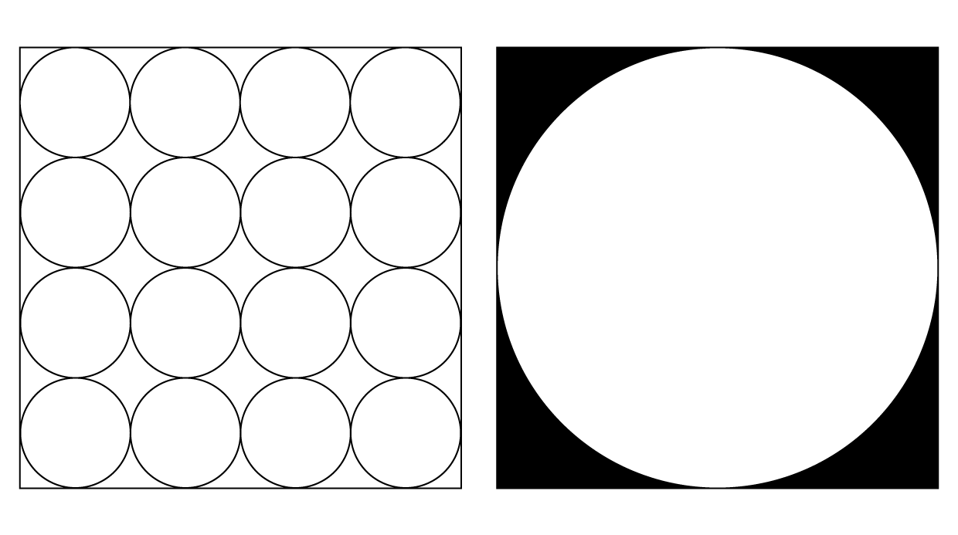
A. 8π
B. 64-16π
C. 4π+8
D. 20

66. (2018北京)一家电影院的电影票收费标准为50元/次，若购买会员年卡，可享受如下优惠：
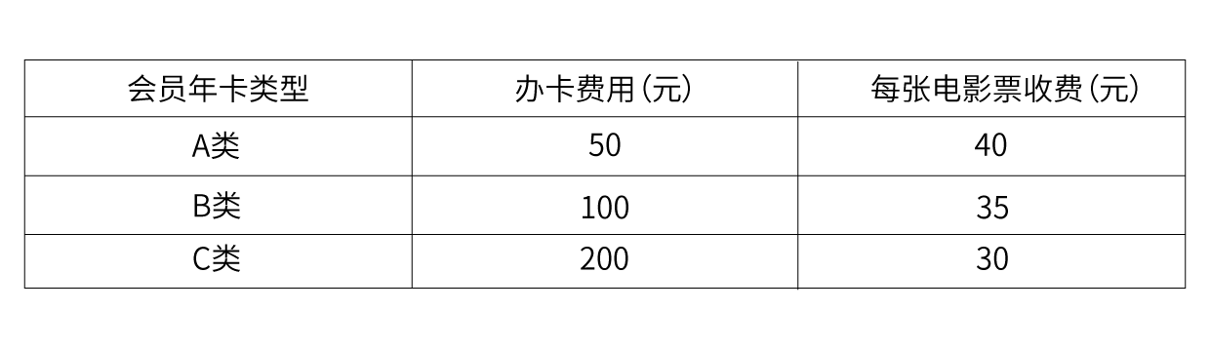
若小李一年内在该电影院观影次数介于10-20次之间，则对于他来说最省钱的方式为( )
A. 购买A类会员年卡
B. 不购买会员年卡
C. 购买C类会员年卡
D. 购买B类会员年卡

67. (2018北京)张某和李某在同一家公司工作，其2017年的月薪都是10000元。已知张某和李某加入公司第一年的月薪都是4000元，张某每年的月薪都比上一年上涨Y元，而李某每年的月薪都比上一年上涨Y+200元。则张某在公司最少工作了几年？( )
A. 6
B. 5
C. 4
D. 3

68. (2018北京)甲、乙两人生产零件，甲的任务量是乙的2倍，甲每天生产200个零件，乙每天生产150个零件，甲完成任务的时间比乙多2天，则甲、乙任务量总共为多少个零件？( )
A. 1200
B. 1800
C. 2400
D. 3600

69. (2018北京)某水果批发商从果农那里以10元/公斤的价格购买了一批芒果，运送到某地区售出。在长途运输过程中有5%的芒果磕碰受损和另外5%的芒果过度成熟，因此无法卖出，其余部分以25元/公斤的价格售出后，如果不计运输等其他费用，这批芒果赚得利润12000元。则该批发商从果农那里购买了多少公斤芒果？( )
A. 480
B. 800
C. 960
D. 1000

70. (2018北京)某单位有甲和乙两个人数相同的处室，甲处室党员人数是群众人数的1.5倍，而两个处室党员总人数与群众总人数正好相同。现从甲处室调走10名党员后，甲处室和乙处室党员占各自处室现有职工的比例相同。则两个处室最初共有多少人？( )
A. 48
B. 60
C. 72
D. 90

71. (2018河北)军事演习的模拟战场上有3个要点，B点在A点正北方3千米处，C点在A点正东方4千米处。现某部队保持与B、C两点相同的距离穿过战场，其在行进过程中，与A点之间最短的距离为多少千米？
A. 0.5
B. 0.6
C. 0.7
D. 0.875

72. (2018北京)工业原料A因供不应求，每吨的价格上涨了20%，导致使用A原料的产品每件生产成本较最初上涨了120元。此时企业改进生产工艺，每件产品可少使用A原料1公斤，此时每件产品的生产成本只较最初上涨40元。则改进生产工艺之前，每件产品使用多少公斤A原料？( )
A. 12
B. 9
C. 7.5
D. 6

73. (2018北京)5名职工在办公室里的分机号码都是2位数字，且他们分机号码最后一位的5个数字相加为32，最大的数比最小的大7且各不相同。如将每个人的分机号码个位和十位颠倒形成新的分机号，则5个人新分机号码的5个2位数字之和最大为( )
A. 365
B. 395
C. 482
D. 495

74. (2018北京)甲和乙走完AB两地之间的距离分别需要120分钟和x分钟。某日甲从A地出发前往B地，1小时后乙从B地出发前往A地，两人到达目的地后都立刻折返。如甲和乙前两次遇见都是迎面相遇，问x的取值范围为( )
A. 30＜x＜150
B. 30＜x＜180
C. 40＜x＜150
D. 40＜x＜180

75. (2018北京)某工厂的产品有7家代理商，如果以满意度最高为7分，满意度最低为1分，7家代理商对工厂的满意度正好是1分到7分的不同整数值。如从中任意选择3家代理商进行调查，其对工厂满意度的平均值与所有代理商满意度平均值相差小于1的概率为( )
A. 30%
B. 40%
C. 48%
D. 60%

76. (2018北京)从所给的四个选项中，选择最合适的一个填入问号处，使之呈现一定的规律性
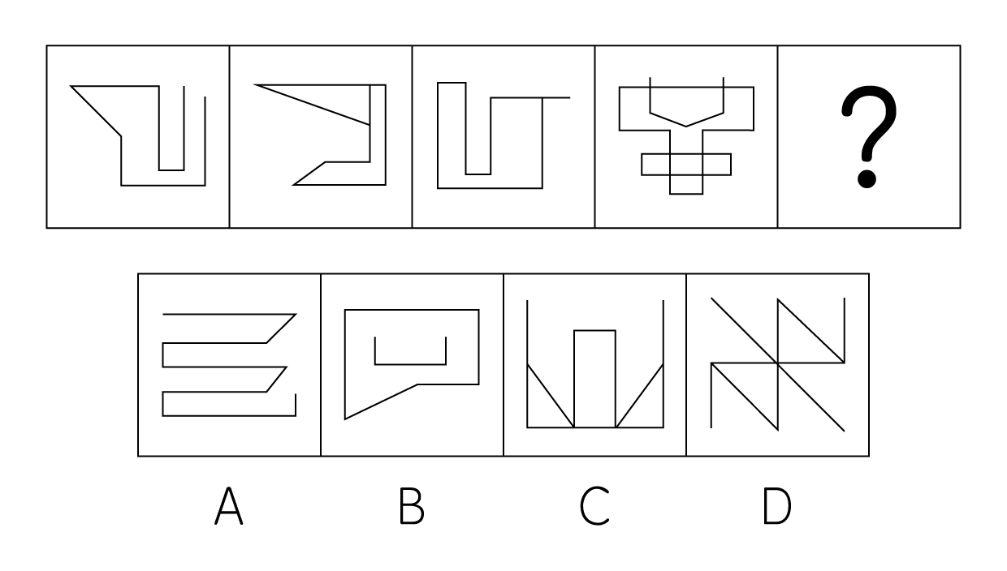

77. (2018北京)从所给的四个选项中，选择最合适的一个填入问号处，使之呈现一定的规律性
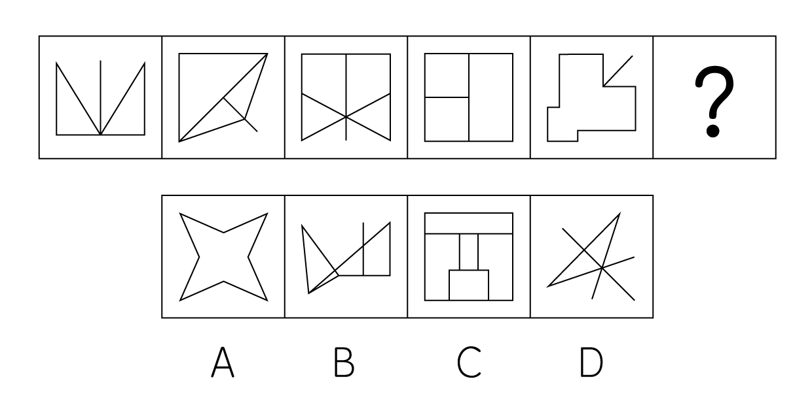

78. (2018北京)从所给的四个选项中，选择最合适的一个填入问号处，使之呈现一定的规律性
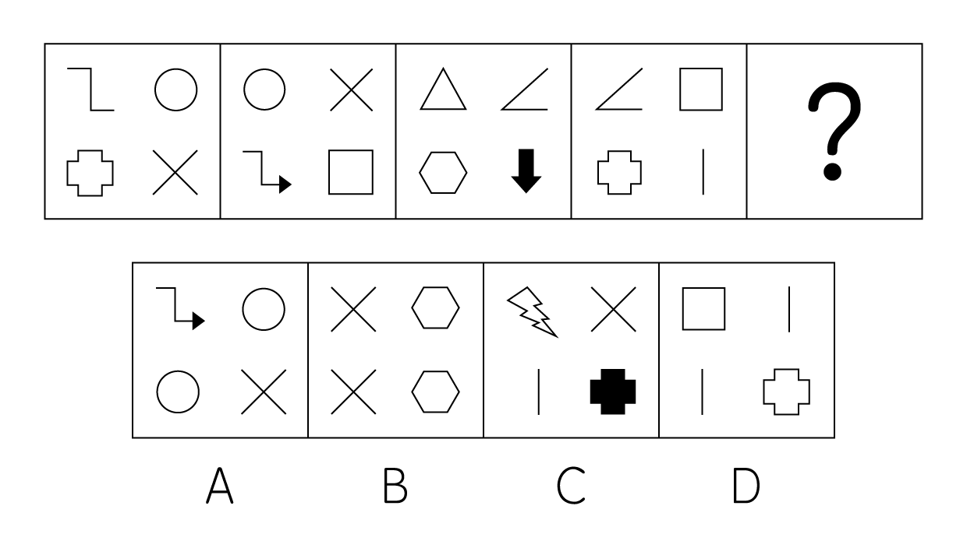

79. (2018北京)从所给的四个选项中，选择最合适的一个填入问号处，使之呈现一定的规律性
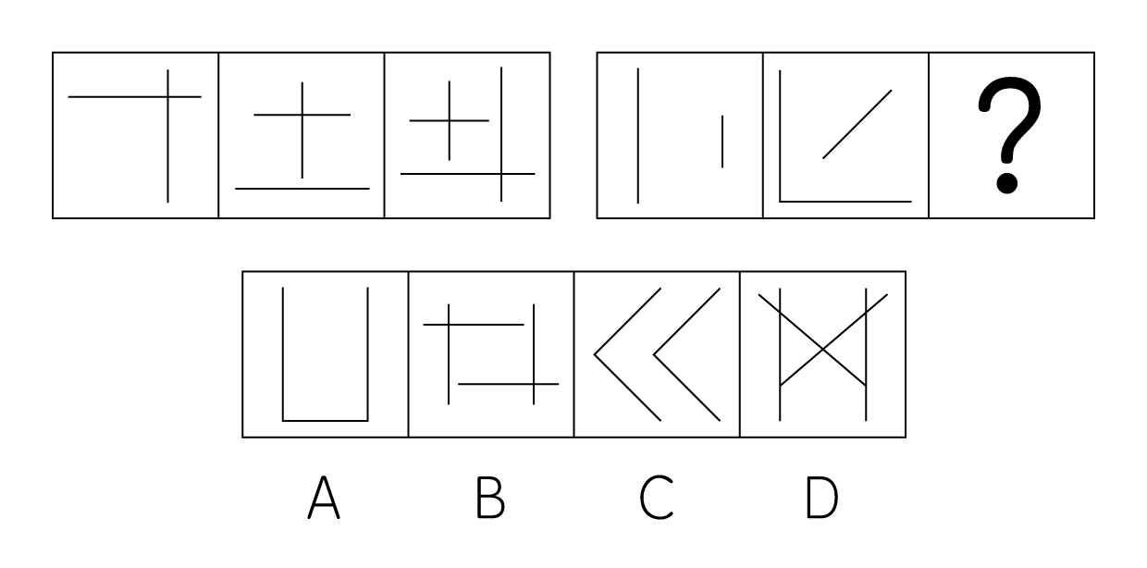

80. (2018北京)从所给的四个选项中，选择最合适的一个填入问号处，使之呈现一定的规律性：
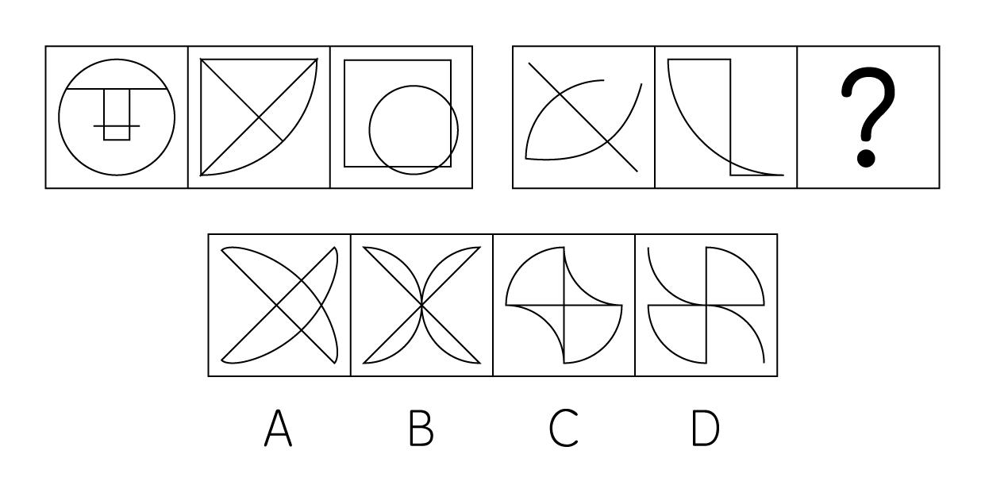

81. (2018北京)某国总统竞选活动中，候选人G在X州获得5万多张选票，在Y州获得3万余张选票。据此，约翰先生认为，G在X州有更高的支持率。
以下哪项如果为真，能够反驳约翰先生的观点？( )
A. 候选人G到X州做过宣传演讲，但未曾去过Y州
B. 候选人G是基督徒，X州比Y州的基督徒多得多
C. X州支持候选人G的女性多于Y州
D. Y州的人口仅有X州人口的一半

82. (2018北京)近几年，智能手机已成为手机市场上的主要销售产品，功能手机（非智能手机）的销售量则大幅度降低。某手机生产商预测：“智能手机很快将完全取代功能手机。”以下哪项如果为真，能够对该手机生产商的预言构成反驳？( )
A. 智能手机除具备通话、发短信等功能外，上网也方便，深受消费者喜爱
B. 很多老年人只会使用功能手机，手机是他们生活中必不可少的通讯工具
C. 由于购买非智能手机的人越来越少，无生产商愿意再生产非智能手机
D. 智能手机为工作和娱乐提供诸多便利，越来越多的人选择购买智能手机

83. (2018北京)高栓患有假性近视。为了使其视力恢复到正常状态，李大夫要求高栓停止打网络游戏。为使李大夫的要求具有说服力，必须假设以下哪项？( )
A. 假性近视患者打网络游戏，将严重影响其视力恢复到正常状态
B. 打网络游戏是引起假性近视的主要原因
C. 李大夫经验丰富，他治愈了90%以上前来就诊的假性近视患者
D. 假性近视如果不及时缓解将导致真性近视

84. (2018北京)酒类广告常会告诉人们，少喝一点酒没事，控制好饮酒量可能还对心脏有好处。以下哪项如果为真，最能削弱上述结论？( )
A. 每个人的最佳饮酒量不同，要依据个人年龄、性别和叶酸摄入量等因素决定
B. 对于那些高密度脂蛋白低、有健康的饮食和大量运动的人来说，饮酒可能有益
C. 调查显示80%的酒类广告都承认过度美化和夸大饮酒的益处
D. 红葡萄酒中白藜芦醇和抗氧化剂等有益成分的含量有限

85. (2018北京)L城有四位著名的雕刻家张明、杨刚、李强和刘庆，该城近20年来所有的名人雕像都出自他们中某一人之手。他们四人都有一个习惯：即完工后在作品不显眼处刻字留言。已知张明和杨刚的留言总是真的，李强和刘庆的留言总是假的。现发现L城去年雕刻完成的一尊名人像，据上面的留言可确定此像为李强所雕，那么该留言内容应为：( )
A. 此像非张明所雕
B. 此像非杨刚所雕
C. 此像为李强所雕
D. 此像为刘庆所雕

86. (2018北京)据介绍，北半球人口相对密集，燃烧化石燃料等人类活动不断推高碳排放量，因此北半球大气中的二氧化碳浓度在2013年已达到400PPM这一标杆水平。相对来说，南半球人类活动较少，而南极洲更是人烟稀少，但即便如此，2017年6月南极洲的二氧化碳浓度也达到了400PPM这一标杆值。根据以上信息，下列推论正确的是：( )
A. 人类活动对地球的影响已经深入到极地
B. 二氧化碳浓度升高对南极洲地貌有深远影响
C. 南极洲二氧化碳浓度不会再降到400PPM以下
D. 北极的二氧化碳浓度在4、5年前就远超南极

87. (2018北京)某调查发现，患抑郁症的人平均每天使用手机的时间达122分钟以上，而没有患抑郁症的人平均每天使用手机的时间为59分钟。有人提出，玩手机可能会影响情绪，使用手机的时间越多，抑郁的可能性越大。以下哪项如果为真，不能支持以上结论？( )
A. 长时间玩手机，尤其是睡前玩手机，可能会造成睡眠时间的不足，而导致情绪容易出问题
B. 长时间玩手机，会接触海量数据，这些数据不能及时处理，易造成情绪低迷、烦躁和疲劳，增加抑郁风险
C. 人把过多时间和精力放在手机上，必然和现实中的人接触减少，逃避面对现实是抑郁的特征之一
D. 长期玩手机的人，通常把大部分时间用在上网和打游戏，而不是和朋友聊天，缺少人际支持是抑郁的风险因素

88. (2018北京)共享单车作为一种新鲜事物，近来发展迅速。在城市的大街小巷，几乎到处可见共享单车的影子。共享单车构成城市一道新的亮丽风景线，也为人们的出行提供了方便。但是，有一些市民对整个自行车生产行业表示担忧，他们认为：共享单车的出现和大量投入使用，使得很多计划购买自行车的个人不再购买。因此，整个自行车行业的生产和销售量随之减少。
以下哪项如果为真，最能削弱这些市民的结论？( )
A. 不同品牌的自行车生产商将面临更激烈的市场竞争，有些厂家与共享单车运营公司合作，会生产和销售更多的自行车
B. 共享单车也存在很多的问题，比如，存在安全隐患，在有需求时不能及时找到，有一些民众仍愿意购买专属自己的自行车
C. 共享单车由共享单车所属公司委托自行车生产商生产，共享单车的数量远远超过了因个人需求而产生的购买量
D. 共享单车的使用需要网上申请账号，使用时需要进行微信扫码，很多中年人不会上网，因此他们更愿意自己购买自行车

89. (2018北京)从1995年起，印度某地每年有数百名贫困儿童患上一种急性大脑疾病。患儿常在清晨出现癫痫症状，许多儿童很快死亡。这种情况通常发生于每年5月-7月。该地区盛产荔枝，5月-7月恰好是荔枝成熟的时间，因此有人怀疑这种疾病可能与荔枝有关。研究发现，所有荔枝中都含有亚甲环丙基甘氨酸和次甘氨酸，没熟的荔枝中这两种物质含量更高。研究者认为，这些患者属于次甘氨酸和亚甲环丙基甘氨酸中毒，疾病爆发确实与大量食用荔枝有关。
以下哪项如果为真，最能支持以上结论？
A. 所有患儿的尿样本中均检测出了亚甲环丙基甘氨酸和次甘氨酸
B. 居民根据官方建议限制了儿童每日吃荔枝数量，两年后患病人数大幅降低
C. 相比没有出现症状的儿童，生病儿童患病前吃过荔枝的可能性更高
D. 相比没有出现症状的儿童，生病儿童更有可能吃下生的或者腐烂的荔枝

90. (2018北京)大众通常认为，早期的音乐训练能增强个体的乐声和语音处理能力。但有些心理学家对此表示怀疑。研究人员调查了出生于1959年到1985年之间的1211对同卵双胞胎和1358对异卵双胞胎，记录他们的音乐练习时间，评估他们的音乐能力。他们发现，练习更长时间并不能表现出更出色的音乐能力，比如一对基因相同的同卵双胞胎的音乐练习时间相差20228小时，但他们的音乐能力完全相同。这些研究者认为，如果没有正确的基因，即使练习2万小时也没有意义，音乐能力是由基因决定的。以下哪项如果为真，最能驳斥研究者的结论？( )
A. 音乐能力评估采用手指模拟快节奏音乐的方式，而手指的灵活性受遗传影响
B. 具有遗传上优越的听觉技能的个体可能自我选择成为音乐家，练习时间更长
C. 同卵双胞胎之间通常有“心灵感应”，影响了个体在音乐能力测试中的表现
D. 音乐能力差的个体会低估自己的练习时间，以便维持心理平衡

91. (2018北京)H企业的招聘小组工作期限为两年，每一年都由五人组成。这五人中，有三人来自五位高管约翰、琼斯、玛丽、安妮和亚当，有两人来自三位高级工程师艾伦、麦迪和彼得。每年，该小组中有一名成员当组长。第一年当组长的成员第二年必须退出该小组。此外，该小组还要满足如下要求：(1)琼斯、艾伦不能在同一年成为小组成员；(2)每一年，安妮和艾伦中有且只有一位参加。艾伦在第一年担任了该小组组长，则下列选项中，第二年一定参加该小组的是( )
A. 琼斯、安妮
B. 琼斯、彼得
C. 安妮、麦迪
D. 亚当、彼得

92. (2018北京)一项研究发现，生活贫困能够导致人们的某种基因发生变化，这种基因能够增强负责应对恐慌的大脑区域活动，比如杏仁核的活动增加会导致患上抑郁症的风险增加。同时，较低的社会经济状况与低水平的血清素之间也存在关联，进而增加抑郁症的患病风险。研究员还发现，这种基因变化也会传递给后代。根据上述研究，可以得知( )
A. 生活贫困会通过影响生理而对精神健康产生作用
B. 社会经济地位较高的人群患抑郁症的风险较低
C. 穷困阶层因基因的变化而使得贫穷和疾病多代延续
D. 杏仁核活动增强的同时，血清素水平降低

93. (2018北京)一条鳄鱼抢走了一个小孩，它对孩子的母亲说：“我会不会吃掉你的小孩？答对了，孩子还给你；答错了，我就吃了他。”孩子母亲说：“你会吃了他吧。”母亲的回答让鳄鱼陷入了一种选择困境，这就是所谓的“鳄鱼悖论”。
根据上述情景，以下哪一项描述有相似的困境或悖论？( )
A. 裁缝说：“世上没有我做不出来的衣服。”公主说：“世上没有让我满意的衣服。”国王最后说：“你们都说的不对。”
B. 小偷去保险箱偷珠宝，发现箱子有两个按钮，只有触动其中一个才能打开箱子。绿色按钮下面写着“按我，打不开”，红色按钮下面写着“不按我，能打开”。
C. 狐狸抓到一只鸡，对鸡说：“如果我现在心情好，就放你走；心情不好，就吃掉你。你说我心情好还是不好？猜对了就放你走。”鸡赶紧说：“你的心情很好。”
D. 家里花瓶打碎了，肯定是大宝或小宝干的。妈妈问是谁打的。大宝说：“是小宝打的。”小宝说：“不是大宝打的。”原来他们都在说谎。

94. (2018北京)抹香鲸是体型最大的齿鲸。由于潜水能力极强，抹香鲸也是潜水最深、潜水时间最长的哺乳动物。只有在有大量乌贼存活且不结冰的海域，才会有抹香鲸存活。阿拉弗拉海域没有抹香鲸。
根据以上断定，可得出以下哪项结论？I.阿拉弗拉海域或者没有大量乌贼存活，或者是结冰的海域。II.只有在不结冰的海域里，乌贼才能存活。III.阿拉弗拉海域没有齿鲸
A. 仅I
B. 仅II
C. 仅III
D. I，II和III都得不出

95. (2018北京)有些参加语言学暑期高级讲习班的学生获得过青年语言学奖。所有中文专业的三年级硕士生都参加了语言学暑期高级讲习班。所有中文专业的一年级硕士生都没有参加语言学暑期高级讲习班。
如果以上陈述为真，可以推出( )
A. 有些获得过青年语言学奖的学生是中文专业的三年级硕士生
B. 有些中文专业的三年级硕士生获得过青年语言学奖
C. 有些获得过青年语言学奖的学生不是中文专业的一年级硕士生
D. 有些中文专业的一年级硕士生获得过青年语言学奖

96. (2018北京)微商，一般是指以个人为单位的、利用web3.0时代所衍生的载体渠道，将传统方式与互联网结合，不存在区域限制，且可移动地实现销售渠道新突破的小型个体行为。
根据上述定义，以下属于微商的是
A. 某大型化妆品公司在微信账号上销售商品，吸引了一大批消费者
B. 某眼镜店通过大力宣传吸引了许多年轻消费者进店购买
C. 李某开的饭店为周边居民提供电话预定上门送外卖的服务
D. 张某在市中心的服装店生意不错，他在微信上卖出的更多

97. (2018北京)组织学习，是指组织为了实现发展目标、提高核心竞争力而围绕信息或知识技能所采取的各种行动，是组织不断努力改变或重新设计自身以适应持续变化的环境的过程。
根据上述定义，以下属于组织学习的是( )
A. 我国某大型国企派人学习科技课程
B. 李明为了晋升去参加周末管理课程
C. 某外企工作团队节假日去三亚度假
D. 某集团组织新进员工开展户外拓展

98. (2018北京)赤潮，又称“红潮”。赤潮是海洋中一种或多种微小浮游植物、原生动物或细菌，在一定的环境条件下突发性迅速增殖或聚集，引起一定海域范围在一段时间内变色的自然生态现象。赤潮是一种海洋生物灾害。通常水体颜色因赤潮生物的数量、种类而呈红、黄、绿和褐色等。
根据上述定义，以下最有可能属于赤潮现象的是( )
A. 我国长江中游多次发生水体变蓝现象
B. 位于尼泊尔博克拉市区的贝格纳斯湖湖水曾变红
C. 日本濑户内海、有明海等水域频繁发生水体变红
D. 美国密西西比河部分水域发生洪灾，水中含大量泥沙

99. (2018北京)网络小说，是指由作者创作并首次在网络上发表，并以连载模式形成的小说。和传统小说相比，网络小说偏重于娱乐性和读者阅读时的体验。
根据上述定义，以下属于网络小说的是( )
A. 小张将自己考研的坎坷经历写成文章发表在网上，很多考研的学生看过之后很受感动，转发次数上百万
B. 小黄根据姥姥讲的民间故事，写了长篇灵异小说发表在网站上，每日更新，小说完结后出版社主动与小黄联系，打算出版
C. 小金根据《西游记》绘制长篇连环画，每天在网上连载发表，受到很多网友的追捧
D. 小姜将生活中的不文明现象写成一篇微小说发表在网上，电视台编导与他联系，想把他的小说拍摄成文明宣传片

100. (2018北京)《科学技术期刊管理办法》对科技期刊的定义为：具有固定刊名、刊期、年卷或年月顺序编号、印刷成册、以报道科学技术为主要内容的连续出版物。这一定义限定了科技期刊的刊载内容、外观和出版方式。
根据上述定义，以下属于科技期刊的是( )
A. 《中国首届砂石生产技术交流会论文集》
B. 《青年文摘》
C. 《哈尔滨工程大学学报》
D. 《汽车新型光源科技研讨会会议纪要》

101. (2018北京)电信诈骗，是指犯罪分子通过电话、网络和短信方式，发布虚假信息，设置骗局，对受害人实施远程、非接触式诈骗，诱使受害人给犯罪分子打款或转账，进行非法侵占他人财物的犯罪行为。根据上述定义，以下不属于电信诈骗的是( )
A. 王某在网上发起新房团购，承诺一千元定金可抵五万元房款，顾客缴纳定金之后才发现该楼盘已售罄，王某也消失了
B. 李某盗用正在出差的张先生的微信头像，冒充张先生给张太太发微信说遇到事故，骗走两万元
C. 张某谎称自己患上不治之症，伪造诊断书、编造假故事放在网上，通过众筹募集到三万元医药费
D. 李老太太打电话找保洁，家政公司派来的保洁员王某忽悠李老太太从王某丈夫的店里购买了数千元保健品

102. (2018北京)幸存者偏差，又称为“生存者偏差”或“存活者偏差”，是一种常见的逻辑谬误，指的是只能看到经过某种筛选而产生的结果，而没有意识到筛选的过程，因此忽略了被筛选掉的关键信息。根据上述定义，以下不符合幸存者偏差的是( )
A. 某位互联网大亨是从大学退学创业成功的，很多人感叹，上大学没什么用，大学退学的人成功了，自己当老板，那么多大学毕业的人，还在给老板打工
B. 二战期间，军方专家根据从战斗中返航的飞机机翼和机尾位置中弹最多的特点，认为应该强化油箱和驾驶员舱位的装甲防护，才能降低被炮火击落的机率
C. 在国际钢琴大赛中荣获金奖的女孩说，她有今天的成绩，是由于父母从小严厉管教，逼她坚持弹琴。欣欣的妈妈想：只要坚持让欣欣每天练琴，她将来也会成为钢琴家
D. 王先生坚信“喝葡萄酒的人长寿”，因为他调查了身边很多长寿的老人，发现其中很多人经常饮用葡萄酒

103. (2018北京)沉锚效应，指的是人们在对某人某事做出判断时，易受第一印象或第一信息支配，就像沉入海底的锚一样把人们的思想固定在某处。根据上述定义，以下不符合沉锚效应的是( )
A. 小高在面试时西装革履，侃侃而谈，不卑不亢，主管对他很满意。但在实习期，主管发现小高做事虎头蛇尾，对他很失望，最终没有录取他
B. 小刘开了一家饰品店，他有意将饰品价格标注得略高于可接受的价格，然后主动给顾客打折，顾客认为这家店的饰品都很实惠
C. 张老师第一次上课时内容充实，言语幽默，学生对他评价很好，第二次上课时张老师讲课单调乏味，学生觉得张老师今天状态不好，影响了发挥
D. 一家皮具制造商只在机场和高端百货商店建立专卖店，且有意与世界名牌店比邻，虽然其商品比其他同类国产商品价格略高，但近年来销量一直保持增长趋势

104. (2018北京)环境移民，是指人类生存的自然环境和人居环境受到突发或渐进式的不利影响而产生的各种人口迁移行为，包括自愿的、非自愿的，事后被迫的、预先计划的，暂时的、永久性的，个体和家庭自发的、政府主导的移民类型。
根据上述定义，以下不属于环境移民的是( )
A. 切尔诺贝利核污染区域居民集体撤离家园
B. 为了保护三江源地区而限制放牧后的生态移民
C. 安史之乱时期中原人民大量南迁
D. 元朝定都大都之后大量牧民南迁

105. (2018北京)即发侵权，是指侵权活动开始之前，权利人有证据证明某行为很快就会构成对自己知识产权的侵犯，或该行为的正常延续必然构成侵权行为，权利人可依法予以起诉。根据上述定义，以下事例可以以即发侵权进行起诉的是( )
A. 知名乐队黑眼豆豆新出的专辑“夜空”正在大卖，同时，另一个知名度不高且取名为黑米果果的乐队也正抓紧制作名为“星空”的专辑
B. 小雪人形状的雪糕深受孩子们喜爱，最近市面上又出现一种形状非常相似的山寨小雪人雪糕
C. 小张是某软件开发公司的研发部经理，掌握该公司某项专利产品的核心技术，后来小张被另一公司高薪挖走，正在开发类似的产品
D. 小小读书郎的电子产品上市之后深受好评，另一家公司也紧跟着研发小小状元人机互动学习机

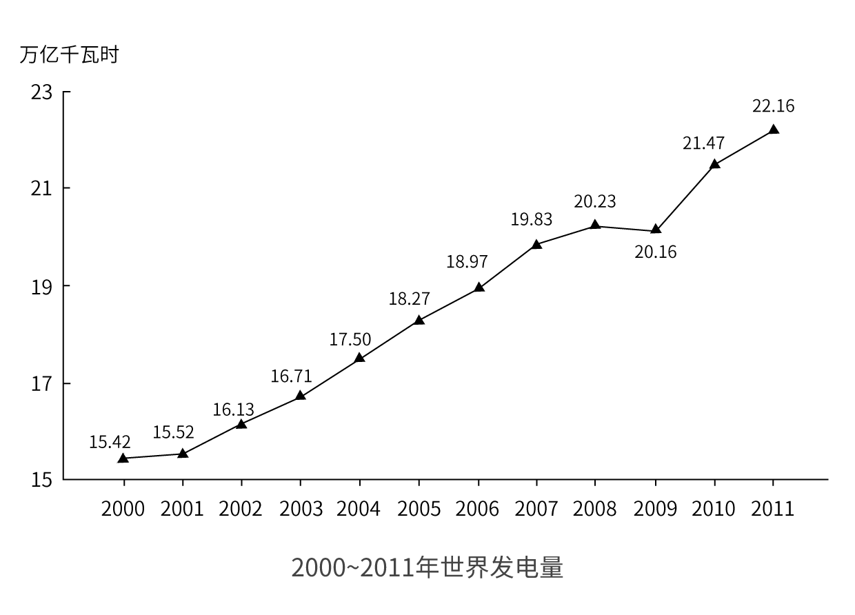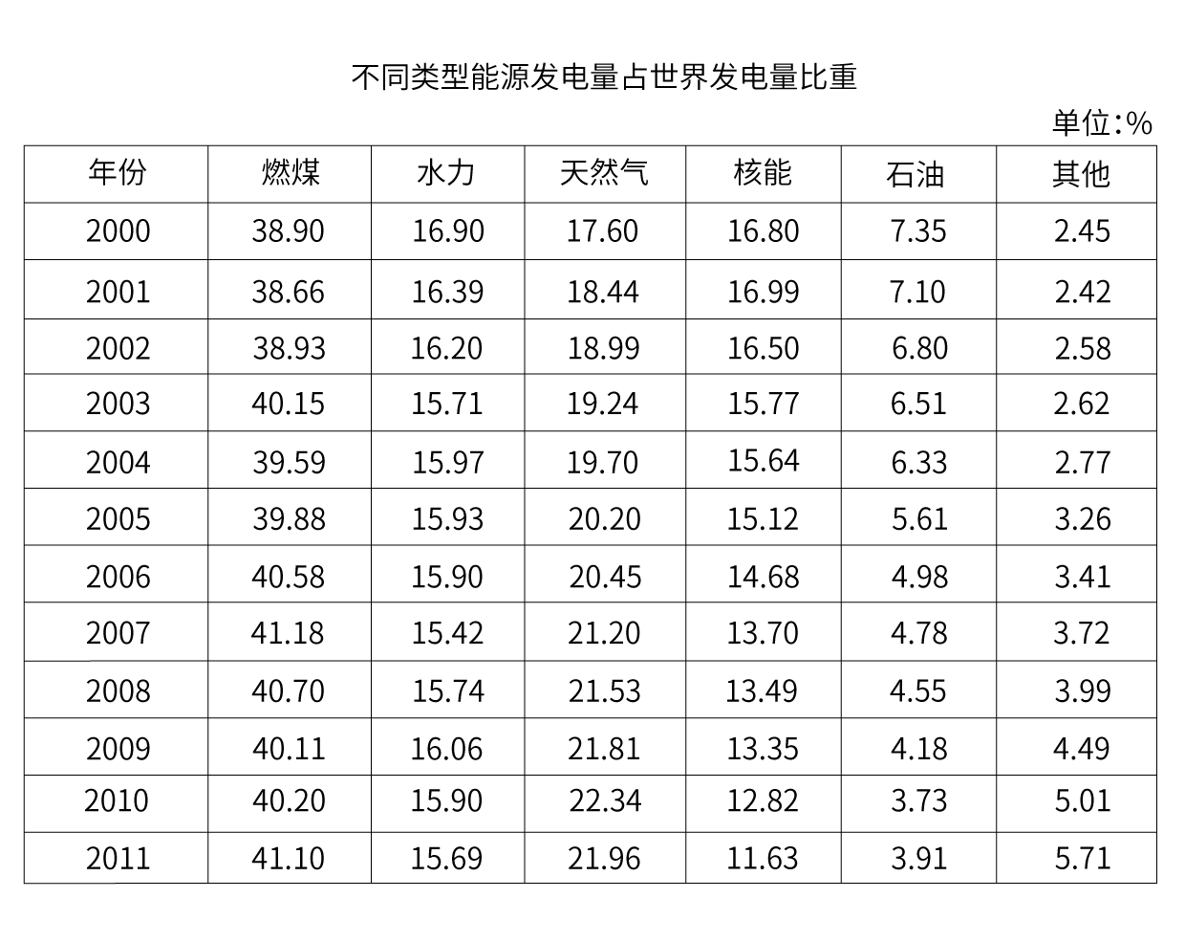
106. (2018北京)2001～2011年间，有（ ）年世界发电量较上年增长1万亿千瓦时以上？
A. 1
B. 2
C. 3
D. 4

107. (2018北京)2000～2011年间，燃煤发电量占世界发电量比重最高的年份，天然气发电量占世界发电量的比重在2000～2011年间排第__名。
A. 3
B. 4
C. 5
D. 6

108. (2018北京)2009年世界水力发电量约比核能发电量高__万亿千瓦时。
A. 0.5
B. 1.2
C. 2.8
D. 5.5

109. (2018北京)请回答问题:三峡大坝2010年完成发电量843.70亿千瓦时，约占世界水力发电量的( )
A. 1.2%
B. 2.5%
C. 3.8%
D. 5.7%

110. (2018北京)能够从上述资料中推出的是( )
A. 2000～2005年，每年燃煤发电量都超过天然气发电量的2倍
B. 2005年世界发电量较2004年增长了5%以上
C. 2011年其他发电量是2000年其他发电量的2～2.5倍之间
D. 2000～2010年间，石油发电量占世界发电量比重逐年下降

2015年1～11月，北京市20个文化创意产业功能区实现收入7019.8亿元，同比增长7.5%，高于全市文化创意产业收入平均增速1.2个百分点，占全市文化创意产业收入的比重为68.8%。其中文化科技融合示范功能区实现收入3772.5亿元，同比增长7.8%，占20个功能区总收入的53.7%；文化金融融合功能区实现收入436.5亿元，同比增长10%，占20个功能区总收入的6.2%。
传媒影视板块中，CBD-定福庄国际传媒产业走廊功能区、新媒体产业功能区、影视产业功能区分别增长8.9%、69.4%和27.9%，三个功能区收入合计占20个功能区总收入的17.1%；文化休闲板块中，北京老字号品牌文化推广功能区、主题公园功能区分别增长18.1%和1.5倍，两个功能区收入合计占20个功能区总收入的3%。
2015年1～11月，规模以上互联网信息服务行业实现收入856.5亿元，同比增长21.5%，高于全市文化创意产业平均增速15.2个百分点；数字内容服务和其他互联网服务行业分别实现收入17.8亿元和6.3亿元，同比分别增长25.3%和53%；全市重点互联网出版单位实现收入373.2亿元，同比增长5.9%。
111. (2018北京)请回答问题：2015年1～11月，北京全市文化创意产业收入在以下哪个范围内？( )
A. 低于1万亿元
B. 在1-1.1万亿元之间
C. 在1.1-1.2万亿元之间
D. 高于1.2万亿元

112. (2018北京)请回答问题：2015年1～11月，文化科技融合示范功能区实现收入占全市文化创意产业收入的比重约比文化金融融合功能区高多少个百分点？
A. 69
B. 48
C. 33
D. 25

113. (2018北京)请回答问题：按照各功能区2015年1～11月的收入增速从高到低的顺序，以下选项中排序正确的是( )
A. CBD-定福庄国际传媒产业走廊功能区、新媒体产业功能区、影视产业功能区
B. 北京老字号品牌文化推广功能区、主题公园功能区、新媒体产业功能区
C. 主题公园功能区、北京老字号品牌文化推广功能区、影视产业功能区
D. 新媒体产业功能区、影视产业功能区、北京老字号品牌文化推广功能区

114. (2018北京)2015年1～11月，规模以上互联网信息服务行业月均同比约增收多少亿元？( )
A. 13
B. 14
C. 20
D. 30

115. (2018北京)关于2015年1～11月北京市文化创意产业收入，能够从上述资料中推出的是( )
A. 20个文化创意产业功能区之外的文化创意产业收入增速为5.1%
B. 北京老字号品牌文化推广功能区、主题公园功能区总收入为300多亿元
C. 上年同期文化科技融合示范功能区收入占20个功能区比重低于53.7%
D. 其他互联网服务行业同比收入增量多于数字内容服务行业

2016年，某市全年实现工业增加值3884.9亿元，比上年增长5.0%。其中，规模以上工业增加值增长5.1%。在规模以上工业中，国有控股企业增加值增长6.7%；股份合作企业、外商及港澳台企业增加值分别增长9.3%和8.5%；高技术制造业、现代制造业、战略性新兴产业增加值分别增长3.4%、11.9%和3.8%。规模以上工业实现销售产值17447.3亿元，增长2.7%。其中，内销产值16500.4亿元，增长3.7%；出口交货值946.9亿元，下降11.9%。
规模以上工业企业实现利润1549.3亿元，比上年下降0.7%。重点行业中，电力、热力生产和供应业实现利润490.1亿元，下降7.7%；汽车制造业实现利润367.8亿元，增长5.4%；医药制造业实现利润150.7亿元，增长15.3%；计算机、通信和其他电子设备制造业实现利润84.8亿元，增长36.8%；专用设备制造业实现利润73.9亿元，增长70.3%。
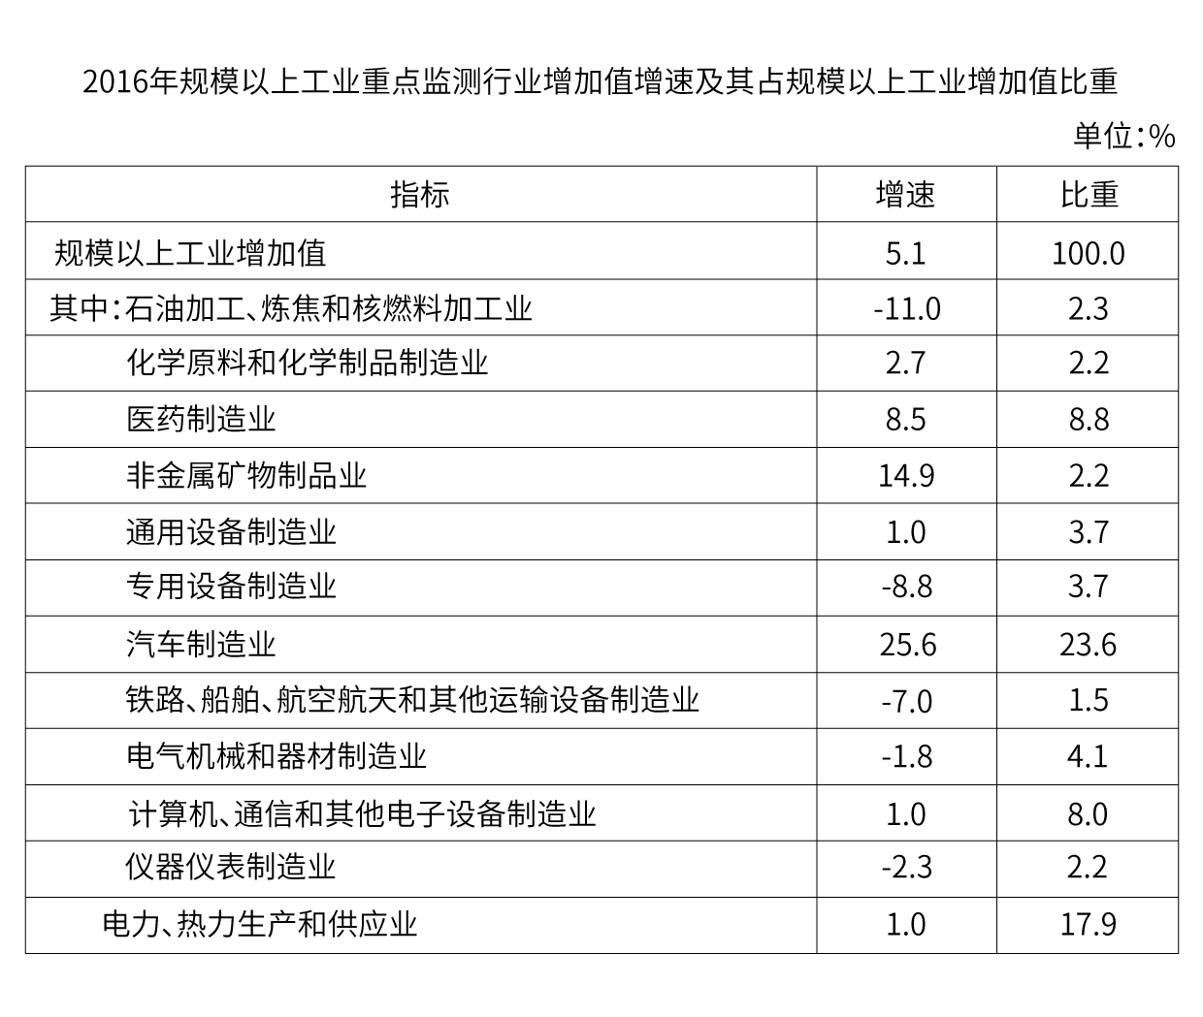
116. (2018北京)2015年该市规模以上专用设备制造业约实现利润多少亿元？( )
A. 22
B. 33
C. 43
D. 55

117. (2018北京)2016年该市规模以上医药制造业利润占规模以上工业企业利润的比重，比其增加值占规模以上工业增加值的比重约( )
A. 高不到2个百分点
B. 高2个百分点以上
C. 低不到2个百分点
D. 低2个百分点以上

118. (2018北京)在该市规模以上工业重点监测行业中，有几个行业2016年增加值占规模以上工业增加值的比重高于上年水平？( )
A. 2
B. 3
C. 4
D. 5

119. (2018北京)该市以下4个产业中，哪个产业2016年增加值增量最高？( )
A. 医药制造业
B. 非金属矿物制品业
C. 汽车制造业
D. 电力、热力生产和供应业

120. (2018北京)能够从上述资料中推出的是( )
A. 2016年该市规模以下工业增加值增速快于规模以上工业增加值增速
B. 2016年该市规模以上工业出口交货值占销售产值的比重超过5%
C. 2015年该市电力、热力生产和供应业实现利润450多亿元
D. 2015年该市通用设备制造业增加值不低于专用设备制造业增加值

2016年B市有农村低保户数28925户，低保人数为46779人；全年累计支出农村低保资金38402.0万元。农村五保供养人数4474人，其中：集中五保供养人数1711人，分散供养人数2763人；全年累计支出农村五保供养资金5668.7万元，比上年增加支出596.3万元。
2016年B市有城市低保户数48802户，低保人数为81882人；全年累计支出城市低保资金80215.8万元。
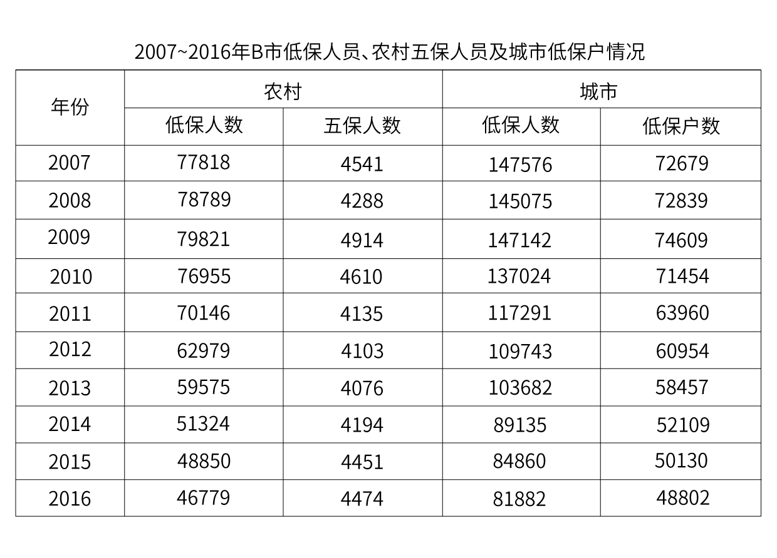
121. (2018北京)请回答问题：2015年B市为每位农村五保人员平均支出的五保供养金约为( )
A. 0.8万元
B. 1.1万元
C. 1.3万元
D. 2.1万元

122. (2018北京)2007～2016年期间，B市城市低保人数和农村低保人数相差最大的年份是( )
A. 2007年
B. 2009年
C. 2013年
D. 2016年

123. (2018北京)2008～2016年，农村低保人数和五保人数均比上年有所下降的有( )
A. 7年
B. 6年
C. 5年
D. 4年

124. (2018北京)以下折线图反映的是哪个时间段B市城市和农村低保总人数同比下降量的变化趋势？( )
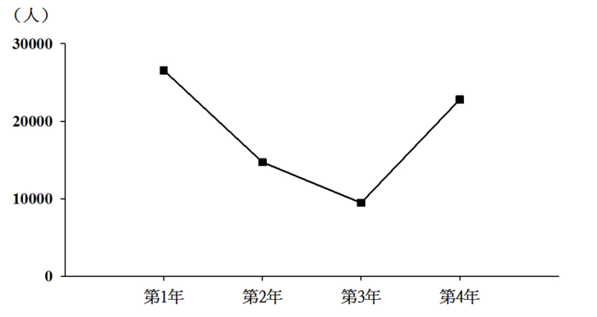
A. 2010～2013年
B. 2011～2014年
C. 2012～2015年
D. 2013～2016年

125. (2018北京)能够从上述资料中推出的是( )
A. 2016年农村分散五保供养人数比集中五保供养人数多一倍
B. 2007～2016年城市低保人数呈逐年下降趋势
C. 2016年农村低保人数比上年减少了一成以上
D. 2007～2016年间城市低保户数最多的年份是2009年

二、多选题（本大题共10小题，每题0.7分，共计7分）
1. (2018北京)建设国际一流的和谐宜居之都，是党中央对首都发展提出的新要求、寄予的新期望，也是北京这座城市新的历史使命。建设国际一流的和谐宜居之都的具体任务有( )
A. 努力把北京建设成为人民幸福、社会和谐的首善之区
B. 努力把北京建设成为弘扬中华文明与引领时代潮流的文化名城
C. 努力把北京建设成为拥有优质政务保障能力和国际交往环境的大国首都
D. 努力把北京建设成为全球创新网络的中坚力量和引领世界创新的新引擎

2. (2018北京)2017年7月29日，中国地质调查局组织实施的我国首次海域可燃冰试采圆满结束，此次试采创造了产气时长和总量的世界纪录。关于可燃冰及此次试采，下列说法错误的有( )
A. 此次开采地位于南海
B. 可燃冰的主要成分是石油和水
C. 除了海域，可燃冰还分布在大陆永久冻土区等地区
D. 可燃冰在我国已经用于大规模工业应用

3. (2018北京)习近平主席在2017年新年贺词中提到“天上不会掉馅饼，努力奋斗才能梦想成真”，“大家撸起袖子加油干，我们就一定能够走好我们这一代人的长征路”。下列语句与习主席上述讲话内容蕴含哲理相一致的有( )
A. 临渊羡鱼，不如退而结网
B. 行百里者半九十
C. 山重水复疑无路，柳暗花明又一村
D. 道虽迩不行不至，事虽小不为不成

4. (2018北京)下列关于政府和市场的说法，正确的有( )
A. 政府主要负责提供公共服务
B. 政府主要弥补市场失灵
C. 政府失灵的地方，就是市场发挥作用的地方
D. 就业问题主要靠政府来解决

5. (2018北京)下列说法正确的有( )
A. 在我国，中央和地方各级政府财政预算由本级人大常委会批准
B. 一般情况下，财政收入的主要来源是税收
C. 目前我国地方政府不得以任何方式举借债务
D. 财政补贴属于转移性支出

6. (2018北京)十二届全国人大常委会第二十五次会议表决通过的《中华人民共和国环境保护税法》规定，在我国领域和我国管辖的其他海域，直接向环境排放应税污染物的企业事业单位和其他生产经营者为环境保护税的纳税人，应当缴纳环境保护税。该法所称应税污染物，是指该法所附《环境保护税税目税额表》、《应税污染物和当量值表》规定的( )
A. 大气污染物
B. 水污染物
C. 固体废物
D. 噪声

7. (2018北京)我国有许多著名的江河湖泊，下列说法中错误的有( )
A. 鄱阳湖是长江流域最大的湖泊
B. 黑龙江是松花江最大的支流
C. 珠江主要是由西江、北江、东江三江组成的
D. 由于含沙量高，黄河自始至终都是黄色的

8. (2018北京)关于“罢黜百家，独尊儒术”，下列说法正确的有( )
A. 发生在汉武帝时期
B. 此处的“百家”包括“士、农、工、商”等行业
C. 此处的“儒术”指糅合了阴阳家、道家的儒学
D. 董仲舒是这一思想的倡议者

9. (2018北京)下列关于人体消化系统及消化过程的叙述，正确的有( )。
A. 小肠是吸收食物营养的主要部位
B. 消化过程包括机械性消化和化学性消化
C. 消化系统分为消化管和消化腺两大部分
D. 消化系统的主要功能是消化食物、吸收营养和排出食物残渣

10. (2018北京)北京历史悠久，它作为城市的历史可以追溯到3000年前。下列选项中，属于历史上北京曾经用过的名称的有( )
A. 幽州
B. 蓟城
C. 北平
D. 燕京

参考答案与解析
第一部分 客观题
一、单选题
第1题
【知识点】 国内时政
【答案】 B
【解析】 本题考查时政常识。
习近平同志在十九大报告中指出：经过长期努力，中国特色社会主义进入了新时代，这是我国发展新的历史方位。
因此本题选B。
【来源】 真题汇编模考大赛·第二季t第11题,真题汇编模考大赛·第二季第11题,2018年北京公务员考试《行测》真题第1题,综合模考第二季第4题,专项模考-常识（三）第1题,19省考真题模考第五季第1题

第2题
【知识点】 国内时政
【答案】 D
【解析】 本题考查时政常识。
A项，正确，“一带一路”国际合作高峰论坛主要活动包括开幕式、领导人圆桌峰会和高级别会议三部分。
B项，正确，“一带一路”国际合作高峰论坛的主题是“加强国际合作，共建‘一带一路’，实现共赢发展”。
C项，正确，本次论坛是至今我国首次举办的“一带一路”建设框架内层级最高、规模最大的国际会议。
D项，错误，“一带一路”国际合作高峰论坛更关注发展中国家议题。
因此本题选D。
【来源】 真题汇编模考大赛·第二季t第12题,真题汇编模考大赛·第二季第12题,2018年北京公务员考试《行测》真题第2题,专项模考-常识（三）第2题,19省考真题模考第五季第2题

第3题
【知识点】 国内时政
【答案】 A
【解析】 本题考查时政常识。
中共北京市第十二次党代会报告指出：五年来，在以习近平同志为核心的党中央坚强领导下，“大城市病”得到积极治理，全市常住人口增量和增速持续下降，城六区常住人口出现拐点，实现了从聚集资源求增长到疏解功能谋发展的重大转变。
因此本题选A。
【来源】 2018年北京公务员考试《行测》真题第3题,19省考真题模考第五季第3题

第4题
【知识点】 省情常识
【答案】 C
【解析】 本题考查省情常识。
A项，不当选，《北京城市总体规划（2016年—2035年）》是新中国成立以来北京第七次编制总体规划。
1949年新中国成立后，作为首都的北京开始进行第一次（1950年—1957年）总体规划编制。此后，1958年、1973年北京又进行了城市总体规划的编制工作。《北京城市建设总体规划方案》（1983版）是改革开放后北京市编制与实施的第一版城市总体规划。北京城市总体规划（1991年-2010年）提出了重点实现“两个战略转移”。北京城市总体规划（2004年-2020年）将北京的发展目标定位为国家首都、国际城市、文化名城和宜居城市。2014年北京正式启动了《北京城市总体规划（2016年—2035年）》编制工作，这也是新中国成立以来北京市第七次编制总规。
B项，不当选，《北京城市总体规划（2016年—2035年）》主体部分共分为八章，分别为：第一章落实首都城市战略定位，明确发展目标、规模和空间布局；第二章有序疏解非首都功能，优化提升首都功能；第三章科学配置资源要素，实现城市可持续发展；第四章加强历史文化名城保护，强化首都风范、古都风韵、时代风貌的城市特色；第五章提高城市治理水平，让城市更宜居；第六章加强城乡统筹，实现城乡发展一体化；第七章深入推进京津冀协同发展，建设以首都为核心的世界级城市群；第八章转变规划方式，保障规划实施。
C项，当选，本题考查《北京城市总体规划（2016年—2035年）》。
《北京城市总体规划（2016年-2035年）》在第一章提出的即为落实首都城市战略定位，明确发展目标、规模和空间布局。其中第一节明确了北京的城市战略定位是全国政治中心、文化中心、国际交往中心、科技创新中心。
D项，不当选，首次提出了宜居之城的是《北京城市总体规划（2004—2020年）》。此规划一改以往提了几十年的“国家政治、经济、文化中心”的定位，而将北京的发展目标定位为国家首都、国际城市、文化名城和宜居城市。其中，“宜居城市”概念为首次提出。
因此本题选C。
【来源】 2018年北京公务员考试《行测》真题第4题,19省考真题模考第五季第4题

第5题
【知识点】 中国近现代史
【答案】 B
【解析】 本题考查历史常识。
A项，不当选，广州起义发生于1927年12月11日，是中国共产党和中国人民继南昌起义、湘赣边界秋收起义之后，对国民党反动派的又一次英勇反击。
B项，当选，1927年8月1日，周恩来、贺龙、叶挺、朱德等人在南昌发动了著名的南昌起义，这标志着我党打响了武装反抗国民党反动派的第一枪。8月1日因此在后来被我党定为建军节。
C项，不当选，秋收起义发生于1927年9月9日，毛泽东主持前委会议，及时作出从进攻大城市转向农村进军的决定，初步形成了农村包围城市的战略思想，是继南昌起义之后，中国共产党领导的又一次著名的武装起义。
D项，不当选，平江起义发生于1928年7月，是继南昌起义、秋收起义和广州起义后的又一著名起义。平江起义有力地推动了湘鄂赣边界革命斗争的发展，为创建湘鄂赣革命根据地奠定了基础。
因此本题选B。
【来源】 2018年北京公务员考试《行测》真题第5题,19省考真题模考第五季第5题

第6题
【知识点】 政治常识（其它）
【答案】 A
【解析】 本题考查哲学常识。
这些谚语是我国先民通过观察时令、天气等实践活动从而得出的认识，体现了实践活动是人们获得对具体事物认识的来源，①正确。
先民通过观察时令、天气等特征形成了知识体系，至今对人民的生产和生活还有重要影响，体现了意识对人们改造客观世界活动起指导作用，②正确。
规律是客观的，人只能认识、发现、利用规律，而不能发展规律，③错误。
题干中没有体现们能够根据事物固有联系建立新的联系，④错误。
因此本题选A。
【来源】 真题汇编模考大赛·第二季t第13题,真题汇编模考大赛·第二季第13题,2018年北京公务员考试《行测》真题第6题,专项模考-常识（一）第2题,专项模考-常识（三）第3题,19省考真题模考第五季第6题,2020公基综合模考第3季第7题

第7题
【知识点】 经济常识（其它）
【答案】 C
【解析】 本题考查经济常识。
A项，不当选，制定食品安全法规属于法律手段。法律手段是指政府依靠法制力量，通过经济立法和司法，运用经济法规来调节经济关系和经济活动，以达到宏观调控目标的一种手段。法律手段的内容包括经济立法和经济司法两个方面。
B项，不当选，关闭污染严重的企业属于行政手段。行政手段是依靠行政机构，采取强制性的命令、指示、规定等行政方式来调节经济活动，以达到宏观调控目标的一种手段。行政手段具有权威性、纵向性、无偿性及速效性等特点。
C项，当选，政府宏观调控中的经济手段，是指政府在自觉依据和运用价值规律的基础上借助于经济杠杆的调节作用，对国民经济进行宏观调控。经济手段使用的经济政策包括税收政策、信贷政策、利率政策、汇率政策、产品购销政策、价格政策、扶贫政策、产业政策等。中央银行提高存款准备金率就是利用利率政策减少市场上的货币量，用来抑制经济过热或者通货膨胀的现象。属于宏观调控的经济手段。
D项，不当选，质监部门对制假企业处以罚款属于行政手段。
因此本题选C。
【来源】 真题汇编模考大赛·第二季t第14题,真题汇编模考大赛·第二季第14题,2018年北京公务员考试《行测》真题第7题,专项模考-常识（一）第28题,专项模考-常识（三）第4题,2019公基综合模考大赛·第1季第7题,19省考真题模考第五季第7题,2020公基综合模考第3季第8题

第8题
【知识点】 科技成就
【答案】 B
【解析】 本题考查科技成就。
A项，错误，“曼哈顿工程”是指美国的原子弹计划。华罗庚是我国著名数学家，不涉及核物理的研究。
B项，正确，邓稼先是我国著名核物理学家，是中国核武器研制工作的开拓者和奠基者。
C项，错误，李四光是我国著名地质学家，并不涉及核物理的研究。
D项，错误，竺可桢是我国近代著名地理学家，并不涉及核物理的研究。
因此本题选B。
【来源】 2018年北京公务员考试《行测》真题第8题,7.13今日作业-常识判断第1题,专项模考-常识（四）第1题,10.05今日作业-常识判断第1题,19省考真题模考第五季第8题

第9题
【知识点】 行政法
【答案】 C
【解析】 本题考查法律常识。
A项，正确，《行政许可法》规定：实施行政许可，应当遵循便民的原则，提高办事效率，提供优质服务。B项，正确，《行政许可法》规定：公民、法人或者其他组织依法取得的行政许可受法律保护，行政机关不得擅自改变已经生效的行政许可。
C项，错误，《行政许可法》规定：行政许可的实施和结果，除涉及国家秘密、商业秘密或者个人隐私外，应当公开。
D项，正确，《行政许可法》规定：公民、法人或者其他组织对行政机关实施行政许可，享有陈述权、申辩权，有权依法申请行政复议或者提起行政诉讼，其合法权益因行政机关违法实施行政许可受到损害的，有权依法要求赔偿。
因此本题选C。
【来源】 2018年北京公务员考试《行测》真题第9题,专项模考-常识（三）第5题,19省考真题模考第五季第9题

第10题
【知识点】 刑法
【答案】 D
【解析】 本题考查法律常识。
A项，不当选，《中华人民共和国刑法》第8条规定，外国人在中华人民共和国领域外对中华人民共和国国家或者公民犯罪，而按本法规定的最低刑为三年以上有期徒刑的，可以适用本法，但是按照犯罪地的法律不受处罚的除外。外国公民甲在本国抢劫并杀害中国公民，即使发生在外国，按照我国刑法最低刑理应为3年以上有期徒刑，可以适用我国刑法。
B项，不当选，《中华人民共和国刑法》第6条第1款规定，凡在中华人民共和国领域内犯罪的，除法律有特别规定的以外，都适用本法。因此，外国人在我国领域内犯罪，除刑法第11条规定的享有外交特权和豁免权的外国人的刑事责任通过外交途径解决外，其他外国人犯罪的一律适用我国刑法。即使公民乙本国法律承认持有大麻合法，其犯罪行为发生在中国境内也应当适用我国刑法。
C项，不当勋啊，《中华人民共和国刑法》第7条第1款规定，中华人民共和国公民在中华人民共和国领域外犯本法规定之罪的，适用本法，但是按本法规定的最高刑为三年以下有期徒刑的，可以不予追究。我国公民丙犯了严重的杀人罪，即使发生在外国，也应当适用中国刑法予以追究。
D项，当选，《中华人民共和国刑法》第7条第2款规定，中华人民共和国国家工作人员和军人在中华人民共和国领域外犯本法规定之罪的，适用本法。D项中，丁是国家工作人员，在中华人民共和国领域外泄露国家秘密，应当适用中国刑法。
因此本题选D。
【来源】 真题汇编模考大赛·第二季t第15题,真题汇编模考大赛·第二季第15题,2018年北京公务员考试《行测》真题第10题,专项模考-常识（一）第12题,专项模考-常识（三）第6题,19省考真题模考第五季第10题,2020公基综合模考第3季第9题,22考季公基模考第三季第3题

第11题
【知识点】 行政法
【答案】 B
【解析】 本题考查法律常识。
A项，错误，《中华人民共和国公务员法（2006）》及《中华人民共和国公务员法（2018）》第32条规定，新录用的公务员试用期为一年。试用期满合格的，予以任职；不合格的，取消录用。由此可知，新录用的公务员，试用期为一年而不是六个月。
B项，正确，《中华人民共和国公务员法（2006）》及《中华人民共和国公务员法（2018）》第59条第2款规定，解除处分后，晋升工资档次、级别和职务、职级不再受原处分的影响。但是，解除降级、撤职处分的，不视为恢复原级别、原职务、原职级。
C项，错误，《中华人民共和国公务员法（2006年）》及《中华人民共和国公务员法（2018）》第66条第2款规定，公务员在挂职期间，不改变与原机关的人事关系。由此可知，公务员在挂职锻炼期间，人事关系不能转到挂职的单位。
D项，错误，《中华人民共和国公务员法（2006）》及《中华人民共和国公务员法（2018）》第24条规定，下列人员不得录用为公务员：
（一）曾因犯罪受过刑事处罚的；（二）曾被开除公职的；（三）有法律规定不得录用为公务员的其他情形的。由此可知，曾被开除公职的人员，不可以被再次录用为公务员。
注：2018年12月29日，第十三届全国人民代表大会常务委员会第七次会议修订了《中华人民共和国公务员法》，自2019年6月1日起施行。新法对于公务员的试用期规定，挂职锻炼人事关系的规定，解除降级、撤职处分规定没有变化。只是新法第72条第2款把原说法“挂职锻炼”改成了“挂职”，新法第72条第2款规定如下，公务员在挂职期间，不改变与原机关的人事关系。除此之外，对于不得录用为公务员的情形，新法第26条规定，下列人员不得录用为公务员：（一）因犯罪受过刑事处罚的；（二）被开除中国共产党党籍的；（三）被开除公职的；（四）被依法列为失信联合惩戒对象的；（五）有法律规定不得录用为公务员的其他情形的。比原来的三项增加了两项。
因此本题选B。
【来源】 真题汇编模考大赛·第二季t第16题,真题汇编模考大赛·第二季第16题,2018年北京公务员考试《行测》真题第11题,专项模考-常识（三）第7题,19省考真题模考第五季第11题,2008年陕西公务员考试《行测》真题第5题

第12题
【知识点】 诉讼法
【答案】 C
【解析】 本题考查法律常识。
A项，不当选，庭审准备是人民法院在正式对案件进行实体审理之前，为保证案件审理的顺利进行而进行的各项准备工作。根据民事诉讼法的规定，庭审准备的内容包括：传唤当事人，开庭3日前告知当事人的姓名、案由和开庭的时间、地点，宣布法庭纪律等。
B项，不当选，法庭辩论是当事人及其诉讼代理人在合议庭的主持下，根据法庭调查阶段查明的事实和证据，阐明自己的观点和意见，相互进行言词辩驳的诉讼活动。《中华人民共和国民事诉讼法》第141条规定，法庭辩论按照下列顺序进行：（一）原告及其诉讼代理人发言；（二）被告及其诉讼代理人答辩；（三）第三人及其诉讼代理人发言或者答辩；（四）互相辩论。 法庭辩论终结，由审判长按照原告、被告、第三人的先后顺序征询各方最后意见。
C项，当选，法庭调查的主要任务是，审判人员在法庭上全面调查案件事实，审查和核实各种证据，为正确认定案件事实和适用法律奠定基础。《中华人民共和国民事诉讼法》第138条规定，法庭调查按照下列顺序进行：（一）当事人陈述；（二）告知证人的权利义务，证人作证，宣读未到庭的证人证言；（三）出示书证、物证、视听资料和电子数据；（四）宣读鉴定意见；（五）宣读勘验笔录。依照民事诉讼法和《最高人民法院关于民事诉讼证据的若干规定，法庭调查主要包括两个内容：一是当事人陈述；二是出示证据和质证。所以，人民法院审理民事案件时，会将举证、质证过程安排在法庭调查阶段。
D项，不当选，法庭辩论结束后，调解不成的，合议庭应当休庭，进入评议室进行评议。评议时合议庭应根据法庭调查和法庭辩论的情况，确定案件的性质，认定案件的事实，分清是非责任，正确地适用法律，对案件作出最后的处理。
因此本题选C。
【来源】 2018年北京公务员考试《行测》真题第12题,19省考真题模考第五季第12题,2019年11月30日福建省三明市将乐县国有企业招聘考试《综合基础知识》精选真题第6题

第13题
【知识点】 宪法
【答案】 D
【解析】 本题考查法律常识。
A项，不当选，人民检察院是中华人民共和国国家法律监督机关。中华人民共和国设立最高人民检察院、地方各级人民检察院和军事检察院等专门人民检察院。
B项，不当选，人民政府是我国各级国家行政机关的通称，是同级人民代表大会的执行机关，包括中央人民政府和地方各级人民政府，中央人民政府即国务院是国家最高行政机关。
C项，不当选，人民法院是国家的审判机关，我国设立最高人民法院、地方各级人民法院和军事法院等专门人民法院。最高人民法院是最高审判机关。最高人民法院监督地方各级人民法院和专门人民法院的审判工作。
D项，当选，《中华人民共和国宪法》第2条规定，中华人民共和国的一切权力属于人民。人民行使国家权力的机关是全国人民代表大会和地方各级人民代表大会。人民代表大会制度是根据国家的一切权力属于人民和民主集中制的原则，按照法律程序，由选民在民主选举的基础上产生各级人民代表大会代表，组成地方各级和全国人民代表大会，即国家权力机关，并由国家权力机关产生其他国家机关，行使国家权力的政权组织形式。其中，全国人民代表大会是最高国家权力机关。
因此本题选D。
【来源】 真题汇编模考大赛·第二季t第17题,真题汇编模考大赛·第二季第17题,2018年北京公务员考试《行测》真题第13题,专项模考-常识（一）第47题,专项模考-常识（三）第8题,19省考真题模考第五季第13题,2020公基综合模考第3季第11题

第14题
【知识点】 公共管理常识
【答案】 A
【解析】 本题考查管理常识。
A项，当选，民主型领导是指领导者发动下属讨论，共同商量、集思广益，然后决策。他要求上下融洽、合作一致地工作。
B项，不当选，放任型领导是指领导者全面放开，下属愿意怎样做就怎样做，完全自由。他的职责仅仅是为下属提供信息并与企业外部环境进行联系，以利于下属的工作。
C项，不当选，独断型领导是指领导者个人决定一切，而要下属执行。他要求下属绝对服从，并认为决策是自己一个人的事情，下属不得染指。
D项，不当选，保守型领导是指按照单位既有的规章制度来进行管理，不会轻易进行开拓和创新。下属基本上是按部就班地工作。
因此本题选A。
【来源】 2018年北京公务员考试《行测》真题第14题,专项模考-常识（三）第9题,19省考真题模考第五季第14题

第15题
【知识点】 中国古代史
【答案】 C
【解析】 本题考查历史常识。
A项，不当选，戚继光组建的戚家军，是明朝的一支很有名气的军队，这支军队拥有严明的军纪、职业化的训练水平、东亚最先进的装备以及百战百胜的战绩，被誉为“16至17世纪东亚最强军队”。
B项，不当选，戚继光是一位杰出的兵器专家和军事工程家，明朝，为防御鞑靼，戚继光作为蓟镇总兵官，组织了大规模的长城修筑工程。戚继光在修建长城过程中，依据“因地制宜，用险制塞”的建筑思想，山势低矮处，加高城墙；山势高峻处，修建敌楼，个别地方加修了障墙、支墙、挡马墙，全部为砖石结构或砖石木结构，使这段长城设施完备、构筑牢固、布局严谨、可攻可守。他富有创造性地在长城上修建的空心敌台，进可攻退可守，是极具特色的军事工程。
C项，当选，戚继光是明朝抗倭名将、民族英雄，他组建了纪律严明的戚家军，从1557年开始南下抗击倭寇十余年，扫平了多年为虐沿海的倭患。从1567年开始，戚继光在北方抗击蒙古部族内犯十余年，组织修建了长城，阻止了蒙古军的进一步南下，保卫了北部疆域的安全，促进了蒙汉民族的和平发展。在戚继光的业绩中，并没有新疆平叛的事迹。
D项，不当选，从1557年开始，戚继光在东南沿海抗击倭寇十余年，扫平了多年为虐沿海的倭患，确保了沿海人民的生命财产安全。
因此本题选C。
【来源】 2018年北京公务员考试《行测》真题第15题,专项模考-常识（四）第2题,19省考真题模考第五季第15题

第16题
【知识点】 中国古代史
【答案】 B
【解析】 本题考查历史常识。
A项， 不当选，牧野之战是武王伐纣的决胜战，是周武王联军与商朝军队在牧野（今淇县南、卫河以北，新乡市附近）进行的决战。此战之后，商朝灭亡。
B项，当选，由题可知，此次以少胜多的战役发生在公元200年，战争双方分别是曹操和袁绍，交战于阳武、乌巢等地。官渡之战，是东汉末年“三大战役”之一，也是中国历史上著名的以弱胜强的战役之一。建安五年（200年），曹操军与袁绍军相持于官渡（今河南中牟东北），在此展开战略决战。曹操奇袭袁军在乌巢的粮仓（今河南封丘西），继而击溃袁军主力。此战奠定了曹操统一中国北方的基础。
C项，不当选，赤壁之战，是指东汉末年，孙权、刘备联军于建安十三年（208年）在长江赤壁（今湖北省赤壁市西北）一带大破曹操大军的战役。这是中国历史上以少胜多、以弱胜强的著名战役之一。最终孙刘联军战胜曹军，奠定了三国鼎立的基础。
D项，不当选，巨鹿之战，是秦末大起义中，项羽率领数万楚军同秦名将章邯、王离所率四十万秦军主力在巨鹿（今河北平乡）进行的一场重大决战性战役，也是中国历史上著名的以少胜多的战役之一。从此项羽确立了在各路义军中的领导地位。经此一战，秦朝主力尽丧，名存实亡。
因此本题选B。
【来源】 2018年北京公务员考试《行测》真题第16题,7.09今日作业-常识判断第1题,专项模考-常识（四）第3题,10.01今日作业-常识判断第8题,19省考真题模考第五季第16题,3.13今日作业-常识判断第1题,7.3今日作业-常识判断第1题

第17题
【知识点】 人文常识（其它）
【答案】 D
【解析】 本题考查人文常识。
“遥知兄弟登高处，遍插茱萸少一人”出自唐代王维的《九月九日忆山东兄弟》。农历的九月九日是重阳节，一般为传统上要插茱萸，登高望远。
A项，不当选，谷雨是二十四节气中的第六个节气，也是春季最后一个节气，时间在每年公历的4月19日-4月21日。
B项，不当选，冬至是二十四节气中的第二十二个节气，时间在每年公历的12月21日-12月23日。
C项，不当选，清明是二十四节气中的第五个节气，也是中华民族的一个传统节日，时间在每年公历的4月4日-4月6日，是祭祖和扫墓的日子。
D项，当选，霜降是二十四节气中的第十八个节气，也是秋季的最后一个节气，时间在每年公历的10月22日-10月24日。
因此本题选D。
【来源】 2018年北京公务员考试《行测》真题第17题,专项模考-常识（四）第4题,19省考真题模考第五季第17题

第18题
【知识点】 中国古代史
【答案】 A
【解析】 本题考查历史常识。
A项，正确，我国铁器的使用，最早上溯到西周晚期，春秋战国的时候，铁制品使用范围扩大，因此在秦朝有可能看到“士兵使用铁制武器”。
B项，错误，玉米原产美洲，明代才引进中国。
C项，错误，东汉蔡伦改进了造纸术，从此之后纸才进入普通大众的生活。
D项，错误，雕版印刷术发明于隋唐时期。
因此本题选A。
【来源】 2018年北京公务员考试《行测》真题第18题,专项模考-常识（四）第5题,19省考真题模考第五季第18题

第19题
【知识点】 人文常识（其它）
【答案】 C
【解析】 本题考查人文常识。
“经史子集”是我国古代对经典图书的分类法。
A项，正确，经，经书，指儒家经典著作，包括易、书、诗、礼、春秋、孝经、五经总义、四书、乐、小学等。
B项，正确，史，即记载历史兴衰治乱和各种人物以及制度沿革等的史书，包括正史类、编年类、纪事本末类、杂史类、别史类、诏令奏议类、传记类、史钞类、载记类、时令类、地理类、职官类、政书类、目录类、史评类等。
C项，错误，子，指先秦诸子百家及其学说著作，包括儒家类、兵家类、法家类、农家类、医家类、天文算法类、术数类、艺术类、谱录类、杂家类、类书类、小说家类、释家类、道家类等。子不仅仅包括孔孟经典著作。
D项，正确，集，即文集，集部收录诗文词总集和专集等，包括楚辞、别集、总集、诗文评、词曲等。
因此本题选C。
【来源】 2018年北京公务员考试《行测》真题第19题,7.10今日作业-常识判断第19题,专项模考-常识（四）第6题,10.02今日作业-常识判断第19题,19省考真题模考第五季第19题,3.14今日作业-常识判断第19题,7.4今日作业-常识判断第19题

第20题
【知识点】 地理常识（其它）
【答案】 B
【解析】 本题考查地理常识。
①诗句中所涉及到的地名为“洛阳”，位于河南省。
②诗句中所涉及到的地名为“阳关”，位于甘肃省西北部。
③诗句中所涉及到的地名为“岭南”，指中国南岭之南的地区。
④诗句中所涉及到的地名是“秦淮”，在南京。按地理位置从北至南，依次为阳关、洛阳、秦淮、岭南。
因此本题选B。
【来源】 2018年北京公务员考试《行测》真题第20题,7.13今日作业-常识判断第11题,专项模考-常识（四）第7题,10.05今日作业-常识判断第11题,19省考真题模考第五季第20题

第21题
【知识点】 科技常识其它
【答案】 C
【解析】 本题考查科技常识。
A项，正确，运-20是中国自主研发的新一代战略军用大型运输机，由中国航空工业集团公司第一飞机设计研究院设计、西安飞机工业集团为主制造，并于2013年1月26日首飞成功。
B项，正确，运-20最大起飞重量220吨，载重超过66吨，最大时速800千米，航程大于7800千米，实用升限13000米。拥有高延伸性、高可靠性和安全性。运-20作为大型多用途运输机，可在复杂气象条件下，执行各种物资和人员的长距离航空运输任务。
C项，错误，世界上最大的运输机为乌克兰的安东诺夫安-225“哥萨克人”运输机。
D项，正确，2017年11月10日，空军发言人表示，歼-20、运－20列装部队后，已经开展编队训练。已正式加入我国空军空运部队序列。
因此本题选C。
【来源】 2018年北京公务员考试《行测》真题第21题,专项模考-常识（四）第8题,19省考真题模考第五季第21题,3.22今日作业-常识判断第9题,7.12今日作业-常识判断第9题

第22题
【知识点】 人文常识（其它）
【答案】 C
【解析】 本题考查艺术常识。
A项，不当选，长号是铜管乐器的一种，中国俗称“伸缩喇叭”“拉管”。使用材质是磷铜管。音色高傲，辉煌，庄严壮丽而饱满，声音嘹亮而富有威力，弱奏时又温柔委婉。
B项，不当选，圆号，唇振动气鸣乐器。又称法国号，属于铜管乐器，使用材质是磷铜管。圆号声音柔和、丰满，和木管、弦乐器的声音能很好地融合。
C项，当选，双簧管是普遍用于现代管弦乐队和管乐队的木管乐器，由经过特殊处理的硬木制成。双簧管是一种具有田园风味或牧歌风味的木管类双簧气鸣乐器，它的音质甜美纯净，音色很有特点，音色优美带点鼻音，又非常富有表现力，令人叹服，热情飞腾。
D项，不当选，木琴是一种打击乐器，是由一套长方形小木块组成。演奏时以两个木制的小槌在木块上敲击，发出声音略似骨头的枯干的叩击声，音质强烈刺耳，具有非凡的穿透力。
因此本题选C。
【来源】 2018年北京公务员考试《行测》真题第22题,专项模考-常识（四）第9题,19省考真题模考第五季第22题

第23题
【知识点】 科技成就
【答案】 D
【解析】 本题考查科技成就。
①电话是由美国发明家贝尔于1876年发明。
②1866德国人西门子制成发电机。
③1903年，美国的莱特兄弟造出了世界上第一架飞机并试飞成功。
④19世纪90年代意大利人马可尼试验无线电报获得成功。
⑤因特网，前身是美国国防部于1969年建立的阿帕网，1983年，正式将TCP/IP协议作为网络标准。⑥1957年10月4日，苏联成功发射了世界上第一个颗人造地球卫星。
所以属于20世纪人类科技成就的是③⑤⑥。
因此本题选D。
【来源】 2018年北京公务员考试《行测》真题第23题,19省考真题模考第五季第23题,2019公基综合模考大赛·第8季第18题

第24题
【知识点】 科技成就
【答案】 B
【解析】 本题考查科技常识。
A项，不当选，“天宫”系列为我国的空间实验室；“天宫一号”是中国首个目标飞行器和空间实验室，属载人航天器。
B项，当选，“悟空号”是暗物质粒子探测卫星，是中国科学院空间科学战略性先导科技专项中首批立项研制的4颗科学实验卫星之一，是目前世界上观测能段范围最宽、能量分辨率最优的暗物质粒子探测卫星。量子科学实验卫星是“墨子号”。
C项，不当选，“蛟龙号”载人潜水器是一艘由中国自行设计、自主集成研制的载人潜水器，也是863计划中的一个重大研究专项。2010年5月至7月，蛟龙号载人潜水器在中国南海中进行了多次下潜任务，最大下潜深度达到了3759米。
D项，不当选，“天眼”是我国的射电望远镜，是世界最大的单口径球面射电望远镜（FAST），是由国家科教领导小组审议确定的国家九大科技基础设施之一，采用中国科学家独创设计及利用我国贵州南部喀斯特洼地的独特地形条件，建设的一个约30个足球场大小的高灵敏度巨型射电望远镜。
因此本题选B。
【来源】 真题汇编模考大赛·第二季t第18题,真题汇编模考大赛·第二季第18题,2018年北京公务员考试《行测》真题第24题,7.12今日作业-常识判断第13题,专项模考-常识（四）第11题,10.04今日作业-常识判断第13题,19省考真题模考第五季第24题,2020公基综合模考第3季第12题

第25题
【知识点】 人文地理
【答案】 B
【解析】 本题考查地理常识。
A项，不当选，2014年6月22日，中国大运河在第38届世界遗产大会上获准列入世界遗产名录，成为中国第46个世界遗产项目。
B项，当选，大运河在北京范围内是北运河和通惠河，横跨昌平、海淀、西城、东城、朝阳、通州六个区，并不涉及大兴区。
C项，不当选，大运河由隋唐大运河、京杭大运河和浙东大运河三部分组成，全长2700公里，地跨北京、天津、河北、山东、河南、安徽、江苏、浙江8个省、直辖市，纵贯在中国华北大平原上，通达海河、黄河、淮河、长江、钱塘江五大水系，是中国古代南北交通的大动脉。
D项，不当选，中国大运河始建于公元前486年，是中国东部平原上的伟大工程，是中国古代劳动人民创造的一项伟大的水利建筑，为世界上最长的运河，也是世界上开凿较早、规模最大的运河。
因此本题选B。
【来源】 2018年北京公务员考试《行测》真题第25题,19省考真题模考第五季第25题

第26题
【知识点】 意图判断
【答案】 A
【解析】 意图判断题。先找主旨句，再结合语境和选项分析有无引申含义。
文段开篇以“未来世界最高建筑王国塔”为例，并通过“事实上”转折提出，王国塔由于“风”的原因，设计高度由1500米降至1007米，并引用工程师“威廉·勒迈苏尔”的表述解释“风”如何影响“建筑高度”；接下来，又以“纽约花旗集团中心大楼”为例，介绍了设计“高楼”只考虑“垂直风向，忽略45度风向影响”的补救过程。故文段通过两个案例，共同强调“风”对建筑物高度的影响，对应A项。
B项“无心之过”表述不明确，文段强调的是“风”对建筑物高度的影响，排除。
C项“世界最高建筑”仅对应文段第一个案例；D项“花旗集团中心大楼”仅对应文段第二个案例，均表述片面，排除。
因此本题选A。
【来源】 2018年北京公务员考试《行测》真题第36题,专项模考-言语（三）第20题,专项模考-言语（三）第20题

第27题
【知识点】 细节理解
【答案】 D
【解析】 细节理解题。通读文段，定位原文。
D项，通过加引号“视觉”，与文段尾句“我们和植物都能察觉到光”相契合，与文意相符，D项表述正确。
A项，根据文段“尽管植物能‘看’到……，它们却‘看’不到图像”可知，“植物能看见图像”表述错误，A项错误。
B项，根据文段“植物没有神经系统，不能把光信号转化为图像，但是能够转化成调控生长的种种指示。”可知，植物能把光信号转化成调控生长的种种指示，故“把调控生长指示转化为光信号”属逻辑颠倒，B项错误。
C项，根据“植物没有神经系统”可知，“植物利用神经系统感知波长”表述错误，C项错误。
因此本题选D。
【来源】 2018年北京公务员考试《行测》真题第37题,专项模考言语（二）第16题,专项模考-言语（二）第16题,专项模考-言语（二）第16题,20国考真题模考第7季第51题,2019年辽宁省营口市市直事业单位招聘考试《职业能力倾向测验》真题第20题

第28题
【知识点】 意图判断
【答案】 A
【解析】 意图判断题。先找主旨句，再结合语境和选项分析有无引申含义。
文段开篇通过下定义的方式引出“士”这一话题，紧接着通过转折关联词“但”提出观点，即“‘士’在不同时期所指称范围并不一致”。接下来按历史时间顺序依次介绍“士”指称的演变：先介绍“周朝”时期，“士”指称“贵族”；又介绍“孔子时期”，“士”的指称范围逐渐延伸到包括文人在内的“知识贵族”；最后介绍“清代”，“士”指称“地方精英的领袖人物”。故A项“‘士’的指称演变过程”可概括全文，契合观点，当选。
B项主要围绕“士”进行论述，而文段主要围绕“‘士’的指称范围”论述，故属于概念扩大，排除；
C项“孔子”仅为证明“士指称延伸至包括“知识贵族”这一演变的例子，非重点，排除；
D项，文段仅体现了“士”的指称范围随着时间的变化，而“贵族阶层的衰落趋势”却无从体现，属于无中生有，排除。
因此本题选A。
【来源】 2018年北京公务员考试《行测》真题第38题,20国考真题模考第7季第52题

第29题
【知识点】 下文推断
【答案】 B
【解析】 下文推断题。通读文段，重点看文段最后一层内容。
文段前半部分介绍了人们对近代物理学的兴趣增长，通过近代物理学人们获取了一些新的认识，尾句通过转折关联词“但”，引出“读者”与“物理学事实”之间的关系，即因为“事实枯燥无味”所以读者走开了，故接下来最可能讲的便是如何提升物理学事实的趣味性以便让读者喜欢，对应B项“介绍一部生动的科普著作”。
A项陈述的话题为“科学工作”，而文段尾句的话题为“读者、科学事实”，话题不一致，排除。C项“读者对物理学的误解”文段中并没有提及，“确实枯燥烦人”并非一种误解，与前文无法衔接，排除。D项“新奇的物理成果”对应文段首句中的“对“新”物理学的报道不断涌现”，为前文已经论述过的内容，排除。
因此本题选B。
【来源】 2018年北京公务员考试《行测》真题第39题

第30题
【知识点】 主旨概括
【答案】 D
【解析】 主旨概括题。找主旨句，对比选项。
文段为分总分结构，背景铺垫-核心观点-举例论证。首句指出文化时尚会在不同文化之间传播，造成相互影响。接下来用转折词“然而”引出核心论点。后文都是针对核心论点进行的展开论述。本文的主旨句为第二句，指出文化时尚的传播不会改变文明接受者的基本文化，D项是对主旨句的同义替换。
A项“猎奇心理”无中生有，排除A。
B项“很难实现本质上的交流与影响”来源于文段尾句，属于举例论证的内容，非主旨。
C项“在文明的本质上存在差异”原文并未描述，只在尾句一笔带过西方文明的本质是什么，且是对前文观点的论证，排除。
因此本题选D。
【来源】 2018年北京公务员考试《行测》真题第40题,5.28今日作业-言语理解与表达第18题,08.20今日作业-言语理解与表达第4题,20国考真题模考第7季第53题

第31题
【知识点】 逻辑填空（篇章）
【答案】 A
【解析】 先看第二空，搭配“环境”，“改善”与“环境”搭配恰当，指的是让环境变得更好，“发展”与“环境”搭配不当，排除B、D两项。
再看第三空，与“产业集聚”搭配，根据后文“必须进一步发挥开发区作为改革开放排头兵的作用，形成新的集聚效应和增长动力”可知，此处表示开发区建设形成了新的产业集聚效应，对比A、C项，A项“引导”指带领，使跟随，可以与“新的集聚效应”形成对应，符合语境。C项“促进”是在产业集聚已经存在的基础上进一步推动，不能用于指“新的集聚效应”，排除。
验证第一、四空，“促进体制改革”，“发展开放型经济”均符合搭配。
因此本题选A。
【来源】 2018年北京公务员考试《行测》真题第41题

第32题
【知识点】 语句填空（篇章）
【答案】 B
【解析】 给定语句为“紧紧围绕统筹推进‘五位一体’总体布局和协调推进‘四个全面’战略布局”，即重点讨论总体布局、战略布局的话题。接下来分析四个空缺位置前后的文段，发现II之前指出要“深入贯彻……新思想新战略，认真落实……决策部署”，先有思想、再有决策部署。而“五位一体”、“四个全面”即为决策部署的具体表现。II之后内容全部围绕“开发区”建设展开，表述更加具体，是对战略部署的具体解释说明，故该句应位于II处，B项当选。I之前论述的是“贯彻精神”，之后论述的是“贯彻……新思想新战略”，故与“战略布局”联系不够紧密，排除；III、IV前后都详细阐述了如何进行“开发区”的建设，与给定语句话题不一致，排除。
因此本题选B。
【来源】 2018年北京公务员考试《行测》真题第42题

第33题
【知识点】 主旨概括（篇章）
【答案】 A
【解析】 定位第三段。文段分四部分，包括“坚持改革创新”、“坚持规划引领”、“坚持集聚集约”、“坚持发展导向”，并对每个方面进行了具体阐述。这四个方面属于开发区建设需要坚持的原则，A项当选。
B项“发展目标”、C项“经验教训、D项“实施步骤”均为无中生有的表述，第三段没有涉及，排除。
因此本题选A。
【来源】 2018年北京公务员考试《行测》真题第43题

第34题
【知识点】 语句理解（篇章）
【答案】 C
【解析】 根据第一段所述，“必须进一步发挥开发区作为改革开放排头兵的作用”，可知开发区相当于“排头兵”，指动作要领最规范的战士，喻指带头的人或最优秀者，C项“火车头”与之意思相近，当选。
A项“螺丝钉”比喻平凡而不可缺少的人或物，“开发区”在改革开放中的角色并不平凡，排除。B项“桥头堡”指为扼守和保护重要桥梁、渡口，在其附近地区构筑的碉堡、地堡或阵地，“开发区”的作用并非扼守和保护，排除。D项“发动机”指把热能、电能等变为机械能的机器，用来带动其他机械工作，“开发区”的作用并非提供动力，排除。
因此本题选C。
【来源】 2018年北京公务员考试《行测》真题第44题

第35题
【知识点】 基础知识（篇章）
【答案】 C
【解析】 发文字号应当包括机关代字、年份、序号，格式为“发文机关代字+年份+序号”。年份、序号用阿拉伯数码标识；年份应标全称，用六角括号“〔〕”括入；序号不编虚位（即1不编为001），不加“第”字，对应选项为C。A项编写顺序有误，B、D两项中存在“第”字，且B项非六角括号，排除。
因此本题选C。
【来源】 2018年北京公务员考试《行测》真题第45题

第36题
【知识点】 细节理解（篇章）
【答案】 B
【解析】 由“上述问题”可知指代的内容为上文，根据上文具体阐述文物修复遇到的问题，故“上述问题”可总结为两点，即一方面利用传统方法修复文物风险性极高，一旦形成便很难更改，另一方面不同的文物专家通常对文物修复有不同的主张，分歧意见难以统一，对应选项为B。①、④和⑤文段并未涉及，无中生有，故A项中的①无中生有，C项中的④无中生有，D项中的④⑤均为无中生有，排除。因此本题选B。
【来源】 2018年北京公务员考试《行测》真题第46题

第37题
【知识点】 语句理解（篇章）
【答案】 C
【解析】 根据文章第四段，该文段为总分结构，开头提出观点“对任何情况的信息缺失的修复，均需遵循文物保护‘修复如初’的基本原则”，之后通过“清骓”石雕的例子论证说明，故可知该例子论证的观点为“任何修复方式都要遵循修复原则”，对应C项。
A、B两项，文段并未涉及，无中生有，排除；
D项，为例子本身，并非例子所说明的内容，排除。
因此本题选C。
【来源】 2018年北京公务员考试《行测》真题第47题

第38题
【知识点】 细节理解（篇章）
【答案】 B
【解析】 细节判断题。A项，根据文章第一自然段可知，数字虚拟技术是对文物已损坏的部分进行修复的，使其修复后的图像无限接近于原图，而并非是“避免文物在出土时受损”，表述错误，排除。
B项，根据文章最后一段最后一句话可知，在文物修复时，需要人给计算机发出指令，对可以修复的部分进行标记，而对无法修复的部分，计算机则不能判断从而不能进行标记。故B项“计算机无法自动识别出文物无法修复的部分”表述正确，当选。
C项，文段并没有论述什么标准的文物值得修复，无中生有，排除。
D项，根据文段第二段“即使在当今的文物修复中，依然主要由具有想象力的修复专家在文物本体上进行处理”，而并非是“数字图像修复技术占主导地位”，排除。
因此本题选B。
【来源】 2018年北京公务员考试《行测》真题第48题

第39题
【知识点】 主旨概括（篇章）
【答案】 A
【解析】 “关键词”即为文段的核心话题。文段第一段引出话题，说明文物虚拟修复技术是为了还原数字图像的修复技术，目的是使其无限接近原图。第二段论述了文物保护领域中的现状与出现的难题。后三段强调虚拟修复技术能够解决文物保护中的一些问题以及虚拟修复技术的优势特点。故文段就是在谈论在文物保护领域，虚拟修复技术对修复数字图像起到的重要作用，关键词即为，文物保护、修复技术、数字图像。对应选项，只有A项正确。
B项，“出土文物”、“人工智能”范围扩大，文段针对的是“数字图像”和“虚拟修复技术”展开论述，排除。
C项“数字技术”表述错误，“文物鉴赏”不是文章重点，排除。
D项“考古研究”、“技术革命”均无中生有，排除。
因此本题选A。
【来源】 2018年北京公务员考试《行测》真题第49题

第40题
【知识点】 主旨概括（篇章）
【答案】 C
【解析】 文章首句引出论述的主题词，即“数字图像修复技术”，后文围绕这个核心话题进行展开论述，在文物保护领域，虚拟修复技术对文物数字图像修复具有一系列优势以及重要意义。把握文章主题词，对应C项正确。
A项“传统文物修复技术已经没落”表述错误，文段阐述的是“即使在当今的文物修复中，依然主要由具有想象力的修复专家在文物本体上进行处理”，即传统文物修复技术依然占主导地位，排除。
B项未出现“数字图像修复技术”主题词且“我国文物保护的现状不容乐观”无中生有。
D项未出现“数字图像修复技术”主题词且文段涉及的是“计算机虚拟修复技术”，而“计算机虚拟技术”概念扩大，排除。
因此本题选C。
【来源】 2018年北京公务员考试《行测》真题第50题

第41题
【知识点】 细节理解（篇章）
【答案】 A
【解析】 根据文章第一段，“格陵兰年平均气温在0℃以下，最低可达-70℃，冰雪覆盖面积占整个岛屿的81%，这么寒冷的一个地方，实在与它绿意盎然的名字不相符（‘格陵兰’意为‘绿色土地’）”可知，A项表述正确。
根据第三段，“波克说……但在2000年又开始加速融化”可知，应为21世纪加速融化，B项表述错误，排除；
根据第四段“20世纪90年代，格陵兰岛的冰川差不多能达到平衡状态”可知，C项“远未达到”表述错误，排除；
根据第一段“……称为冰川锅穴。这些锅穴……可能导致整个冰川崩塌”可知，D项“根本原因”表述过于绝对且无中生有，排除。
因此本题选A。
【来源】 2018年北京公务员考试《行测》真题第51题,24国考真题模考试卷5第57题

第42题
【知识点】 细节理解（篇章）
【答案】 C
【解析】 根据提问方式，可定位原文第二段。
根据“……测量冰芯中的每个冰层的氧-18比例，就可以得知格陵兰每一年夏季和冬季的气温变化。”可知，C项表述正确，当选。
根据“通过冰芯我们可以测定冰川的年龄及其形成过程，还可以得到相应历史年代的气温和降水资料。”可知，A项“未来气候变化”表述错误，排除；
根据“如果在格陵兰的冰帽上打钻……就可以得知格陵兰每一年夏季和冬季的气温变化。”可知，“最详尽”表述过于绝对，排除；
D项“融洞”文段未提及，为无中生有选项，排除。
因此本题选C。
【来源】 2018年北京公务员考试《行测》真题第52题,24国考真题模考试卷5第56题

第43题
【知识点】 下文推断（篇章）
【答案】 B
【解析】 下文推断题，重点关注文章结尾内容，尾句强调“依赖浮冰捕食海豹的标志性动物――北极熊的生存也出现危机”，故文段尾句的核心话题围绕“极地动物”展开论述，根据话题一致原则，对应B项。
A项“冰川消融”、C项“全球变暖”、D项“因纽特人”均与尾句“极地动物”话题不一致，排除。
因此本题选B。
【来源】 2018年北京公务员考试《行测》真题第53题,24国考真题模考试卷5第60题

第44题
【知识点】 细节理解（篇章）
【答案】 A
【解析】 A项，根据第四段最后一句可知，表述正确；B项，根据第三段“波克和同事将图像数字化，并用软件对比格陵兰岛东南部海岸线”可知，波克并未进行实地考察，表述错误，排除；C项，根据第三段“这些图片是极地探险家克努兹·拉斯穆森1933年到格陵兰进行第七次极地探险的记录”可知，进行过七次极地探险的是“克努兹”而不是波克，表述错误，排除；D项，根据第三段“他在哥本哈根北极研究所的档案中找到一些老旧飞行日志”可知，文段并非提到地下室，表述错误，排除。
因此本题选A。
【来源】 2018年北京公务员考试《行测》真题第54题,24国考真题模考试卷5第58题

第45题
【知识点】 标题选择（篇章）
【答案】 C
【解析】 篇章第一段介绍了格陵兰的自然情况，并提出“格陵兰的冰川逐渐融化”这一观点；第二段说明格陵兰的特点是其可以作为地球上的一个气候指示器；第三段通过“波克”的观点，再次强调“格陵兰岛正快速消融”；第四段说明格陵兰岛的冰川消融的现状以及原因；篇章尾段说明格陵兰冰川融化对人和其他生物的影响。五个自然段均以“格陵兰”为关键词语，全篇围绕“格陵兰冰川逐渐融化”展开论述，C项既体现了“格陵兰”这一说明对象，又表达出“消融”这一特点，作为文章标题最恰当。A项“气候变迁”表述不明确，文段强调的是“正在消融”，排除。B项“极地生态”、D项“地球”均范围扩大，文段谈论的主题词为“格陵兰”，排除。
因此本题选C。
【来源】 2018年北京公务员考试《行测》真题第55题,24国考真题模考试卷5第59题

第46题
【知识点】 细节理解（篇章）
【答案】 D
【解析】 细节理解题。
定位第二段，“弓箭”的原理是“利用竹、木、牛角和兽筋的弹性”，而“弩”的原理是“利用机械”，因此，弓箭和弩的根本区别在于原理上的区别，即是否利用机械，对应D项。A项“主要的使用场合”、B项“原材料的主要来源”、C项“射程的远近”均非两者的根本区别，均排除。
因此本题选D。
【来源】 2018年北京公务员考试《行测》真题第56题

第47题
【知识点】 细节理解（篇章）
【答案】 C
【解析】 根据第三段“南方的粮食通过河流只能运到开封，北宋不得不在这个危险的地域定都”可知，北宋选择开封为首都是因为南方的粮食可以通过河流运到这里，对应C项。
A项“气候温暖宜人”、B项“经济基础雄厚”无中生有，文段没有提及，两者均排除；D项虽然提到海运，但是“起点”无中生有，文段没有提及，排除。
因此本题选C。
【来源】 2018年北京公务员考试《行测》真题第57题

第48题
【知识点】 语句填空（篇章）
【答案】 B
【解析】 横线出现在文段首句，需要对后文内容进行总结概括。文段指出“在史前时代，独木舟和木筏帮助人类迁徙到大洋洲”，在那之后，船使河流和海洋成为人类运输的快速通道，通过时间的对比，强调船的重要性，随后指出航运给河流和海洋的沿岸带来了繁荣，而城市甚至王朝也因此依赖于航运，并以北宋、南宋、元明清为例进行进一步解释说明，所以文段强调的是船的重要性，强调其给历史带来的影响，对应B项。
A项“古代世界航运”和C项“与弓相比”无中生有，文段没有提及，均排除；D项与后文内容不衔接，如果选择D项，后文应该论述没有船时中国的样子，排除。
因此本题选B。
【来源】 2018年北京公务员考试《行测》真题第58题

第49题
【知识点】 细节理解（篇章）
【答案】 D
【解析】 根据第四段“美国学者贾雷德·戴蒙德给出了他的见解：‘因为欧洲是如此吵闹不已打来打去的一盘散沙。’”、“欧洲的吵闹，让轻视技术发展的国家不断被打败、淘汰”和“船运维持了中国的大一统，也恰恰是大一统，使得中国的船运和国运走向衰败”可知，在学者贾雷德·戴蒙德看来，中国技术衰败是因为大一统，故而不像欧洲那样吵闹不已从而淘汰轻视技术的国家，对应D项。
A项“不占有统治地位”、B项“排斥他国技术”和C项“缺乏冒险与探索的精神”无中生有，文段没有提及，均排除。
因此本题选D。
【来源】 2018年北京公务员考试《行测》真题第59题

第50题
【知识点】 标题选择（篇章）
【答案】 A
【解析】 文段开篇指出历史的变局往往隐藏于细节中，然后分别从“弓箭”、“弩”、船”三个角度，阐述它们对历史格局带来的影响，所以整篇文段是总分结构，重在强调细节会对历史变局产生的影响，对应A项。
B项“是与非”无中生有，且若反推文段应该是并列结构，排除；C项“对决”对应解释说明的内容，非重点，文段重在以兵器、船只为代表的细节对于中国历史变局的影响，排除；D项“被重写”无中生有，且没有体现出“细节”对变局的影响，排除。
因此本题选A。
【来源】 2018年北京公务员考试《行测》真题第60题

第51题
【知识点】 意图判断（篇章）
【答案】 D
【解析】 文段开篇指出人们在复杂的世界里，必须要简化应对，后举出“朋友”和“敌人”的例子阐述了简化处理的好处。后通过转折词“但”指出这种思维方式也必然会出错。后文进行具体原因解释。故文段的重点强调了简化思维会使人们在复杂的世界里犯错，对应D项，D项既体现结论，又通过“为什么”概括原因，故表述最为全面，当选。
A项，“不断更新”无中生有，排除；B项，没有体现出文段的结论“必然会出错”，与D项相比偏离文段的重点，且表述不全面，排除；C项“思维的帮助”对应转折之前的内容，非重点，且“最优的生存策略”表述过于绝对，排除。
因此本题选D。
【来源】 2018年北京公务员考试《行测》真题第61题

第52题
【知识点】 逻辑填空（篇章）
【答案】 C
【解析】 根据转折词“但”可知，前后语义相反。前文指出简化策略可以有助于人们应对日常的挑战，那么横线处应体现出简化策略会产生相反的作用。C项“适得其反”指恰恰得到与预期相反的结果，符合语境。
A项“相得益彰”指两个人或两件事物互相配合，双方的能力和作用更能显示出来；B项“事半功倍”指只用一半的功夫，而收到加倍的功效，均表示效果好，与文意相悖，排除A、B项。D项“爱莫相助”形容心里非常愿意帮助，但限于力量或条件的限制却没有办法做到，一般主语为人，与“简化策略”搭配不当，排除。
因此本题选C。
【来源】 2018年北京公务员考试《行测》真题第62题

第53题
【知识点】 细节理解（篇章）
【答案】 D
【解析】 A项，根据第一段“我们处于已有的经验分类和解释都不太适用的环境时”可知，思维模型以个人经验为基础，表述正确；B项，根据第一段“我们生活在一个复杂的世界”、“事件的复杂根源”、“社会存在的复杂性”可知，情境是复杂多变的，表述正确；C项，根据第一段“它遗漏了很多细节”可知，思维模型舍弃了一些细节，表述正确；D项“结论简单而直接”仅是思维模型的特征，并非出错的原因，故表述错误。因此本题选D。
【来源】 2018年北京公务员考试《行测》真题第63题

第54题
【知识点】 细节理解（篇章）
【答案】 D
【解析】 D项，根据第三段“社会科学所能提供的最好‘产品’实际上和这种思维模型也没有多大差别”以及第四段“社会科学家就是靠把某项事件不断简化来谋生的”可知，表述正确，当选。A项，根据第四段“如此宏观而包罗万象，以致根本无法用于任何现实世界的解释或者预测”可知，“具有充分的解释力”表述错误，排除；B项，根据最后一段“它也可能会是一个陷阱，你很可能会固守一个模型”可知，“不会出现愚蠢的错误”表述错误，排除；C项，根据第三段“会把我们未经检验的直觉转化成一个满是箭头的‘地图’”可知，“不依赖人的直觉判断”表述错误，排除。因此本题选D。
【来源】 2018年北京公务员考试《行测》真题第64题

第55题
【知识点】 细节理解（篇章）
【答案】 B
【解析】 根据文章可知，思维模型可以将某一事件简化，我们可以借助这种策略应对日常的挑战，但容易掉入陷阱，故文章中“思维模型”的局限是追求简化的特征，而在运用中出现了问题，B项“揠苗助长”比喻不管事物的发展规律，强求速成，反而把事情弄糟，符合文意。
A项“纸上谈兵”指空谈理论不联系实际情况，不能解决实际问题，文段中的“思维模型”就是我们在实际生活中经常会用到的策略，故与文章不符，排除；C项“掩耳盗铃”指以为自己听不见别人也会听不见，自己欺骗自己，文章中提到没有意识到会陷入另一个陷阱，并非是自己欺骗自己，排除；D项“因噎废食”比喻做事由于出了点小毛病或怕出问题就索性不去干，与文意无关，文段并未提及害怕出问题就不去做，排除。
因此本题选B。
【来源】 2018年北京公务员考试《行测》真题第65题

第56题
【知识点】 细节理解（篇章）
【答案】 A
【解析】 根据第一段“经济上发达地区越来越发达，落后地区、底层阶层则越来越贫穷，这在经济学上称为‘极化效应’”可知，“极化效应”会进一步引起社会资源分配不公，A项正确，当选；
B项，根据最后一段“在区域经济发展中，涓滴效应最终战胜极化效应”、“在政府的积极参与下……北方与南方可以获得双赢的现代化成果”可知，“难以避免”表述过于绝对，排除；
C项，根据第一段“这是现代化过程中一种自然客观现象”可知“极化效应”是自然发生，并未提及“稀缺资源的分配不均”是其发生的根本原因，无中生有，排除；
D项，根据第一段“经济上发达地区越来越发达”可知，“严重制约”与文段意思相悖，排除。
因此本题选A。
【来源】 2018年北京公务员考试《行测》真题第66题

第57题
【知识点】 细节理解（篇章）
【答案】 D
【解析】 根据第一段“通过国家税收调节，通过一系列再分配的制度变革，并在经济发展的自然逻辑作用下，……这就是所谓的‘涓滴效应’”可知，“涓滴效应”依赖国家的税收制度、再分配制度变革，对应D项。
A项，“政府资金的支持”意为政府直接投入资金，根据文意可知，“涓滴效应”是通过政府的政策引导经济发展的方向，并不是直接投入资金，表述错误，排除；
B项，“劳动力素质的提高”文段并未提及，无中生有，排除；
C项，第一段提到，“在经济发展的自然逻辑作用下”，但并不等同于“市场优胜劣汰”，表述有误，排除。
因此本题选D。
【来源】 2018年北京公务员考试《行测》真题第67题

第58题
【知识点】 细节理解（篇章）
【答案】 A
【解析】 对应第二段，根据“由于北方……对劳动力需求上升……就导致南方即后进地区的劳动力，在就业机会和高收入的诱导下向北方迁移，从而削弱了南方的经济发展能力，导致其经济发展恶化”可知，南方地区经济恶化的主要原因是劳动力从南方向北方迁移，对应A项。
B、C两项，第二段中提到“劳动力在就业机会和高收入的诱导下向北方迁移”，“劳动岗位缺乏”、“工资收入水平低”分别对应其中之一，表述片面，且造成南方经济恶化的根本原因是劳动力的北迁，排除；
D项“社会保障”文段没有提及，无中生有，排除。
因此本题选A。
【来源】 2018年北京公务员考试《行测》真题第68题

第59题
【知识点】 意图判断（篇章）
【答案】 C
【解析】 根据篇章第3段可知，文段首先介绍了极化效应，即在发展的前期，北方会越来越强，南方会越来越弱，接着通过阐述北方可以缓解南方就业压力、可以给南方带来发展机会等，说明随着时间的推移，北方会对南方产生经济促进作用，即详细阐述了涓滴效应是如何产生的，对应C项。
A项，“发展阶段”非重点，文段重在阐述随着时间推移，涓滴效应是如何发挥作用的，排除；
B项，“极化效应的不利影响”属于发展前期的内容，文段重在强调经济发展一段时间以后，涓滴效应发挥出作用，故非文段论述重点，排除；
D项，文段只是详细阐述了两种效应本身，并未对这两种效应进行比较，故“异同”无中生有，排除。
因此本题选C。
【来源】 2018年北京公务员考试《行测》真题第69题

第60题
【知识点】 细节理解（篇章）
【答案】 A
【解析】 根据第二段“著名的美国发展经济学家赫希曼认为，经济发展总是不平衡的，他提出了‘极化-涓滴效应’学说，来解释经济发展从发达地区向不发达地区的延伸过程”可知，“极化-涓滴效应”致力于解释经济发展从发达地区向不发达地区的延伸过程，即随着发展，经济最终在两个地区间逐步趋于平衡的过程，对应选项为A。
B项，根据篇章最后一段可知，为达到经济发展平衡的条件，政府会更积极的加强涓滴效应，最终实现南北方双赢，故“政府”对“极化-涓滴效应”起推动作用，而非其解释的内容，排除；
C项，“必然阶段”表述过于绝对，且“阶段”即为经济发展从不平衡到趋向平衡的过程，不如A项表述明确，排除；
D项，“劳动力在区域间流动”，出现在第二段，为南方经济发展恶化的原因，即为“极化效应”，故未涉及“涓滴效应”，排除。
因此本题选A。
【来源】 2018年北京公务员考试《行测》真题第70题

第61题
【知识点】 不定方程(组)
【答案】 D
【解析】 本题为不定方程问题。
设笔盒、皮球、杯子的价格分别为x元、y元和z元。根据题意，可列方程组3x+2y+4z=89...①；4x+3y+6z=127...②，将3×①-2×②，解得x=13，因此，本题选D。
【来源】 2018年北京公务员考试《行测》真题第71题,19省考真题模考第五季第76题,2018年3月11日辽宁省沈阳市康平县安全生产监督管理局招聘安全生产协管员《行政第35题

第62题
【知识点】 基础计算
【答案】 C
【解析】 本题为基础计算。设丙为10分钟，则可以依次推出：乙为7分钟，丁为9分钟，甲为15分钟，最快和最慢相差15-7=8分钟，因此本题选C。
【来源】 2018年北京公务员考试《行测》真题第72题,19省考真题模考第五季第77题,2018年3月11日辽宁省沈阳市康平县安全生产监督管理局招聘安全生产协管员《行政第36题,2018年9月9日河北省邢台市桥东区招聘劳务派遣人员《职业能力倾向测验》第73题

第63题
【知识点】 多周期
【答案】 C
【解析】 本题为周期问题。
每到整点就响一次铃，即响铃的周期是60分钟；每走9分钟亮一次灯，即亮灯的周期是9分钟。求下次既响铃又亮灯的时间，即求响铃和亮灯周期的最小公倍数，60和9的最小公倍数为180，则下次既响铃又亮灯是在12点再过180分钟后，即下午3点钟，因此本题选C。
【来源】 2018年北京公务员考试《行测》真题第73题,19省考真题模考第五季第78题,2018年3月11日辽宁省沈阳市康平县安全生产监督管理局招聘安全生产协管员《行政第39题

第64题
【知识点】 基础计算
【答案】 B
【解析】 本题为基础计算。所求路程=(108-27)/0.54=81/0.54=150，因此本题选B。
【来源】 2018年北京公务员考试《行测》真题第74题,19省考真题模考第五季第79题,2018年4月安徽省合肥市庐阳区事业单位《综合知识》真题第56题

第65题
【知识点】 平面几何
【答案】 B
【解析】 本题为几何问题。
由圆的面积公式可知，小圆的半径为1，于是正方形边长为8，所以阴影面积=64-π×4×4。因此，本题选B。
【来源】 2018年北京公务员考试《行测》真题第75题,19省考真题模考第五季第80题,【长线班】数量4-几何、容斥原理第9题

第66题
【知识点】 其他趣味杂题
【答案】 D
【解析】 本题为趣味杂题。
可以计算10次和20次两个极端情况；计算情况列表如下：
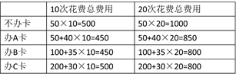
综上，无论哪种情况都是B卡最省钱，因此本题选D。
【来源】 2018年北京公务员考试《行测》真题第76题,19省考真题模考第五季第81题

第67题
【知识点】 不定方程(组)
【答案】 A
【解析】 本题为不定方程问题。
设张某工作了m年，李某工作了n年，根据“2017年的月薪都是10000元，加入公司第一年的月薪都是4000“可列方程：Ym=（10000-4000）……①，(Y+200)n=（10000-4000）……②，其中m和n都必须是整数，采用带入排除法，题干问最少工作几年，从3开始带入，当m=3时，解得Y=2000，n不是整数，排除；以此类推，发现只有A选项符合题意，当m=6时，解得Y=1000，n=5，是整数。因此，本题选A。
【来源】 2018年北京公务员考试《行测》真题第77题,19省考真题模考第五季第82题

第68题
【知识点】 工程方程类
【答案】 B
【解析】 本题为工程问题。
设乙的任务量为x，则甲的任务量为2x，根据“甲完成任务的时间比乙多2天”可列方程：2x/200-x/150=2，解得x=600，因此总任务量=2x+x=1800。因此，本题选B。
【来源】 2018年北京公务员考试《行测》真题第78题,5.17今日作业第20题,08.09今日作业-数量关系第20题,19省考真题模考第五季第83题,2.28今日作业-数量关系第20题,6.13今日作业-数量关系第20题,09.05今日作业-数量关系第20题,【长线班】数量2-工程、费用问题第6题

第69题
【知识点】 基础费用
【答案】 C
【解析】 本题为费用问题。设购买了x公斤芒果，由题意共10%的芒果无法卖出，则总利润=25×0.9x-10x=12000，解得x=960，因此本题选C。
【来源】 2018年北京公务员考试《行测》真题第79题,5.18今日作业第19题,08.10今日作业-数量关系第19题,19省考真题模考第五季第84题,3.01今日作业-数量关系第19题,6.14今日作业-数量关系第19题,09.06今日作业-数量关系第19题

第70题
【知识点】 基本方程（组）
【答案】 B
【解析】 本题为基本方程问题。设甲处室群众有2x人，则党员有3x人，所以甲处室总共有2x+3x=5x人。已知甲、乙两处室人数相同，所以乙处室人数也是5x人，甲乙两个处室共有10x人。由“两个处室党员总人数和群众总人数正好相同”可知，党员总人数=群众总人数=5x，乙处室党员人数为5x-3x=2x，群众人数为5x-2x=3x。甲处室调走10名党员后，两处室党员占各自处室现有职工的比例相同，即(3x-10)/(5x-10)=2/5，解得x=6，所以两处室最初共有10x=60人，因此本题选B。
【来源】 2018年北京公务员考试《行测》真题第80题,19省考真题模考第五季第85题

第71题
【知识点】 平面几何
【答案】 C
【解析】 本题为几何问题。如下图所示，部队保持与B、C相同的距离穿过战场，于是部队的行进路线是线段BC的中垂线，即图中的线段DG。一个点到线段的最短距离是这个点到线段的垂线段的长度，所以A点与行进路线DG的最短距离是A到DG的垂线，即AF的长度。由勾股定理可得BC=5千米，所以BD=2.5千米。由△GBD∽△CBA，得BG/BC=BD/BA，解得BG=2.5/3×5=12.5/3，于是AG=BG-3=3.5/3，又△AGF∽△BGD，得AG/BG=AF/BD，AF=0.7千米，因此本题选C。
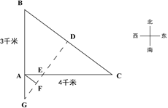
【来源】 2018年北京公务员考试《行测》真题第81题,19省考真题模考第五季第86题,2018年9月9日河北省邢台市桥东区招聘劳务派遣人员《职业能力倾向测验》第80题

第72题
【知识点】 基础费用
【答案】 B
【解析】 本题为费用问题。设原料A原来成本是x，则价格上涨后是1.2x；改进工艺前使用原料A为y公斤，则改进工艺后使用原料A为y-1公斤。根据题意列方程得，1.2xy-xy=120，1.2x(y-1)-xy=40；解得y=9，因此本题选B。
【来源】 2018年北京公务员考试《行测》真题第82题,5.18今日作业第20题,08.10今日作业-数量关系第18题,19省考真题模考第五季第87题,3.01今日作业-数量关系第18题,6.14今日作业-数量关系第18题,09.06今日作业-数量关系第18题

第73题
【知识点】 多位数
【答案】 A
【解析】 本题为多位数问题。原来分机号最后一位的5个数字相加为32，则分机号颠倒后，所有十位上的数字和就是32。为了使得新分机号码的5个两位数字的和最大，则新分机号的个位数都取最大值9，因此答案应为32×10+9×5=365，因此本题选A。
【来源】 2018年北京公务员考试《行测》真题第83题,19省考真题模考第五季第88题

第74题
【知识点】 相遇追及
【答案】 B
【解析】 本题为行程问题。
甲乙第一次相遇一定是迎面相遇，如果第二次也是迎面相遇，需要甲乙速度比例适中，即防止出现以下两种情形：一、如果甲太快，则第二次相遇是甲追上乙；二、如果乙太快，第二次相遇是乙追上甲。由题可知乙出发时，甲在AB的中点，如图所示，第一种情形：相同时间甲走的路程时乙的1.5倍，即甲的速度是乙的1.5倍，因此x=120×1.5=180分钟；第二种情形：相同时间乙走的路程是甲的4倍，即乙的速度是甲的四倍，因此x=120/4=30分钟，因此x取值应该在20和180之间，因此，本题选B。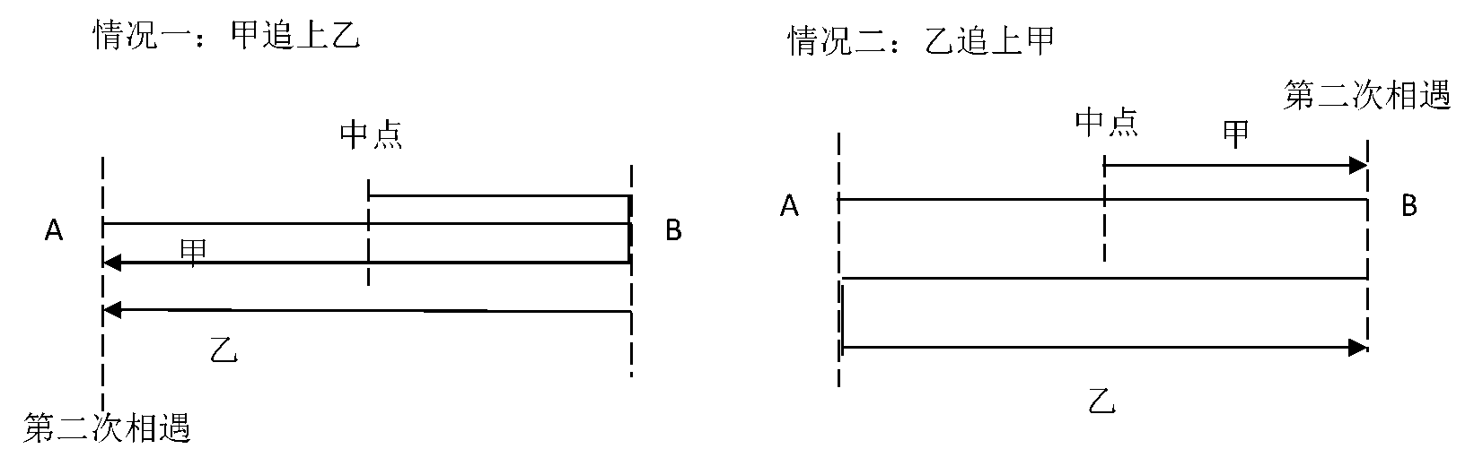
【来源】 2018年北京公务员考试《行测》真题第84题,19省考真题模考第五季第89题

第75题
【知识点】 等可能性事件概率
【答案】 D
【解析】 本题为概率问题。事件总数为C(7,3)=35，7家代理商的满意度平均值为(1+2+3+4+5+6+7)/7=4分，因此需要选择的3家代理商满意度平均值在3-5之间，即总分在9-15之间。此时有两种方法可以解题，【方法一】常规计算，正想考虑情况较多，反向考虑，采用穷举，总分≤9的情况有：123、124、125、126、134、135、234，共七种，总分≥15的情况有：765、764、763、762、754、753、654，共七种，因此不符合条件的有14种，符合条件的有35-14=21种，所求概率=21/35=60%，因此本题选D。【方法二】设可能事件总数为x，则所求概率=x/35，x一定是整数，利用倍数特性，可以排除A和C，从B和D中蒙一个。【方法三】总分一定在6-18分之间，而满足题意的在9-15之间，联想到正态分布情况，在中间分布的可能数更多，因此概率应该大于50%，因此本题选D。
【来源】 真题汇编模考大赛·第二季t第69题,真题汇编模考大赛·第二季第69题,2018年北京公务员考试《行测》真题第85题,19省考真题模考第五季第90题

第76题
【知识点】 数量类
【答案】 A
【解析】 本题属于数量类，主要考查数笔画。
题干中图形均为一笔画。
A项：一笔画，正确；
B项：两笔画，排除；
C项：两笔画，排除；
D项：三笔画，排除。
因此本题选A。
【来源】 真题汇编模考大赛·第二季t第78题,真题汇编模考大赛·第二季第78题,真题汇编模考大赛·第三季第79题,2018年北京公务员考试《行测》真题第86题,19省考真题模考第五季第91题

第77题
【知识点】 位置类
【答案】 D
【解析】 本题属于位置类，主要考查以对称轴为载体的线线位置关系。
题干图形均为轴对称图形，排除B选项。
题干图形对称轴唯一，排除A选项。
题干图形对称轴与原图中的一条直线重叠，排除C选项。
因此本题选D。
【来源】 真题汇编模考大赛·第二季t第79题,真题汇编模考大赛·第二季第79题,2018年北京公务员考试《行测》真题第87题,19省考真题模考第五季第92题,08.19今日作业-判断推理第9题

第78题
【知识点】 数量类
【答案】 C
【解析】 本题属于数量类，主要考查素种类。
题干图形均由4种不同元素组成。
A项：3种元素，排除；
B项：2种元素，排除；
C项：4种元素，当选；
D项：3种元素，排除；
因此本题选C。
【来源】 2018年北京公务员考试《行测》真题第88题,19省考真题模考第五季第93题

第79题
【知识点】 复合类（图形）
【答案】 D
【解析】 本题属于数量类和位置类的复合，主要考查数线和对称轴方向。
每组图形中，线段的数量依次为2、3、4，应选有4个线段的图形，排除A项；
每组图形均为对称图形，标注对称轴，对称轴方向依次逆时针旋转45度，应选一个竖轴对称的图形，排除B和C项。
因此本题选D。
【来源】 真题汇编模考大赛·第二季t第80题,真题汇编模考大赛·第二季第80题,2018年北京公务员考试《行测》真题第89题,19省考真题模考第五季第94题

第80题
【知识点】 数量类
【答案】 C
【解析】 本题属于数量类，主要考查数曲直交点。
第一组图形中，直线与曲线的交点个数依次为2、3、4；
第二组图形中，直线与曲线的交点个数依次为2、3、？；
问号处应该选择直线与曲线交点个数为4的图形。
A项：曲线与直线交点个数为6，排除；
B项：曲线与直线交点个数为5，排除；
C项：曲线与直线交点个数为4，当选；
D项：曲线与直线交点个数为5，排除。
因此本题选C。
【来源】 2018年北京公务员考试《行测》真题第90题,19省考真题模考第五季第95题

第81题
【知识点】 论证类
【答案】 D
【解析】 本题属于论证类，主要考查数据论证。
支持率=选票数/总人口。
A项：无关选项。选项说的重点是宣传演讲，论题不一致，排除；
B项：无关选项。选项说的重点是基督徒，论题不一致，排除；
C项：无关选项。选项说的重点是女性，论题不一致，排除‘
D项：说明基数。通过说明Y州人口仅为X州人口的一半，而Y州选票却比X州一半多，从而反驳了约翰先生的观点。
因此本题选D。
【来源】 2018年北京公务员考试《行测》真题第91题,19省考真题模考第五季第96题

第82题
【知识点】 论证类
【答案】 B
【解析】 本题属于论证类，主要考查演绎论证。
题干观点：智能手机会取代功能手机。
要反驳预言，就要说明功能手机不可替代的好处。
A项：支持论点。说明了智能手机的优势，消费者喜欢，支持题干观点；
B选：反驳论点。说明了功能手机对于老人不可或缺的好处，反驳题干观点；
C项：支持论点。说明了功能手机的劣势，厂家不愿生产，支持题干观点；
D项：支持论点。说明了智能手机的优势，消费者喜欢，支持题干观点，排除。
因此本题选B。
【来源】 2018年北京公务员考试《行测》真题第92题,6.27今日作业-判断推理第7题,09.19今日作业-判断推理第20题,19省考真题模考第五季第97题,2.20今日作业-判断推理第20题,6.06今日作业-判断推理第20题,08.29今日作业-判断推理第20题

第83题
【知识点】 论证类
【答案】 A
【解析】 本题属于论证类，主要考查演绎论证。
已知前提：停止打游戏；
已知结论：假性近视恢复正常。
默认假设：“停止打游戏可以使假性近视恢复正常”。
A项：肯定假设。建立了两者的因果联系，属于必然假设。
B项：偷换论题。说明了“打游戏和假性近视的关系”，论题不一致，排除；
C项：诉诸权威。论述的是李大夫的人，而不是李大夫推理的逻辑，属于谬误，排除；
D项：偷换论题。说明了“假性近视需要及时治疗的问题”，论题不一致，排除。
因此本题选A。
【来源】 2018年北京公务员考试《行测》真题第93题,19省考真题模考第五季第98题

第84题
【知识点】 论证类
【答案】 C
【解析】 本题属于论证类，主要考查观点型。
题干论点：酒类广告告诉我们饮酒有益处。
A项：无关选项。选项论述的是“最佳饮酒量的影响因素”，题干论述的是“饮酒是否有好处”，论题不一致，排除；
B项：支持论点。选项举例说明“某类人饮酒有益”，在一定程度上支持题干论点，排除；
C项：削弱论点。该项说明大部分的酒类广告承认了自己的广告内容有夸大和美化之嫌，即对酒类广告的内容进行了削弱，当选；
D项：支持论点。该项论述的是“红葡萄酒有益但益处有限”，在一定程度上支持题干论点，排除。
因此本题选C。
【来源】 2018年北京公务员考试《行测》真题第94题,6.27今日作业-判断推理第6题,09.19今日作业-判断推理第13题,19省考真题模考第五季第99题,2.20今日作业-判断推理第13题,6.06今日作业-判断推理第13题,08.29今日作业-判断推理第13题,【长线班】判断6-论证第10题

第85题
【知识点】 真假推理
【答案】 D
【解析】 本题属于真假推理。
根据题干可以确定的是李强所雕，李强留言的内容会说假话。
A选项，B选项和C选项与“李强所雕”都不矛盾，都是真话，故排除。
因此本题选D。
【来源】 2018年北京公务员考试《行测》真题第95题,6.26今日作业-判断推理第12题,09.18今日作业-判断推理第8题,19省考真题模考第五季第100题,2.19今日作业-判断推理第8题,6.05今日作业-判断推理第8题,08.28今日作业-判断推理第8题

第86题
【知识点】 归纳推理
【答案】 A
【解析】 本题属于归纳推理，主要考查可以推出型。
A项：可以推出；题干中提到的“二氧化碳浓度”可以代表“人类活动对地球的影响”，题干先说了北半球，然后递进说到南半球，尤其是南极洲说明了“影响已经深入极地”，可以推出，当选；
B项：无中生有；“南极洲地貌”文中并未提及，排除；
C项：无中生有；“浓度不会再降到400PPM以下”文中并未提及，排除；
D项：无中生有；题干中只提到了“北半球”的二氧化碳浓度，“北极”文中并未提及，排除。
因此本题选A。
【来源】 2018年北京公务员考试《行测》真题第96题,19省考真题模考第五季第101题

第87题
【知识点】 论证类
【答案】 C
【解析】 本题属于论证类，主要考查演绎论证。
相关性事实：患抑郁症的人平均每天使用手机的时间达122分钟以上，而没有患抑郁症的人平均每天使用手机的时间为59分钟。
因果性观点：玩手机可能会影响情绪，使用手机的时间越多，抑郁的可能性越大。
A项：诠释支持。指出长时间玩手机会导致情绪出问题，说明玩手机会影响情绪，可以加强，排除；
B项：诠释支持。长时间玩手机会有海量数据不能及时处理，容易造成情绪低迷、烦躁和疲劳等，因此增加抑郁风险。该项是在解释原因说明为什么玩手机时间越多，抑郁的可能性越大，可以加强，排除；
C项：无关选项。选项说的是“抑郁会引起逃避面对现实”，而题干论点讨论的是“长期玩手机会导致抑郁”，话题不一致，无法加强；
D项：诠释支持。长期玩手机的人很少有时间和朋友聊天，和朋友聊天时间少即缺少人际支持，这是抑郁的风险因素。该项说明玩手机时间越多，抑郁的可能性越大，可以加强，排除。
因此本题选C。
【来源】 2018年北京公务员考试《行测》真题第97题,19省考真题模考第五季第102题

第88题
【知识点】 论证类
【答案】 C
【解析】 本题属于论证类，主要考查单观点削弱。
题干论点：整个自行车行业的生产和销售量随之减少。
A项：不明选项。从有些厂商角度看不会减少，但是所有厂家的情况未知，排除；
B项：不明选项。从有些消费者角度看不会减少，但是所有民众的情况未知，排除；
C项：质疑论点。针对整个自行车行业，论述的是共享经济模式下个人需求增加导致生产销售增加，从而削弱结论；
D项：不明选项。从有些消费者角度看不会减少，但是所有民众的情况未知，排除。
因此本题选C。
【来源】 2018年北京公务员考试《行测》真题第98题,6.27今日作业-判断推理第5题,09.19今日作业-判断推理第14题,19省考真题模考第五季第103题,2.20今日作业-判断推理第14题,6.06今日作业-判断推理第14题,08.29今日作业-判断推理第14题

第89题
【知识点】 论证类
【答案】 B
【解析】 本题属于论证类，主要考查对比论证。
事实论据：荔枝盛产的时候，疾病爆发。
猜测因果：疾病爆发与大量吃荔枝有关。
A项：有相关性。加强了“患病和吃荔枝的相关性”，没有与非患病儿童的检测做对比，支持力度有限；
B项：对比加强。通过对比限制组和正常组两个对照组，说明“大量吃荔枝与患病相关”，支持结论；
C项：偷换论题。通过对比说明“吃荔枝与患病相关”，并非“大量吃荔枝”，排除；
D项：偷换论题。通过对比说明“吃生坏荔枝与患病相关”，并非“大量吃荔枝”，排除。
强度比较：正反对比强于正面支持，B项优于A项。
因此本题选B。
【来源】 2018年北京公务员考试《行测》真题第99题,19省考真题模考第五季第104题

第90题
【知识点】 论证类
【答案】 A
【解析】 本题属于论证类，主要考查对比论证。
实验论据：对于双胞胎，练习更长时间并不能表现出更出色的音乐能力。
论点：音乐能力是由基因决定的。
A项：质疑实验：说明实验选择测试音乐能力方法不科学，其受到遗传基因的影响，实际上很可能练习时长影响了音乐能力，但是因为遗传造成的手指灵活性使得音乐能力差别测试不出来，正确；
B项：无关选项。选项论述的是“练习时长与基因的关系“，而题干论述的是“音乐能力和基因的关系”或”练习时长与音乐能力的关系“，论题不一致，排除；
C项：质疑实验。实验对象同时包含同卵双胞胎和异卵双胞胎，“心灵感应”质疑了使用同卵双胞胎的实验，但无法说明异卵双胞胎的实验结果，削弱力度有限；
D项：无关选项。音乐能力差的个体会低估自己的练习时间，实际上音乐能力差的个体练习了更长时间，与题干论述的“练习更长时间音乐能力也不会更出色”无矛盾，排除。
强度比较：质疑实验中全部对象强于质疑实验中的部分对象，A项优于C项。
因此本题选A。
【来源】 2018年北京公务员考试《行测》真题第100题,6.28今日作业-判断推理第17题,09.20今日作业-判断推理第5题,19省考真题模考第五季第105题,2.21今日作业-判断推理第5题,6.07今日作业-判断推理第5题,08.30今日作业-判断推理第5题

第91题
【知识点】 分析推理
【答案】 C
【解析】 本题属于分析推理，主要考查确定信息优先。确定信息“艾伦在第一年担任了该小组组长”，根据条件2“每一年，安妮和艾伦中有且只有一位参加”得到“安妮一定参加”。确定信息“艾伦在第一年担任了该小组组长”，根据条件“第一年当组长的成员第二年必须退出该小组”得到“艾伦第二年不参加”，又根据“有两人来自三位高级工程师艾伦、麦迪和彼得”得到“麦迪和彼得一定参加”。故第二年一定参加该小组的有“安妮，麦迪和彼得”。因此本题选择C选项。
【来源】 2018年北京公务员考试《行测》真题第101题,6.26今日作业-判断推理第11题,09.18今日作业-判断推理第14题,19省考真题模考第五季第106题,2.19今日作业-判断推理第14题,6.05今日作业-判断推理第14题,08.28今日作业-判断推理第14题

第92题
【知识点】 归纳推理
【答案】 A
【解析】 本题属于日常结论类，主要考查演绎。
A项：题干提及“较低的社会经济状况与低水平的血清素之间存在关联，进而增加抑郁症的患病风险”，可以推出生活贫困会通过影响生理而对精神健康产生作用，符合文意，当选；
B项：题干只谈及了社会经济较低的人患抑郁症的情况，并未提到社会经济较高的人，无中生有，排除；
C项：题干说的是社会经济较低的人的基因变化会传递给后代，而非基因变化导致贫穷和疾病这个结果传递给后代，偷换概念，排除；
D项：题干并未提及杏仁核和血清素之间的联系，无中生有，排除。
因此本题选A。
【来源】 2018年北京公务员考试《行测》真题第102题,6.27今日作业-判断推理第4题,09.19今日作业-判断推理第7题,19省考真题模考第五季第107题,2.20今日作业-判断推理第7题,6.06今日作业-判断推理第7题,08.29今日作业-判断推理第7题

第93题
【知识点】 平行结构
【答案】 B
【解析】 本题属于论证类，主要考查平行结构。
题干是个悖论，在所有情况下都会推出矛盾。
若妈妈猜对了，则吃了孩子，同时根据承诺又要放了孩子，矛盾；
若妈妈猜错了，就要放了孩子，同时根据承诺又要吃了孩子，矛盾。
A项：并非悖论，国王说的话属于矛盾命题推不出矛盾，排除；
B项：所有情况下也都会推出矛盾，若按绿色，根据绿色的话打不开，根据红色的话能打开，矛盾；若按红色，根据绿色的话能打开，根据红色的话打不开，矛盾，与题干逻辑关系一致。
C项：并非悖论，鸡说的话针对选择命题也推不出矛盾，排除；
D项：并非悖论，一个观点的两个表述也推不出矛盾，排除。
因此本题选B。
【来源】 2018年北京公务员考试《行测》真题第103题,19省考真题模考第五季第108题

第94题
【知识点】 翻译推理
【答案】 D
【解析】 本题属于翻译推理。
根据题干翻译得到：①“抹香鲸存活→大量乌贼且海不结冰”；
②“阿拉弗拉海域→否抹香鲸”；
I属于否定前件，得不出必然结论，错误；
II是将并列关系看成了因果关系，错误；I
II引入了无关概念齿鲸，错误。
因此本题选D。
【来源】 2018年北京公务员考试《行测》真题第104题,6.25今日作业-判断推理第9题,09.17今日作业-判断推理第9题,19省考真题模考第五季第109题,02.18今日作业-判断推理第9题,6.04今日作业-判断推理第9题,08.27今日作业-判断推理第9题

第95题
【知识点】 翻译推理
【答案】 C
【解析】 本题属于翻译推理，主要考查单句翻译。根据题干翻译“有些语言学讲习班学生→青年语言学奖”，“三年级硕士生→语言学讲习班”，“一年级硕士生→否语言学讲习班”。根据条件1得到“有些青年语言学奖→语言学讲习班学生”，在根据条件3的逆否命题“语言学讲习班→否一年级硕士生”，得到“有些青年语言学奖→否一年级硕士生”。因此本题选择C选项。
【来源】 2018年北京公务员考试《行测》真题第105题,6.25今日作业-判断推理第10题,09.17今日作业-判断推理第10题,19省考真题模考第五季第110题,02.18今日作业-判断推理第10题,6.04今日作业-判断推理第10题,08.27今日作业-判断推理第10题

第96题
【知识点】 单定义
【答案】 D
【解析】 本题属于单定义中的要件型，主要考查“种差”这一个要件。
微商的种差包括两个方面：（1）以个人为单位；（2）利用web3.0时代所衍生的载体渠道。
A项：大型化妆品公司不符合（1）以个人为单位，不符合定义，排除。
B项：某眼镜店不符合（1）以个人为单位，不符合定义，排除。
C项：提供电话预定上门送外卖服务，不符合（2）利用web3.0时代所衍生的载体渠道，不符合定义，排除。
D项：做服装店生意的张某符合（1）以个人为单位；在微信上卖服装符合（2）利用web3.0时代所衍生的载体渠道，符合定义，当选。
因此本题选D。
【来源】 真题汇编模考大赛·第二季t第81题,真题汇编模考大赛·第二季第81题,2018年北京公务员考试《行测》真题第106题,19省考真题模考第五季第111题

第97题
【知识点】 单定义
【答案】 A
【解析】 本题属于单定义中的要件型，主要考查“目的”这一个要件。
组织学习的目的是：组织实现发展目标、提高核心竞争力。
A项：国企派人学习科技课程的目的是“组织为了提高核心竞争力”，符合定义，当选。
B项：李明为了晋升去参加课程，李明是个人而不是组织，不符合定义，排除。
C项：外企工作团队节假日去三亚度假的目的是“度假、休闲”，并非“组织实现发展目标、提高核心竞争力”，不符合定义，排除。
D项：组织新员工开展户外拓展，核心目的是“促进新员工融入团队”，并非“组织实现发展目标、提高核心竞争力”，不符合定义，排除。
因此本题选A。
【来源】 真题汇编模考大赛·第二季t第82题,真题汇编模考大赛·第二季第82题,2018年北京公务员考试《行测》真题第107题,19省考真题模考第五季第112题

第98题
【知识点】 单定义
【答案】 C
【解析】 本题属于单定义中的要件型，主要考查“范围”这一个要件。
赤潮的范围是“一定海域范围”。
A项中的“长江”，B项中的“市区的贝格纳斯湖”，D项中的“密西西比河”均不属于“一定海域范围”，不符合定义，排除。
C项中的“濑户内海”属于“一定海域范围”，符合定义，当选。
因此本题选C。
【来源】 真题汇编模考大赛·第二季t第83题,真题汇编模考大赛·第二季第83题,2018年北京公务员考试《行测》真题第108题,19省考真题模考第五季第113题

第99题
【知识点】 单定义
【答案】 B
【解析】 本题属于单定义中的要件型，主要考查“种差”和“属”这两个要件。
网络小说的关键信息是：（1）种差：以连载模式形成的；（2）属：小说。
A项：“考研经历写成的是文章”，不符合（2）属：小说，不符合定义，排除。
B项：“每日更新的长篇小说”，符合（1）种差：以连载模式形成的和（2）属：小说，符合定义，当选。
C项：“绘制的是连环画”，不符合（2）属：小说，不符合定义，排除。
D项：“微小说”只写了一篇，不符合（1）种差：以连载模式形成的，不符合定义，排除。
因此本题选B。
【来源】 真题汇编模考大赛·第二季t第84题,真题汇编模考大赛·第二季第84题,2018年北京公务员考试《行测》真题第109题,19省考真题模考第五季第114题

第100题
【知识点】 单定义
【答案】 C
【解析】 本题属于单定义中的要件型，主要考查“种差”和“属”这两个要件。
科技期刊的关键信息是：（1）种差：具有固定刊名、刊期、年卷或年月顺序编号、印刷成册、以报道科学技术为主要内容；（2）属：连续出版物。
A项：《中国首届砂石生产技术交流会论文集》，不符合（2）属：连续出版物，不符合定义，排除。
B项：《青年文摘》，不符合（1）种差：“以报道科学技术为主要内容的”，不符合定义，排除。
C项：《哈尔滨工程大学学报》由工业和信息化部主管，哈尔滨工程大学主办的学术性期刊，现在是月刊，符合定义，当选。
D项：《汽车新型光源科技研讨会会议纪要》，不符合（2）属：连续出版物，不符合定义，排除。
因此本题选C。
【来源】 真题汇编模考大赛·第二季t第85题,真题汇编模考大赛·第二季第85题,2018年北京公务员考试《行测》真题第110题,19省考真题模考第五季第115题

第101题
【知识点】 单定义
【答案】 D
【解析】 本题属于单定义中的要件型，主要考查“方式”这一个要件。
电信诈骗的方式是：远程、非接触式。
A项中的“网上团购”，B项中的“微信”，C项中的“网上众筹”均符合“远程、非接触式”的方式，均属于电信诈骗，排除。
D项：老太太到王某丈夫的店里购买保健品并不是通过电话、网络、短信等“远程非接触式”的方式，而是到实体店中去消费，不属于电信诈骗，当选。
因此本题选D。
【来源】 真题汇编模考大赛·第二季t第86题,真题汇编模考大赛·第二季第86题,2018年北京公务员考试《行测》真题第111题,19省考真题模考第五季第116题

第102题
【知识点】 单定义
【答案】 B
【解析】 本题属于单定义中的脉络型，主要考查“逻辑学”相关的知识。
幸存者偏差是一种典型的逻辑谬误，核心在于“只关注幸存者的信息”，而“忽略了被筛选掉的信息”。
A项：只关注了退学创业成功的幸存者，却忽视掉了千千万万退学创业失败的人，从而得到“上学无用论”这一错误结论，属于幸存者偏差，排除。
B项：“发现飞机机翼机尾中弹多，反而加固邮箱和驾驶舱”，说明专家正是考虑到了“被击落、没飞回来”的飞机应该是在机翼和机尾以外的地方中弹，因此得出应该加固飞机机翼和机尾以外的地方的结论，不属于幸存者偏差，当选。
（备注：若B项修改成“发现机翼机尾中弹多，因此就加固机翼机尾”，那么就是幸存者偏差了。）
C项：只关注了在钢琴大赛荣获金奖的女孩这个成功的幸存者，而忽略了千千万万同样被逼练琴却没有成功的其他孩子，从而得到“只要坚持让孩子每天练琴，她将来也会成为钢琴家”的错误结论，属于幸存者偏差，排除。
D项：只关注了“自己身边很多经常饮用葡萄酒且长寿的老人”这些幸存者，而忽略了千千万万喝葡萄酒却并非长寿的人，就从而得出了“喝葡萄酒酒的人长寿“的错误结论，属于幸存者偏差，排除。
因此本题选B。
【来源】 真题汇编模考大赛·第二季t第87题,真题汇编模考大赛·第二季第87题,2018年北京公务员考试《行测》真题第112题,19省考真题模考第五季第117题

第103题
【知识点】 单定义
【答案】 A
【解析】 本题属于单定义中的脉络型，主要考查“心理学”相关的效应定律。
沉锚效应是指：人们做出整体判断易受第一印象的支配。
A项：经理对小高第一印象很好，但是因为后面的糟糕表现，最终没有录用小高，说明整体判断并没有受到第一印象的支配，不符合定义，当选。
B项：顾客对于商品实际价格的判断受到了刚开始对标价第一印象的支配，这才使得饰品店给出优惠的时候顾客会觉得实惠，符合定义，排除。
C项：由于第一次上课时张老师内容充实，言语幽默，给同学留下了“很好”的第一印象，因此当张老师第二次讲课单调乏味时，学生没有觉得是老师能力的问题，而是觉得他状态不好，体现出受到了第一次上课留下的第一印象的影响，符合定义，排除。
D项：由于皮具商只在高端的位置开店，使消费者形成了这家皮具商比其他国产商品更高端的第一印象，受这种高端位置第一印象的左右，这家皮具商的产品虽然贵一些，但还是有越来越多的消费者，符合定义，排除。
因此本题选A。
【来源】 真题汇编模考大赛·第二季t第88题,真题汇编模考大赛·第二季第88题,2018年北京公务员考试《行测》真题第113题,19省考真题模考第五季第118题

第104题
【知识点】 单定义
【答案】 D
【解析】 本题属于单定义中的要件型，主要考查“原因”这一个要件。
环境移民的原因是：人类生存的自然环境和人居环境受到突发或渐进式的不利影响。
A项：核污染属于自然环境的突发式不利影响，符合定义，排除。
B项：为了保护三江源地区而限制放牧，是对人居环境的不利影响，符合定义，排除。
C项：安史之乱改变了人居环境，是对人居环境的不利影响，符合定义，排除。
D项：元朝定都大都，牧民因为迁都而发生了移民，不属于自然环境和人居环境的不利影响下的被迫移民，而是受新都城的吸引而移民，不符合定义，当选。
因此本题选D。
【来源】 真题汇编模考大赛·第二季t第89题,真题汇编模考大赛·第二季第89题,2018年北京公务员考试《行测》真题第114题,19省考真题模考第五季第119题,专项模考-判断（四）第22题

第105题
【知识点】 单定义
【答案】 C
【解析】 本题属于单定义中的要件型，主要考查“范围”这一个要件。
即发侵权的范围是“侵权活动开始之前”。
A项：“相似的乐队名字和相似的专辑名称并没有对知识产权产生侵权”，不属于“侵权活动开始之前”，不符合定义，排除。
B项：“形状相似的雪糕”属于山寨行为，而且已经在市面上出现，不属于“侵权活动开始之前”，不符合定义，排除。
C项：“掌握上家公司核心技术的小张正在开发与上家公司类似的产品”，但因为新产品还未注册或上市，属于“侵权活动开始之前”，符合定义，当选。
D项：“与小小读书郎类似的产品”并非侵权，不属于“侵权活动开始之前”，不符合定义，排除。
因此本题选C。
【来源】 真题汇编模考大赛·第二季t第90题,真题汇编模考大赛·第二季第90题,2018年北京公务员考试《行测》真题第115题,19省考真题模考第五季第120题,专项模考-判断（四）第24题

第106题
【知识点】 增长量大小比较
【答案】 A
【解析】 本题为增长量大小比较问题。
定位折线图可知每年世界发电量。根据公式增长量＝现期量－基期量可知，只有2010年世界发电量较上年增长1万亿千瓦时以上，即20.16+1＜21.47。
因此本题选A。
【计算方法】增长量＝现期量－基期量
【来源】 2018年北京公务员考试《行测》真题第116题,6.11今日作业-资料分析第3题,09.03今日作业-资料分析第13题,01.14今日作业-资料分析第20题,19省考真题模考第五季第121题,6.24今日作业-资料分析第20题,09.16今日作业-资料分析第3题

第107题
【知识点】 直接读数比较
【答案】 C
【解析】 本题为直接读数比较问题。
定位表格可知，燃煤发电量占世界发电量比重最高的年份为2007年，2007年天然气发电量占世界发电量的比重为21.20%，在2000—2011年间（22.34%＞21.96%＞21.81%＞21.53%＞21.20%）排第5名。
因此本题选C。
【来源】 2018年北京公务员考试《行测》真题第117题,19省考真题模考第五季第122题

第108题
【知识点】 现期比重加减
【答案】 A
【解析】 本题为现期比重加减问题。
定位折线图和表格可知，2009年世界发电量为20.16万亿千瓦时，水力发电量和核能发电量占世界发电量的比重分别为16.06%和13.35%，根据公式部分量＝整体量×比重可知，2009年世界水力发电量约比核能发电量高20.16×（16.06%－13.35%）≈20×2.7%≈0.54（万亿千瓦时）。
因此本题选A。
【计算方法】部分量＝整体量×比重

【来源】 2018年北京公务员考试《行测》真题第118题,19省考真题模考第五季第123题

第109题
【知识点】 现期比重
【答案】 B
【解析】 本题为现期比重问题。
定位题干、折线图和表格可知，题干中三峡大坝2010年完成发电量843.70亿千瓦时，折线图中2010年世界发电量为21.47万亿千瓦时，表格中2010年水力发电量占世界发电量的比重为15.9%。根据公式比重=部分量/整体量可知，三峡大发电量约占世界水力发电量的843.70/(21.47×10000×15.9%)≈2.5%。
因此本题选B。
【计算方法】比重=部分量/整体量；注意单位“亿”与“万亿”

【来源】 2018年北京公务员考试《行测》真题第119题,19省考真题模考第五季第124题

第110题
【知识点】 综合分析
【答案】 D
【解析】 本题为综合分析问题。
A选项，定位折线图可知，2005年世界发电量为18.27万亿千瓦时。定位表格材料可知，2005年燃煤发电量占世界发电量的比重为39.88%，天然气发电量占世界发电量的比重为20.20%。根据公式部分量＝整体量×比重可知，相同年份的整体量相同，故用比重代替部分量，则2005年的燃煤发电量是天然气发电量的(39.88%)/(20.20%)<2，错误。
B选项，定位折线图可知，2004年世界发电量为17.50万亿千瓦时，2005年世界发电量为18.27万亿千瓦时。根据公式增长率＝(现期量-基期量)/基期量可知，2005年世界发电量较2004年增长率为(18.27-17.5)/17.5＝0.77/17.5=4.4%＜5%，错误。
C选项，定位折线图可知，2000、2011年 世界发电量分别为15.42万亿千瓦时、22.16万亿千瓦时。 定位表格材料可知，2000、 2011年其他发电量占世界发电量的比重分别为2.45%、5.71%，则2011年其他发电量与2000年其他发电量的倍数关系为(22.16×5.71%)/(15.42×2.45%)≈3.3＞2，错误。
D选项，定位表格材料倒数第二列可知，2000-2010年石油发电量占世界发电量的比重逐年下降，正确。
因此本题选D。
【计算方法】部分量＝整体量×比重；增长率＝(现期量-基期量)/基期量
【知识点】A选项，现期倍数；B选项，基础增长率；C选项，倍数计算；D选项，直接读数比较
【来源】 2018年北京公务员考试《行测》真题第120题,19省考真题模考第五季第125题

第111题
【知识点】 现期比重
【答案】 B
【解析】 本题为现期比重问题。
定位材料第一段可知，2015年1～11月，北京市20个文化创意产业功能区实现收入7019.8亿元，占全市文化创意产业收入的比重为68.8%。根据公式整体量=部分量/比重可知，
2015年1～11月，北京全市文化创意产业收入为7019.8/(68.8%)≈1.02万亿。
因此本题选B。
【计算方法】整体量=部分量/比重

【来源】 2018年北京公务员考试《行测》真题第121题,19省考真题模考第五季第126题

第112题
【知识点】 现期比重加减
【答案】 C
【解析】 本题为现期比重加减问题。
定位材料第一段可知，2015年1～11月，北京市20个文化创意产业功能区占全市文化创意产业收入的比重为68.8%。其中文化科技融合示范功能区占20个功能区总收入的53.7%；文化金融融合功能区占20个功能区总收入的6.2%。根据公式部分量＝整体量×比重可知，2015年1～11月，文化科技融合示范功能区实现收入占全市文化创意产业收入的比重约比文化金融融合功能区高(53.7%-6.2%)×68.8%=47.5%×68.8%≈33%，即33个百分点。
因此本题选C。
【计算方法】部分量＝整体量×比重

【来源】 2018年北京公务员考试《行测》真题第122题,19省考真题模考第五季第127题

第113题
【知识点】 直接读数比较
【答案】 D
【解析】 本题为直接读数比较问题。
定位材料可知，传媒影视板视板块中，CBD-定福庄国际传媒产业走廊功能区、新媒体产业功能区、影视产业功能区分别增长8.9%、69.4%、27.9%；文化休闲板块中，北京老字号品牌文化推广功能区、主题公园功能区分别增长18%和1.5倍（即增长150%），选项中符合从高到低排序的只有D选项。
因此本题选D。
【来源】 2018年北京公务员考试《行测》真题第123题,6.11今日作业-资料分析第2题,09.03今日作业-资料分析第15题,01.14今日作业-资料分析第2题,19省考真题模考第五季第128题,6.24今日作业-资料分析第2题,09.16今日作业-资料分析第2题

第114题
【知识点】 基础增长量
【答案】 B
【解析】 本题为基础增长量问题。
定位材料第三段可知，2015年1～11月，规模以上互联网信息服务行业实现收入856.5亿元，同比增长21.5%。根据公式增长量=现期量×r/(1+r)可知，2015年1～11月的增长量为(856.5×21.5%)/(1+21.5%)≈156亿元，则1～11月的月均增长量为156÷11≈13.9。
因此本题选B。
【计算方法】增长量=现期量×r/(1+r)
【注】因为该题A、B选项过于接近，所以如果运用n+1原则，将21.5%看成20%，也就是1/5,则该题等于856.5/（6×11）=856.5/66≈13，这个时候要注意，不要误选13，要判别一下偏向，我们是将21.5%看成了20%，所以算出来的增长量数据偏小，也就是算出来的结果偏小，因此要选一个比算出来结果13,稍微大一点的选项，即为B选项！

【来源】 2018年北京公务员考试《行测》真题第124题,19省考真题模考第五季第129题

第115题
【知识点】 综合分析
【答案】 C
【解析】 本题为综合分析问题。
A选项，定位材料第一段可知，20个文化创意产业功能区实现收入同比增长7.5%，高于全市文化创意产业收入平均增速1.2个百分点，占全市文化创意产业收入的比重为68.8%。可得全市文化创意产业收入的平均增速为7.5%-1.2%=6.3%，20个文化创意产业功能区之外的文化创意产业占比为100%-68.8%=31.2%。根据混合增长率口诀“混合之后居中，偏向基期较大的一边”可推出，20个功能区之外的增速r＜6.3%＜7.5%，且7.5%－6.3%＜6.3%－r，r＜5.1%，错误。
B选项，定位材料第一段可知，北京市20个文化创意产业功能区实现收入7019.8亿元，定位材料第二段可知，北京老字号品牌文化推广功能区、主题公园功能区收入合计占20个功能区总收入的3%，根据公式部分量＝整体量×比重可知，两区收入为7019.8×3%＜300，错误。
C选项，定位材料第一段可知，20个文化创意产业功能区实现收入同比增长7.5%，文化科技融合示范功能区实现收入3772.5亿元，同比增长7.8%，占20个功能区总收入的53.7%。根据两期比重口诀可知，分子增速（7.8%）>分母增速（7.5%），比重上升，故上年同期小于今年的53.7%，正确；
D选项，定位材料第三段可知，数字内容服务和其他互联网服务行业分别实现收入17.8亿元和6.3亿元，同比分别增长25.3%和53%。根据公式增长量=现期量×r/(1+r)可知，数字内容服务增量为(17.8×25.3%)/(1+25.3%)≈3.56亿元；其他互联网服务业增量为(6.3×53%)/(1+53%)≈2.1亿元，数字内容服务增量更大，错误。
因此本题选C。
【计算方法】混合增长率口诀“混合之后居中，偏向基期较大的一边”；部分量＝整体量×比重；增长量=现期量×r/(1+r)
【知识点】A选项，混合增长率；B选项，现期比重；C选项，两期比重；D选项，增长量计算
【来源】 2018年北京公务员考试《行测》真题第125题,19省考真题模考第五季第130题

第116题
【知识点】 基期量计算
【答案】 C
【解析】 本题为基期量计算问题。
定位文字材料第二段可知，专用设备制造业实现利润73.9亿元，增长70.3%，根据公式基期量=现期量/(1+增长率)可知，2015年该市规模以上专用设备制造业约实现利润为73.9/(1+70.3%)≈40+。
因此本题选C。
【计算方法】基期量=现期量/(1+增长率)
【来源】 2018年北京公务员考试《行测》真题第126题,6.14今日作业-资料分析第5题,09.06今日作业-资料分析第1题,19省考真题模考第五季第131题,01.17今日作业-资料分析第1题,6.27今日作业-资料分析第1题,09.19今日作业-资料分析第1题

第117题
【知识点】 现期比重加减
【答案】 A
【解析】 本题为现期比重加减问题。
定位文字材料可知，规模以上工业企业实现利润1549.3亿元，医药制造业实现利润150.7亿元。根据公式比重=部分量/整体量可知，2016年该市规模以上医药制造业利润占规模以上工业企业利润的比重约为151/1549＜10%。定位表格可知医药制造业增加值占规模以上工业增加值比重为8.8%。则151/1549－8.8%＜1.2%。
因此本题选A。
【计算方法】比重=部分量/整体量

【来源】 2018年北京公务员考试《行测》真题第127题,19省考真题模考第五季第132题

第118题
【知识点】 两期比重大小比较
【答案】 B
【解析】 本题为两期比重大小比较问题。
定位表格，根据两期比重口诀可知，部分增长率＞整体增长率，比重高于去年。根据表格可知，整体规模以上工业企业增加值的增长率为5.1%，而部分增长率中，只有医药制造业（8.5%）、非金属矿物制品业（14.9%）、汽车制造业（25.6%）这三个行业的增长率大于整体增长率，故这3个行业比重高于上年水平。
因此本题选B。
【计算方法】两期比重比较：部分增长率＞整体增长率，比重高于去年
【来源】 2018年北京公务员考试《行测》真题第128题,19省考真题模考第五季第133题,【长线班】资料4-计算相关2第5题

第119题
【知识点】 增长量大小比较
【答案】 C
【解析】 本题为增长量大小比较问题。
定位表格材料，根据部分量＝整体量×比重可知，整体量不变时，部分量之间的比较可相当于比重之间的比较，即规模以上工业增加值不变，现期量之间的比较可相当于比重之间的比较。医药制造业、非金属矿物制品业、汽车制造业、电力、热力生产和供应业的比重分别为8.8%、2.2%、23.6%、17.9%；其增长率分别为8.5%、14.9%、25.6%、1.0%。根据增长量比较口诀大大则大，可知汽车制造业增量最高。
因此本题选C。
【计算方法】部分量＝整体量×比重
【来源】 2018年北京公务员考试《行测》真题第129题,19省考真题模考第五季第134题

第120题
【知识点】 综合分析
【答案】 B
【解析】 本题为综合分析问题。
A选项，定位文字材料可知，全国工业增加值的增速为5.0%，而规模以上工业增加值增速为5.1%。全国工业分成规模以上工业和规模以下工业两个部分，因此全国工业增加值的增速是由规模以上工业增加值的增速和规模以下工业增加值的增速混合得到，根据混合增速性质，总体增长率大小居于部分增长率之间可知，规模以下工业增加值的增长率<全年工业增加值的增长率（5.0%）<规模以上工业增加值的增长率（5.1%），错误。
B选项，定位文字材料可知，2016年规模以上工业实现销售产值17447.3亿元，出口交货值946.9亿元，根据公式比重=部分量/整体量可知，2016年规模以上工业出口交货值占规模以上工业销售产值比重约为947/17447＞5%，正确。
C选项，定位文字材料可知，2016年电力、热力生产和供应业实现利润490.1亿元，下降7.7%。根据公式基期量=现期量/(1+增长率)可知，2015年电力、热力生产和供应业实现利润为490.1/(1-7.7%)>490.1亿元>450亿元，错误。
D选项，定位表格可知，2016年通用设备制造业增加值和专用设备制造业增加值所占的比重均为3.7%，故二者2016年的增加值相等。根据公式基期量=现期量/(1+增长率)可知，2015年通用设备制造业增加值为(规模以上工业增加值×3.7%)/(1+1%)，专用设备制造业增加值为(规模以上工业增加值×3.7%)/(1-8.8%)，根据分数性质，分子相同，分母大的分数值较小，则通用设备制造业增加值低于专用设备制造业增加值，错误。
因此本题选B。
【计算方法】比重=部分量/整体量；基期量=现期量/(1+增长率)
【知识点】A选项，混合增长率；B选项，现期比重；C选项，基期量计算；D选项，基期量大小比较
【来源】 2018年北京公务员考试《行测》真题第130题,19省考真题模考第五季第135题

第121题
【知识点】 基期平均数
【答案】 B
【解析】 本题为基期平均数问题。
根据文字材料可知，全年累计支出农村五保金5668.7万元，比上年增加支出596.3万元，根据表格材料可知，2015年农村五保人数4451人。根据公式平均数=总量/个数可知，2015年每位农村五保人员平均支出为(5669-596)/4451≈1.1万元。
因此本题选B。
【计算方法】平均数=总量/个数

【来源】 真题汇编模考大赛·第二季t第121题,真题汇编模考大赛·第二季第121题,2018年北京公务员考试《行测》真题第131题,19省考真题模考第五季第136题

第122题
【知识点】 简单计算比较
【答案】 A
【解析】 本题为简单计算比较问题。
定位表格可知， 2007年、2009年、2013年、2016年B市城市低保人数和农村低保人数分别相差约70000、67000、44000、35000人，因此2007年的差值最大，
因此本题选A。
【来源】 真题汇编模考大赛·第二季t第122题,真题汇编模考大赛·第二季第122题,2018年北京公务员考试《行测》真题第132题,19省考真题模考第五季第137题

第123题
【知识点】 直接读数比较
【答案】 D
【解析】 本题为直接读数比较问题。
定位表格可知，农村低保人数和五保人数均比上年有所下降的为2010年、2011年、2012年、2013年，共4年。
因此本题选D。
【来源】 真题汇编模考大赛·第二季t第123题,真题汇编模考大赛·第二季第123题,2018年北京公务员考试《行测》真题第133题,6.11今日作业-资料分析第1题,09.03今日作业-资料分析第14题,01.14今日作业-资料分析第1题,19省考真题模考第五季第138题,6.24今日作业-资料分析第1题,09.16今日作业-资料分析第1题

第124题
【知识点】 增长量大小比较
【答案】 B
【解析】 本题为增长量大小比较问题。
定位折线图可知，第1年的下降量在20000-30000，而只有2011年的下降量为(76955-70146)+(137024-117291)≈27000，在第1年的区间，选项其余年份的第一年下降量都在20000以下。
因此本题选B。
【来源】 真题汇编模考大赛·第二季t第124题,真题汇编模考大赛·第二季第124题,2018年北京公务员考试《行测》真题第134题,19省考真题模考第五季第139题

第125题
【知识点】 综合分析
【答案】 D
【解析】 本题为综合分析问题。
A选项，定位文字材料可知，集中五保供养人数1711人，分散供养人数2763人，2763/1711-1<1，即2016年农村分散五保供养人数比集中五保供养人数不到一倍，错误；
B选项，定位表格材料可知，2008年城市低保人数为145075人，2009年城市低保人数为147142人，所以2008-2009人数上升，并不是逐年下降，错误；
C选项，定位表格材料可知，2015、2016年农村低保人数分别为48850、46779，可见下降量为48850-46779=2071人，很明显2071＜48850×10%=4885，即减少量低于一成，并非高于，错误；
D选项，定位表格材料可知，城市低保户数2009年为74609户，其余年份均低于74609户，正确。
因此本题选D。
【知识点】A选项，倍数计算；B选项，直接读数；C选项，比重大小比较；D选项，直接读数比较
【来源】 真题汇编模考大赛·第二季t第125题,真题汇编模考大赛·第二季第125题,2018年北京公务员考试《行测》真题第135题,19省考真题模考第五季第140题

二、多选题
第1题
【知识点】 省情常识
【答案】 ABCD
【解析】 本题考查省情常识。
北京市第十二次党代会报告明确提出，建设国际一流和谐宜居之都的具体任务包括：要坚定不移朝着建设国际一流的和谐宜居之都这个目标阔步前进，努力把北京建设成为拥有优质政务保障能力和国际交往环境的大国首都，弘扬中华文明与引领时代潮流的文化名城，全球创新网络的中坚力量和引领世界创新的新引擎，人民幸福、社会和谐的首善之区，天蓝水清、森林环绕的生态城市，世界超大城市可持续发展的典范。这是和实现“两个一百年”奋斗目标、中华民族伟大复兴中国梦相衔接的发展愿景。
因此本题选ABCD。
【来源】 2018年北京公务员考试《行测》真题第26题,19省考真题模考第五季第26题

第2题
【知识点】 科技常识其它
【答案】 BD
【解析】 本题考查科技常识。
A项，正确，2017年7月29日我国国土资源部中国地质调查局组织实施的南海天然气水合物试采工程海上作业全面完成。
B项，错误，可燃冰的主要成分是甲烷、天然水合物，而非石油和水。
C项，正确，可燃冰分布的陆海比例为1：100，大约27%的陆地，包括极地冰川冻土带和冰雪高山冻结岩，以及90%的大洋水域是可燃冰的潜在区。
D项，错误，可燃冰在我国实现首次成功试开采，仅是万里长征迈出关键性一步，未来要实现产业化和商业化开采，仍有长路要走。可燃冰目前没有在我国工业中大规模应用。
因此本题选BD。
【来源】 2018年北京公务员考试《行测》真题第27题,19省考真题模考第五季第27题

第3题
【知识点】 认识论
【答案】 AD
【解析】 本题考查哲学常识。
题干中“天上不会掉馅饼”“撸起袖子加油干”在哲学中体现的是，我们要积极实践，充分发挥主观能动性，促成事物发展的成功。
A项，当选，临渊羡鱼，不如退而结网，体现了实践的首要观点，我们做事要发挥主观能动性。
B项，不当选，行百里者半九十意思是走一百里路，走了九十里才算是一半。比喻做事愈接近成功愈要认真对待。体现的哲学道理是量变和质变的相互转化。与题干不一致。
C项，不当选，体现的哲理是前途是光明的，道路是曲折的。只要人们正视现实，面对重重艰难险阻，不退缩，不畏惧，勇于开拓，发奋前进，那么，前方将是一个充满光明与希望的崭新境界。
D项，当选，道虽迩不行不至，事虽小不为不成意思是路程虽近，不走就达不到目的地，事情虽小，不做就成功不了。也体现了实践及充分发挥主观能动性的观点。
因此本题选AD。
【来源】 2018年北京公务员考试《行测》真题第28题,专项模考-常识（一）第23题,19省考真题模考第五季第28题

第4题
【知识点】 宏观经济学
【答案】 AB
【解析】 本题考查经济常识。
A项，正确，政府为社会提供公共服务，市场的运作需要政府提供的公共服务和公共产品。
B项，正确，政府通过宏观调控来避免市场运行中的自发性、盲目性和滞后性。
C项，错误，政府失灵指政府为弥补市场失灵而对经济、社会生活进行干预的过程中，由于政府行为自身的局限性和其他客观因素的制约而产生的新的缺陷，进而无法使社会资源配置效率达到最佳的情况。比如政府运行效率低下、政府干预过度、公共产品供应不足以及权力寻租等问题，都属于政府失灵的具体表现。政府失灵问题，由于其牵涉面广、问题的产生原因复杂多样，所以难以通过市场发挥作用加以解决。针对政府失灵的问题，我们可以通过推进政府职能转变、对政府行为实行有效的制约和监督机制、引入竞争机制、完善法律法规等措施加以应对。
D项，错误，社会主义市场经济条件下，为了实现劳动力资源的优化配置，解决就业问题主要应实行劳动者自主就业、市场引导就业，不应该也不可能由政府包下来。
因此本题选AB。
【来源】 2018年北京公务员考试《行测》真题第29题,19省考真题模考第五季第29题,2020公基综合模考第3季第23题

第5题
【知识点】 宏观经济学
【答案】 BD
【解析】 本题考查经济常识。
A项，错误，《中华人民共和国预算法》第43条规定，中央预算由全国人民代表大会审查和批准，地方各级政府预算由本级人民代表大会审查和批准。根据这个法条可知，在我国，中央和地方各级政府财政预算由本级人大批准。
B项，正确，国家取得的收入主要是税收，其次是债务、非税收入、国有企业上缴利润。
C项，错误，《中华人民共和国预算法》第35条第2款规定，经国务院批准的省、自治区、直辖市的预算中必需的建设投资的部分资金，可以在国务院确定的限额内，通过发行地方政府债券举借债务的方式筹措。举借债务的规模，由国务院报全国人民代表大会或者全国人民代表大会常务委员会批准。省、自治区、直辖市依照国务院下达的限额举借的债务，列入本级预算调整方案，报本级人民代表大会常务委员会批准。举借的债务应当有偿还计划和稳定的偿还资金来源，只能用于公益性资本支出，不得用于经常性支出。第3款规定，除前款规定外，地方政府及其所属部门不得以任何方式举借债务。
D项，正确，转移性支出指政府无偿向居民和企业、事业以及其他单位供给财政资金。转移性支出包括社保支出、财政补贴、税收支出。
因此本题选BD。
【来源】 2018年北京公务员考试《行测》真题第30题,19省考真题模考第五季第30题,新3.12今日作业-常识判断第4题,7.2今日作业-常识判断第4题,2020公基综合模考第3季第24题

第6题
【知识点】 其他法
【答案】 ABCD
【解析】 本题考查法律常识。
《中华人民共和国环境保护税法》第三条规定：“本法所称应税污染物，是指本法所附《环境保护税税目税额表》、《应税污染物和当量值表》规定的大气污染物、水污染物、固体废物和噪声”。
因此本题选ABCD。
【来源】 2018年北京公务员考试《行测》真题第31题,19省考真题模考第五季第31题

第7题
【知识点】 中国地理
【答案】 BD
【解析】 本题考查地理常识。
A项，正确，鄱阳湖位于江西省北部，是中国第一大淡水湖，是长江流域最大的湖泊。
B项，错误，松花江是黑龙江在中国境内的最大支流。
C项，正确，珠江，又名粤江，是中国第二大河流，境内第三长河流。珠江原指广州到入海口96公里长的一段水道，因为它流经著名的海珠岛而得名，后来逐渐成为西江、东江、北江以及珠江三角洲上各条河流的总称。珠江发源于云贵高原乌蒙山系马雄山，流经中国中西部六省区及越南北部，在下游从八个入海口注入南海。珠江主要由西江、北江、东江三江组成。
D项，错误，黄河是我们的母亲河，其得名最主要、最直观的原因在于河水是黄色的。黄河在上游本身是非常清澈的，但在流经黄土高原的时候，会裹挟大量的沙土，使得河水变成浑浊的黄色，所以被称为黄河。黄河并不是自始至终都是黄色的。
因此本题选BD。
【来源】 2018年北京公务员考试《行测》真题第32题,19省考真题模考第五季第32题

第8题
【知识点】 人文常识（其它）
【答案】 ACD
【解析】 本题考查人文常识。
A项，正确，“罢黜百家，独尊儒术”是汉武帝实行的封建思想统治政策。
B项，错误，汉武帝所罢黜的“百家”指儒家以外的诸子百家，主要有墨家、道家和法家，其次有阴阳家、杂家、名家、纵横家、兵家、小说家等等，无所谓“士、农、工、商”。
C项，正确，董仲舒吸收法家、道家、阴阳家思想，建立了新的儒学思想体系。
D项，正确，“罢黜百家，独尊儒术”是董仲舒提出。
因此本题选ACD。
【来源】 2018年北京公务员考试《行测》真题第33题,19省考真题模考第五季第33题,2020公基综合模考第3季第25题

第9题
【知识点】 生物医学常识（其它）
【答案】 ABCD
【解析】 本题考查生物医学常识。
A项，正确，小肠内壁有小肠绒毛，增大了消化和吸收的面积；小肠绒毛内有毛细血管和毛细淋巴管，有利于营养物质的吸收。
B项，正确，消化过程中，机械性消化和化学性消化两功能同时进行。
C项，正确，消化系统由消化管和消化腺两大部分组成。
D项，正确，消化系统的基本功能是消化从外界摄取的食物和吸收各种营养物质，供机体新陈代谢所需的物质和能量，并将未被消化和吸收的食物残渣送出体外。
因此本题选ABCD。
【来源】 2018年北京公务员考试《行测》真题第34题,19省考真题模考第五季第34题

第10题
【知识点】 省情常识
【答案】 ABCD
【解析】 本题考查省情常识。
北京一直是中国北方的军事和商业重镇，名称有幽州、蓟城、燕都、燕京、大都、北平、京师、顺天府等等。
因此本题选ABCD。
【来源】 2018年北京公务员考试《行测》真题第35题,19省考真题模考第五季第35题

